НАО «Медицинский университет Семей»

УДК: 616.12-008.313.2-005.4-37-005.1 На правах рукописи

КАСЫМОВА АСЕЛЬ АЛЕНОВНА

Предикторы ишемических и геморрагических событий у больных с острым коронарным синдромом и фибрилляцией предсердий после чрескожных коронарных вмешательств

8D10102 – Медицина

Диссертация на соискание степени
доктора философии (PhD)

Отечественный научный
консультант
Мансурова Д.А.
докт. PhD,
ассоциированный проф.

Зарубежный консультант
д.б.н., проф.
Ройтман Е.В.

Республика Казахстан
Семей, 2025
СОДЕРЖАНИЕ

НОРМАТИВНЫЕ ССЫЛКИ | 4
ОПРЕДЕЛЕНИЯ | 5
ОБОЗНАЧЕНИЯ И СОКРАЩЕНИЯ | 7
ВВЕДЕНИЕ | 9
1 ИШЕМИЧЕСКИЕ И ГЕМОРРАГИЧЕСКИЕ ОСЛОЖНЕНИЯ У ПАЦИЕНТОВ С ОСТРЫМ КОРОНАРНЫМ СИНДРОМОМ И ФИБРИЛЛЯЦИЕЙ ПРЕДСЕРДИЙ ПОСЛЕ ЧРЕСКОЖНОГО КОРОНАРНОГО ВМЕШАТЕЛЬСТВА (ОБЗОР ЛИТЕРАТУРЫ) | 15
1.1 Современные принципы назначения антитромботической терапии у пациентов, подвергаемых реваскуляризации миокарда | 15
1.1.1 Стандартная антиагрегантная терапия у пациентов с острым коронарным синдромом | 17
1.1.2 Тройная и двойная антитромботическая терапия | 19
1.2 Патогенетические и терапевтические аспекты ишемических и геморрагических событий | 22
1.2.1 Роль тромбоцитарного звена гемостаза в развитии тромботических осложнений | 27
1.2.2 Факторы, влияющие на эффективность ингибиторов P2Y12–рецепторов | 30
1.3 Шкалы стратификации риска ишемических и геморрагических осложнений | 31
1.4 Оценка приверженности к лечению | 33
1.5 Стратегия деэскалации терапии ингибиторами P2Y12–рецепторов | 35
2 МАТЕРИАЛЫ И МЕТОДЫ | 41
2.1 Описание исследования и структура клинической выборки | 41
2.1.1 Клинико-демографическая и лабораторно-инструментальная характеристика изучаемых групп. Ретроспективное исследование | 42
2.1.2 Комплексная оценка клинических, демографических и лабораторно-инструментальных параметров исследуемых групп. Проспективное исследование | 45
2.2 Методы исследования | 53
2.2.1 Определение агрегационной активности тромбоцитов методом светооптической агрегометрии (Helena BioSciences) | 53
2.2.2 Метод определения фармакогенетики клопидогрела | 53
2.2.3 Метод оценки приверженности пациентов к лечению | 55
2.3 Статистическая обработка результатов | 55
3 ОЦЕНКА ФАКТОРОВ РАЗВИТИЯ ОСЛОЖНЕНИЙ У ПАЦИЕНТОВ С ОСТРЫМ КОРОНАРНЫМ СИНДРОМОМ, ПЕРЕНЕСШИХ ЧРЕСКОЖНОЕ КОРОНАРНОЕ ВМЕШАТЕЛЬСТВО | 57
3.1 Клинико–функциональный профиль пациентов с осложнениями ишемического и геморрагического типа | 57
3.1.1 Прогностическая модель неблагоприятных исходов у пациентов с ОКС и ФП после ЧКВ | 61
3.1.2 Основные предикторы ишемических и геморрагических осложнений у пациентов с ОКС и ФП после ЧКВ | 65
3.2 Клинико-лабораторная и инструментальная характеристика изучаемых групп | 67
3.2.1 Клинический профиль группы пациентов с ОКС и ФП после проведения ЧКВ | 74
3.3 Применение теста функции тромбоцитов и фармакогенетического анализа для оптимизации терапии ингибиторами P2Y12-рецепторов | 78
3.3.1 Агрегационная активность тромбоцитов при терапии клопидогрелом | 78
3.3.2 Изучение связи носительства генетических вариантов CYP2C19 с антиагрегантным эффектом клопидогрела | 83
3.4 Анализ результатов исследования приверженности к терапии опросником Мориски–Грин | 86
3.5 Независимые предикторы, влияющие на развитие ишемических и геморрагических исходов | 88
3.6 Модель прогнозирования риска возникновения ишемических и геморрагических осложнений | 95
3.6.1 Прогностическая модель для ишемических событии | 95
3.6.2 Прогностическая модель для геморрагических осложнении | 97
4 ПЕРСОНАЛИЗИРОВАННЫЙ ПОДХОД АНТИТРОМБОЦИТАРНОЙ ТЕРАПИИ У ПАЦИЕНТОВ ПОСЛЕ ЧРЕСКОЖНОГО КОРОНАРНОГО ВМЕШАТЕЛЬСТВА | 100
4.1 Алгоритм персонализированного подхода к антитромбитической терапии | 100
4.1.1 Клинический случай–1 | 101
4.1.2 Клинический случай-2 | 105
4.4 Сравнительный анализ эффективности персонализированного алгоритма управления рисками | 109
ЗАКЛЮЧЕНИЕ | 113
ПРАКТИЧЕСКИЕ РЕКОМЕНДАЦИИ | 117
СПИСОК ИСПОЛЬЗОВАННЫХ ИСТОЧНИКОВ | 118
ПРИЛОЖЕНИЯ | 132

НОРМАТИВНЫЕ ССЫЛКИ

В настоящей диссертации использованы ссылки на следующие стандарты:
ГОСТ Р 7.0.100–2018 - Система стандартов по информации, библиотечному и издательскому делу. Библиографическая запись. Библиографическое описание. Общие требования и правила составления. – Введ. 2019-07-01. - Взамен ГОСТ 7.1–2003.
ГОСТ 7.32–2017 - Система стандартов по информации, библиотечному и издательскому делу. Отчёт о научно-исследовательской работе. Структура и правила оформления. - Введ. 2018-07-01. - Взамен ГОСТ 7.32–2001.
ГОСТ 7.12–93 - Система стандартов по информации, библиотечному и издательскому делу. Библиографическая запись. Сокращение слов на русском языке. Общие требования и правила.
ГОСТ 7.11–2004 (ИСО 832:1994) - Система стандартов по информации, библиотечному и издательскому делу. Библиографическая запись. Сокращение слов и словосочетаний на иностранных европейских языках.
ГОСТ 7.80–2000 - Система стандартов по информации, библиотечному и издательскому делу. Библиографическая запись. Заголовок. Общие требования и правила составления.
ГОСТ 7.79–2000 - Система стандартов по информации, библиотечному и издательскому делу. Правила транслитерации кирилловского письма латинским алфавитом.

ОПРЕДЕЛЕНИЯ

В настоящей диссертации применяют следующие термины с соответствующими определениями:
Аллели – различные формы одного и того же гена, расположенные в одинаковых участках гомологичных хромосом и определяющие альтернативные варианты развития одного и того же признака.
Анализ выживаемости – класс статистических моделей, позволяющих оценить вероятность наступления события. Оценка функции выживания, называемая множительной оценкой, впервые была предложена Капланом и Мейером.
Генотип – совокупность генов данного организма.
Гетерозигота – два разных аллеля данного гена.
Гомозигота – два идентичных аллеля данного гена.
Логистическая регрессия – статистическая модель, используемая для предсказания вероятности возникновения некоторого события путем подгонки данных к логистической кривой.
Мутация – стойкое (то есть такое, которое может быть унаследовано потомками данной клетки или организма) изменение генома.
Генетический полиморфизм – разнообразие частот аллелей гомозигот.
Генотипирование – процесс определения генотипа.
Отношение рисков – отношение риска события в определённый момент времени t в одной группе по сравнению с другой группой. Отношение рисков связано с вероятностью того, что событие, не произошедшее к определённому моменту времени, случится в следующий интервал времени.
Отношение шансов – характеристика, применяемая в математической статистике для количественного описания тесноты связи признака А с признаком Б в некоторой статистической популяции.
Предиктор – (от англ. predictor «предсказатель») – прогностический параметр; средство прогнозирования.
Приверженность к лечению (комплаентность) – это степень соответствия поведения больного рекомендациям, полученным от врача.
Реваскуляризация – (revascularisatio) восстановление сосудов в каком–либо участке ткани или органа, сосудистая сеть которого была разрушена воспалительным, некротическим или склеротическим процессом.
Статистическая значимость – значение переменной называют статистически значимой, если мала вероятность случайного возникновения этой или еще более крайних величин, под крайностью пинимается степень отклонения тестовой статистики от нулевой гипотезы.
AUC – площадь под ROC–кривой (AUC) используется как количественный критерий точности классификации. Она показывает, насколько хорошо модель различает группы: чем выше AUC, тем надёжнее результат. При AUC = 0,5 метод классификации считается неэффективным, так как его предсказания эквивалентны случайному выбору.
ROC – кривая–графический инструмент оценки качества бинарной классификации. Она отображает зависимость между долей истинно положительных результатов (правильно распознанных объектов с исследуемым признаком) и долей ложноположительных результатов (объектов без признака, ошибочно классифицированных как его носители) при последовательном изменении порогового уровня классификационного правила.
CYP2C19 – фермент из семейства цитохромов P450, кодируемый геном CYP2C19, расположен в печени и участвует в метаболизме лекарственных препаратов. Является ключевым ферментом биотрансформации клопидогрела (и ряда других препаратов), превращая его из неактивной формы в активный метаболит.
P2Y12 – рецепторы– подтип пуринергических рецепторов, относящихся к семейству P2Y–рецепторов. Они расположены на поверхности тромбоцитов и играют ключевую роль в механизмах агрегации и тромбообразования. Активируются аденозиндифосфатом (АДФ), высвобождающимся из активированных тромбоцитов и поврежденных клеток. P2Y₁₂–рецепторы являются мишенью для антиагрегантных препаратов, применяемых при лечении и профилактике тромботических осложнений.
ОБОЗНАЧЕНИЯ И СОКРАЩЕНИЯ

АДФ – аденозиндифосфат
АД – артериальное давление
АЛТ – аланинаминотрансфераза
АКШ – аортокоронарное шунтирование
АСК – ацетилсалициловая кислота
АСТ – аспартатаминотрансфераза
АТФ – аденозинтрифосфат
АТ – ангиотензин
АТц – агрегация тромбоцитов
БА – баллонная ангиопластика
БП – без лекарственного покрытия
БСК – болезней системы кровообращения
ВОЗ – всемирная организация здравоохранения
ВОРТ – высокая остаточная реактивность тромбоцитов
ГС – геморрагические события
ДАТТ – двойная антитромбоцитарная терапия
ДАТ – двойная антитромботическая терапия
ДАД – диастолическое артериальное давление
ДНК – дезоксирибонуклеиновая кислота
ДИ – доверительный интервал
ИБС – ишемическая болезнь сердца
ИМ – инфаркт миокарда
ИМТ – индекс массы тела
ИС – ишемические события
КАГ – коронарная ангиография
ЛП – лекарственное покрытие
ЛЖ – левый желудочек
ЛКА – левая коронарная артерия
НССС – неблагоприятное сердечно–сосудистое событие
ПОАК – пероральный антикоагулянт
ОВ ЛКА – огибающая ветвь левой коронарной артерии
ОКС – острый коронарный синдром
ОКСбпST – острый коронарный синдром с подъемом ST
ОКСспST – острый коронарный синдром с подъемом ST
ОНМК – острое нарушение мозгового кровообращения
ОР – отношение рисков
ОРТ – остаточная реактивность тромбоцитов
ОШ – отношение шансов
ПМЖВ – передняя межжелудочковая ветвь
ПКА – правая коронарная артерия
РГП – регистр прикрепленного населения
САД – систолическое артериальное давление
СД – сахарный диабет
ССЗ – сердечно–сосудистые заболевания
СКФ по CKD–EPI – скорость клубочковой фильтрации рассчитанная по формуле CKD–EPI (Chronic Kidney Disease Epidemiology Collaboration)
ТАТ – тройная антитромботическая терапия
ТФТ – тест функции тромбоцитов
ФВ ЛЖ – фракция выброса левого желудочка
ФП – фибрилляция предсердий
ЧКВ – чрескожное коронарное вмешательство
ХКС – хронический коронарный синдром
ЦОГ–1 – циклооксигеназа–1
AUC – площадь под кривой
ARC–HBR – Академический исследовательский консорциум по проблеме высокого риска кровотечения
BARC – Bleeding Academic Research Consortium (академический исследовательский консорциум по кровотечениям)
CHA₂DS₂–VASc – Шкала для оценки риска инсульта у пациентов с фибрилляцией предсердий
CRUSADE – Шкала оценки риска кровотечений у больных ОКСбпST в период госпитализации
EACTS – Европейской ассоциации кардиоторакальных хирургов
ESC (ЕОК) – Европейское общество кардиологов
GRACE – Всемирный регистр острых коронарных событий
Killip – классификация острой сердечной недостаточности
HAS–BLED – шкала для оценки риска кровотечений у пациентов с ФП, получающих антикоагулянтную терапию
ТХА2 – тромбоксан А2
TIMI – группа Тромболизис при инфаркте миокарда
PRECISE–DAPT – Калькулятор для оценки риска кровотечений у пациентов, получающих ДАТТ (Dual Antiplatelet Therapy) после ЧКВ

ВВЕДЕНИЕ

Актуальность. Сердечно–сосудистые заболевания (ССЗ) занимают лидирующие позиции, по данным всемирной организации здравоохранения (ВОЗ), в 2019 году ССЗ стали причиной смерти почти 9 миллионов человек, что составляет 16% от общего числа случаев смертей в мире [1].
Среди ССЗ наибольшую долю занимает ишемическая болезнь сердца (ИБС) – наиболее распространённая форма патологии сердца. В 2020 году ИБС была выявлена у 126 миллионов человек во всем мире, что соответствует примерно 1,6% населения планеты [2].
По сведениям Европейского общества кардиологов (European Society of Cardiology-ESC), опубликованным в 2019 году, сердечно–сосудистые заболевания в странах Европы остаются основной причиной смертности, ежегодно приводя примерно к 3,1 миллиону летальных исходов [3].
Несмотря на высокую распространённость, за последние десятилетия наблюдается положительная динамика в снижении смертности от ССЗ. С 1990 по 2022 год глобальная смертность от болезней сердца снизилась на 35% [4].
Однако в некоторых регионах ситуация остаётся сложной. Например, в Восточной Европе и Центральной Азии вероятность умереть от ССЗ в молодом возрасте (30–69 лет) почти в пять раз выше, чем в Западной Европе [4, p.2350].
Болезни системы кровообращения остаются ведущей причиной смертности в нашей республике, в 2024 году на их долю пришлось примерно 22 % всех летальных исходов (29,9 тыс. из 133,6 тыс.). Наиболее частыми причинами стали ИБС и цереброваскулярные заболевания, на которые суммарно приходится почти две трети смертей от ССЗ (stat.gov.kz).
Полученные данные подтверждают значимость исследования детерминант эффективности лечения ССЗ и подчеркивают необходимость разработки индивидуализированных стратегий терапии.
В терапии пациентов ИБС основное значение имеет восстановление кровотока в миокарде, которое достигается проведением чрескожного коронарного вмешательства (ЧКВ) или аортокоронарного шунтирования (АКШ) [5].
Ключевым элементом профилактики тромботических осложнений после ЧКВ при ОКС является двойная антитромбоцитарная терапия, включающая АСК и ингибиторы P2Y12–рецепторов тромбоцитов (клопидогрел, прасугрел, тикагрелор) [6]. В эпоху стентов с лекарственным покрытием последнего поколения и более широкого использования сильнодействующих ингибиторов P2Y12 рецепторов тромботические явления резко снизились, и главной целью стала профилактика геморрагических осложнений [7]. Акцент на уменьшении кровотечения также возник в связи с постоянно растущим пониманием его прогностических последствий, в том числе в отношении смертности [8].
В клинических испытаниях двойной антитромбоцитарной терапии (ДАТТ) частота возникновения крупных кровотечений в течение 12 месяцев после ЧКВ среди пациентов с ОКС составляет 1–10% в зависимости от определения «кровотечения», типа и дозы используемого ингибитора P2Y12 рецепторов [9,10], а также этнической принадлежности и категории риска кровотечения пациента [11,12].
Однако существующие протоколы часто основаны на данных западных популяций и могут не учитывать особенности азиатской популяции, для которой характерен "восточноазиатский парадокс"– более низкий риск ишемических осложнений, но более высокий риск кровотечений [13].
В последние годы растет внимание к вопросам оптимизации антитромботической терапии и уменьшению риска кровотечений за счет стратегии "деэскалации" терапии, включая переход на менее агрессивные препараты или сокращение продолжительности ДАТТ [14,15].
Важной проблемой остается наличие пациентов с фибрилляцией предсердий (ФП), у которых ОКС требует сочетанного назначения антикоагулянтов и антиагрегантов. По данным исследований, сочетание ИБС и ФП встречается в 2–23% случаев [16,17], и являются причиной высокой смертности от сердечно–сосудистых и цереброваскулярных заболеваний, а примерно 21% пациентов с ФП подвергаются ЧКВ и АКШ [18]. Эти пациенты находятся в группе высокого риска как ишемических событий (инфаркт миокарда, инсульт), так и геморрагических осложнений, и представляют собой серьезную проблему [19-21].
Несмотря на наличие рекомендаций по антитромботической терапии, существуют значительные противоречия в вопросах подбора оптимальной схемы лечения. Стандартные шкалы оценки риска (GRACE, CHA₂DS₂–VASc, HAS–BLED, CRUSADE, PRECISE–DAPT) не адаптированы для пациентов с комбинацией ОКС и ФП, что затрудняет клиническое принятие решений [22].
Одной из основных нерешенных задач остается неодинаковая реакция пациентов на терапию блокаторами P2Y12–рецепторов: у 20–40% наблюдается сниженный ответ, а вероятность геморрагических осложнений достигает 11%. Существенную роль в формировании такой вариабельности играет генетический фактор, особенно полиморфизмы гена CYP2C19, ответственного за биотрансформацию клопидогрела [23].
С учетом указанных факторов особый интерес представляет изучение влияния генетических полиморфизмов CYP2C19 и клинических характеристик на исходы антитромботической терапии. Полиморфизмы гена CYP2C19, ответственные за метаболизм клопидогрела, оказывают существенное влияние на эффективность терапии и риск тромботических событий [24].
Использование фармакогенетического тестирования и функционального тестирования тромбоцитов может повысить точность подбора индивидуальной терапии, снизить риск тромботических осложнений и минимизировать вероятность кровотечений [14, p.1521].
Таким образом, разработка персонализированных стратегий ведения пациентов после ЧКВ является важной задачей современной медицины. Необходимо детальное изучение факторов, влияющих на эффективность и безопасность антитромботической терапии, а также разработка алгоритмов выбора оптимальной тактики лечения, направленных на снижение риска осложнений и улучшение прогноза пациентов.
В связи с этим необходимы новые подходы к управлению рисками и персонализации терапии.
Цель исследования: Улучшение прогноза неблагоприятных сердечно-сосудистых событий у пациентов с острым коронарным синдромом и фибрилляцией предсердий после чрескожного коронарного вмешательства на основе комплексной оценки клинико-лабораторных данных, функции тромбоцитов и генотипирования.
Задачи исследования
1.Установить частоту сердечно-сосудистых событий, клинико-лабораторные факторы, ассоциированные с их развитием, у пациентов с ОКС и фибрилляцией предсердий после чрескожного коронарного вмешательства.
2.Определить остаточную реактивность тромбоцитов, распространенность носительства полиморфизмов CYP2C19 (CYP2C19*2 (G681A), CYP2C19*3 (Trp212Ter) у исследуемой популяции и их корреляционные связи.
3.Создать прогностические шкалы риска ишемических и геморрагических осложнений у больных с ОКС и фибрилляцией предсердий после чрескожного коронарного вмешательства с включением тестирования функции тромбоцитов и фармакогенетического анализа.
4.Разработать алгоритм персонализированного подхода к антитромботической терапии у пациентов с ОКС и фибрилляцией предсердий после чрескожного коронарного вмешательства.
Объект исследования. Объект исследования -пациенты с ОКС и ФП, перенесшие ЧКВ.
Предмет исследования- клинико-лабораторные параметры, показатели функции тромбоцитов и генетические факторы, влияющие на развитие неблагоприятных сердечно-сосудистых событий (ишемических и геморрагических), а также эффективность персонализированного подхода к антитромботической терапии у данной категории пациентов.
Методы исследования. У исследуемой группы пациентов определяли остаточную реактивность тромбоцитов (ОРТ) и площадь под кривой агрегации (AUC) с использованием агрегометра AggRAM Helena BioSciences. Носительство полиморфизмов CYP2C19*2 и CYP2C19*3 выявляли методом полимеразной цепной реакции (ПЦР) в режиме RealTime. Генотипирование проводилось на базе ПЦР–лаборатории «TreeGene» (г. Алматы).
По данным Регистра прикрепленного населения (РПН) был проведен сравнительный анализ выживаемости, период наблюдения -1 год.
Статистическая обработка данных проводилась с использованием программ Excel,SPSS, STATTECH, с расчётом критериев достоверности различий и построением прогностических моделей.
Научная новизна диссертационного исследования
Впервые установлены предикторы неблагоприятных сердечно-сосудистых событий у пациентов с ОКС и фибрилляцией предсердий, перенесших чрескожное коронарное вмешательство. Авторское свидетельство № 37342 (Приложение А).
Впервые установлены частота встречаемости носительства полиморфизмов CYP2C19 (CYP2C19*2 (G681A), CYP2C19*3 (Trp212Ter)) у пациентов с ОКС и ФП после ЧКВ и их корреляционные связи с остаточной реактивностью тромбоцитов на фоне приема клопидогрела. Авторское свидетельство № 56877 (Приложение А).
Впервые созданы прогностические шкалы для оценки риска ишемических и геморрагических осложнений у пациентов с ОКС и фибрилляцией предсердий после ЧКВ. Акт внедрения (Приложение Б).
Впервые разработан алгоритм персонализированного подхода к антитромботической терапии у пациентов ОКС и ФП после ЧКВ на основе комплексной оценки клинико-лабораторных показателей, тестирования функции тромбоцитов и фармакогенетического анализа носительства аллельных вариантов гена CYP2C19 (CYP2C19*2 (G681A), CYP2C19*3 (Trp212Ter)). Акт внедрения (Приложение Б).
Основные положения диссертационного исследования, выносимые на защиту
1. У пациентов с ОКС и фибрилляцией предсердий после чрескожного коронарного вмешательства установлены клинико-лабораторные предикторы развития неблагоприятных сердечно-сосудистых событий.
2. Высокая остаточная реактивность тромбоцитов при применении клопидогрела достоверно связана с носительством полиморфизмов гена CYP2C19*2 (G681A) и CYP2C19*3 (Trp212Ter).
3. Разработанные прогностические шкалы, включающие тестирование функции тромбоцитов и фармакогенетический анализ, позволяют оценить риск развития ишемических и геморрагических осложнений у больных с ОКС и фибрилляцией предсердий после чрескожного коронарного вмешательства и персонифицировать терапию.
4. Применение алгоритма персонализированного подхода к антитромботической терапии ассоциировано со снижением частоты неблагоприятных сердечно-сосудистых событий у пациентов ОКС и фибрилляцией предсердий после чрескожного коронарного вмешательства.
Научно–практическая значимость диссертационного исследования
Разработан и внедрен алгоритм персонализированного подхода к антитромботической терапии у пациентов с ОКС и фибрилляцией предсердий после чрескожного коронарного вмешательства, основанный на комплексной оценке клинико-лабораторных показателей, тестировании функции тромбоцитов и фармакогенетическом анализе носительства полиморфизмов гена CYP2C19 (CYP2C19 2 (G681A), CYP2C19 3 (Trp212Ter)). Акт внедрения (Приложение Б).
Разработанный алгоритм использован для проведения эскалации и деэскалации антитромботической терапии, обеспечивая индивидуальный подбор интенсивности и длительности антитромботических схем в зависимости от уровня остаточной реактивности тромбоцитов и генетических особенностей пациента. Акт внедрения (Приложение Б).
Прогностические шкалы риска ишемических и геморрагических осложнений позволяют прогнозировать исходы лечения и проводить динамическую оценку эффективности и безопасности терапии в течение 12 месяцев наблюдения. Акт внедрения (Приложение Б).
Результаты исследования внедрены в клиническую практику кардиологических отделений Университетского госпиталя НАО «МУС» и Больницы скорой медицинской помощи г. Семей. Акт внедрения (Приложение Б).
Личный вклад автора. Автор самостоятельно организовала и выполнила сбор клинического материала, обеспечив его достоверность и репрезентативность для последующего анализа. Полученные данные были подвергнуты статистической обработке, включая оценку показателей агрегации тромбоцитов. Вся работа, от сбора материала до его научного осмысления, была выполнена лично автором.
Работа выполнена в рамках грантового финансирования научных стартап-проектов научно-педагогических кадров НАО «Медицинский университет Семей» на 2022–2025 гг. №379 от 12.09.2022 по теме «Совершенствование антитромботической терапии у больных с острым коронарным синдромом после чрескожного коронарного вмешательства с коморбидными состояниями». Кроме того, диссертационное исследование осуществлялось при финансовой поддержке Комитета науки МОН РК в рамках грантового финансирования исследований молодых ученых по проекту «Жас ғалым» на 2024–2026 годы, ИРН AP22688229 «Безопасность и эффективность антитромботической терапии у пациентов с фибрилляцией предсердий после чрескожного коронарного вмешательства».
Апробация работы. Основные результаты диссертационного исследования были представлены и рассмотрены на:
- Российском национальном конгрессе кардиологов 2020г.– 29 сентября – 1 октября 2020 г, Россия, г.Казань;
- Российском форуме по тромбозу и гемостазу 10‑ой Всероссийской конференции по клинической гемостазиологии и гемореологии». Москва, Россия. 8–10 октября 2020г.;
- XV Международной научно–практической конференции «Экология. Радиация. Здоровье», посвященная 30–летию закрытия Семипалатинского ядерного полигона г.Семей, 28.08.2021г.;
- I Международном MED–Конгрессе «Человек и Здоровье. Мультидисциплинарный подход в медицине» г. Семей 18–19 октября 2022г.;
- «Современные достижения молодых ученых в Медицинской науке и здравоохранении» 25 ноября 2022 года г. Семей;
- XV Юбилейном Конгрессе кардиологов РК г.Алматы 1–2 июня 2023г.;
- XVI Международной научно–практической конференции «Экология. Радиация. Здоровье» имени Б. Атчабарова г.Семей 28–29.08.2023г.;
- Российском национальном конгрессе кардиологов 2023г. 21–23 сентября, Россия, г.Москва;
- II Международном med–конгрессе «Человек и здоровье. Мультидисциплинарный подход в медицине» г. Семей 17–18 октября 2024 г.
Публикации
По теме диссертации опубликовано 21 научных работ, в том числе 6 статей. Из них одна статья размещена в журнале, рекомендованном Комитетом по контролю в сфере образования и науки, и пять статей опубликованы в изданиях, индексируемых в международных базах Scopus и Web of Science: среди которых Coronary Artery Disease (Scopus, процентиль 41%), а также статья в Russian Journal of Cardiology (Scopus, процентиль 35%). Кроме того, результаты исследования представлены в журналах Patient Preference and Adherence (WoS Q2, Scopus, процентиль 82%), Signa Vitae (WoS Q4, Scopus, процентиль 47%), Georgian Medical News (Scopus, процентиль 38%). 15 тезисов – в материалах международных конгрессов и съездов. Опубликовано 3 – Авторских свидетельства № 11364, № 37342, № 56877.
Объем и структура диссертации. Диссертационное исследование занимает 138 страниц и включает в себя структурированные разделы: вводную часть, четыре основные главы, заключение, аналитические выводы и рекомендации, предназначенные для практического применения. Библиографический список состоит из 155 источников. Представлены дополнительные материалы в количестве 4 приложения. Визуальное сопровождение исследования обеспечено 25 таблицами и 44 иллюстрациями, что способствует более наглядному восприятию представленных данных.

1 ИШЕМИЧЕСКИЕ И ГЕМОРРАГИЧЕСКИЕ ОСЛОЖНЕНИЯ У ПАЦИЕНТОВ С ОСТРЫМ КОРОНАРНЫМ СИНДРОМОМ И ФИБРИЛЛЯЦИЕЙ ПРЕДСЕРДИЙ ПОСЛЕ ЧРЕСКОЖНОГО КОРОНАРНОГО ВМЕШАТЕЛЬСТВА (ОБЗОР ЛИТЕРАТУРЫ)

1.1 Современные принципы назначения антитромботической терапии у пациентов, подвергаемых реваскуляризации миокарда
Восстановление коронарного кровотока у пациентов с ишемической болезнью сердца (ИБС) преимущественно осуществляется с помощью чрескожного коронарного вмешательства (ЧКВ) или аортокоронарного шунтирования (АКШ) [5,p.18]. Антитромботическая терапия играет решающую роль в профилактике этих осложнений, снижая риск повторных ишемических событий и летального исхода [6, p.2915].
Антитромботическая терапия направлена на снижение риска тромботических осложнений у пациентов с ОКС, подвергшихся ЧКВ. Подбор терапии–антиагрегантной, антикоагулянтной или комбинированной– осуществляется с учётом конкретной клинической ситуации [25].
В настоящее время общепринятым стандартом антитромботической терапии после проведения ЧКВ является назначение ДАТТ. Данный подход включает применение АСК в сочетании с ингибитором P2Y12–рецепторов. Такая комбинация обеспечивает эффективное подавление тромбоцитарной агрегации и снижает риск развития тромботических осложнений в послеоперационном периоде.
Ингибиторы P2Y12–рецепторов, выбор которых зависит от клинической ситуации указаны в таблице 1.
Продолжительность ДАТТ определяется индивидуальной оценкой риска тромботических и геморрагических осложнений и может составлять от 1 до 12 месяцев. Стандартной считается 12–месячная терапия для пациентов с ОКС. При наличии высокого риска кровотечений предпочтение отдается более коротким курсам длительностью 1–3 месяца [5, p.18].

Таблица 1 – Свойства ингибиторов P2Y12–рецепторов

Препарат | Особенности | Ограничения
Клопидогрел | Наиболее изученный, требует метаболической активации через CYP2C19 | Сниженная эффективность у носителей полиморфизмов
Тикагрелор | Быстрое и предсказуемое действие, не требует метаболической активации | Более высокий риск кровотечений
Прасугрел | Наиболее мощный ингибитор среди группы P2Y12 | Противопоказан при инсульте в анамнезе и в возрасте >75 лет

У пациентов с хроническим коронарным синдромом (ХКС) и риском кровотечения рекомендуется прекращение приема ДАТТ через 1–3 месяца после ЧКВ, тогда как у пациентов без риска кровотечения продолжительность приема ДАТТ может быть сокращена только при отсутствии высокого ишемического риска [26].
У пациентов с сочетанием острого коронарного синдрома (ОКС) и фибрилляции предсердий (ФП) терапия требует особого подхода. Необходимо балансировать между профилактикой инсульта и снижением риска тромбоза стента, при этом минимизируя вероятность кровотечений [20, p.83].
Тройная антитромботическая терапия (ТАТ)- включает пероральный антикоагулянт (ОАК) + АСК + ингибитор P2Y12.
Срок применения: до 1 недели после ЧКВ, с последующим переходом на двойную терапию.
Двойная антитромботическая терапия (ДАТ)- рассматривается в качестве базовой стратегии длительного лечения, включающая комбинацию ОАК и ингибитора P2Y12. Использование данной схемы позволяет уменьшить вероятность развития кровотечений. Среди препаратов этой группы наиболее целесообразным считается назначение клопидогрела, поскольку риск геморрагических осложнений при его применении ниже, чем при использовании тикагрелора или прасугрела.
Антиагрегантную терапию можно модулировать двумя способами: путем снижения (деэскалации) или повышения (эскалации) интенсивности ингибирования тромбоцитов. Эти термины относятся к действиям по снижению или повышению антиагрегантного эффекта посредством изменения типа, дозы или количества препаратов, используемых для ингибирования тромбоцитов.
Подход деэскалации ДАТT впервые был отражен в клинических рекомендациях в 2018 году как управляемая деэскалация (класс IIb) [27]. Согласно пересмотренным в 2020 году рекомендациям ESC по ОКС, у пациентов, для которых чрезмерное антитромбоцитарное подавление нежелательно, допустима деэскалация терапии путём замены препарата. Решение может приниматься на основании клинической оценки или данных функции тромбоцитов и генотипе CYP2C19, учитывая индивидуальный риск и доступность лабораторных методов (класс IIb) [26, p.1289].
Эскалация и деэскалация антитромботической терапии являются ключевыми стратегиями персонализации лечения:
Эскалация – направлена на усиление антиагрегантного эффекта в условиях высокого риска тромбоза.
Пример: переход с клопидогрела на прасугрел или тикагрелор у пациентов с рецидивирующими ишемическими событиями.
Деэскалация – позволяет снизить риск кровотечений путем уменьшения интенсивности терапии. Сокращение срока приема ДАТТ. Замена мощного ингибитора P2Y12 на клопидогрел. Использование тестов функции тромбоцитов и генотипирования (выявление полиморфизмов CYP2C19) для подбора оптимального препарата.
Эскалация путем переключения обычно относится к практике смены ингибитора рецептора P2Y12 с умеренным ингибирующим эффектом (клопидогрела) на препарат с более мощным ингибирующим (прасугреля или тикагрелора). Это чаще всего происходит у пациентов с хроническим коронарным синдромом (ХКС), проходящих плановое ЧКВ и получающих лечение по рекомендованной руководством схеме ДАТТ на основе клопидогрела [14, p.1521].
Несмотря на успехи в антитромботической терапии, остаются нерешенные вопросы:
Отсутствие единого алгоритма подбора терапии для пациентов с сочетанием ОКС и ФП.
Неполная эффективность существующих шкал оценки риска (например, CHA₂DS₂–VASc, HAS–BLED) для данной когорты пациентов.
Недостаточная распространенность фармакогенетического тестирования для подбора терапии (например, генотипирование CYP2C19).
Современные подходы к антитромботической терапии у пациентов после ЧКВ требуют строго индивидуализированного подхода с учетом риска тромботических и геморрагических осложнений. Использование стратегий эскалации и деэскалации терапии позволяет адаптировать лечение под индивидуальные особенности пациента, минимизируя осложнения. Перспективными направлениями остаются расширенное применение теста функции тромбоцитов и фармакогенетического тестирования, разработка новых шкал оценки риска для оптимизации подбора антитромботической терапии.

1.1.1 Стандартная антиагрегантная терапия у пациентов с острым коронарным синдромом
Антиагрегантная терапия является основой фармакологического лечения для предотвращения тромботических или ишемических событий у пациентов с ИБС перенесших ЧКВ, и у пациентов получающих медикаментозное лечение ОКС. Она направлена на предотвращение тромботических осложнений, включая тромбоз стента и повторные ишемические события.
Базовое лечение ДАТТ, включающей аспирин и ингибитор P2Y12 рецепторов, является стандартом лечения для профилактики ишемических событий у всех пациентов перенесших ЧКВ [25, p.1371]
Согласно современным рекомендациям, пациентам с ОКС перенесшим ЧКВ, при отсутствии противопоказаний, предпочтительно назначение более мощных ингибиторов P2Y12 рецепторов, таких как тикагрелор или прасугрел, в составе ДАТТ, вместо клопидогрела [26, p.1289. В то же время пациентам с ХКС, перенесшим ЧКВ, рекомендуется использование АСК в комбинации с клопидогрелом [28].
АСК является стартовым антиагрегантом, используемым для подавления активности тромбоцитов посредством необратимого ингибирования фермента циклооксигеназ-1 (ЦОГ-1). Это приводит к снижению выработки тромбоксана A2, что уменьшает агрегацию тромбоцитов и снижает риск тромботических осложнений. АСК рекомендуется к пожизненному применению у всех пациентов после ЧКВ в дозе 75–100 мг/сут [29].
Ингибиторы P2Y12–рецепторов подавляют активацию тромбоцитов через АДФ–зависимый путь [29, p.333]. Существует три основных препарата этой группы (таблица 2):
Клопидогрел – пролекарство, требующее метаболической активации через ферменты печени (CYP2C19). Недостатком является вариабельность ответа из-за полиморфизма CYP2C19, что может снижать эффективность препарата у части пациентов.
Тикагрелор – прямой, обратимый ингибитор P2Y12–рецепторов, обеспечивающий более быстрый и предсказуемый эффект. Обладает более высокой эффективностью по сравнению с клопидогрелем, но увеличивает риск кровотечений.
Прасугрел– является наиболее сильным ингибитором P2Y12–рецепторов и назначается пациентов с высоким риском тромботических осложнений. Применение противопоказано у лиц с перенесенным инсультом или транзиторной ишемической атакой в анамнезе вследствие повышенной вероятности кровотечений.

Таблица 2 – Сравнительная характеристика ингибиторов P2Y12–рецепторов

Препарат | Механизм действия | Время начала действия | Риск кровотечений | Эффективность
Клопидогрел | Необратимый ингибитор P2Y12 | 2–6 часов | Средний | Умеренная
Тикагрелор | Обратимый ингибитор P2Y12 | 30–60 минут | Высокий | Высокая
Прасугрел | Необратимый ингибитор P2Y12 | 30–60 минут | Высокий | Очень высокая

Активация P2Y12–рецепторов тромбоцитов аденозиндифосфатом усиливает агрегационные процессы, ведущие к тромбообразованию. Применение ингибиторов этих рецепторов позволяет эффективно ограничить активацию тромбоцитов и снизить вероятность образования тромбов.
Необратимые ингибиторы P2Y12–рецепторов (клопидогрел, прасугрел). Эти препараты связываются с P2Y12–рецепторами навсегда, изменяя их структуру, что делает рецептор неактивным до момента его естественного обновления (то есть до образования новых тромбоцитов). В среднем время жизни тромбоцита составляет 7–10 дней, поэтому эффект необратимых ингибиторов сохраняется до образования новой популяции клеток. Если у пациента развилось кровотечение или требуется срочная операция, эффект этих препаратов сложно быстро отменить, так как рецепторы остаются заблокированными.
Обратимые ингибиторы P2Y12–рецепторов (тикагрелор) позволяют более гибко управлять терапией – если необходимо экстренно прекратить действие препарата (например, при подготовке к операции), его эффект исчезает быстрее по сравнению с необратимыми ингибиторами.
Обратимость и необратимость ингибиторов P2Y12–рецепторов указаны в таблице 3.

Таблица 3 – Характеристика ингибиторов P2Y12–рецепторов по обратимости

Тип ингибитора | Препараты | Связывание с рецептором | Время действия | Возможность быстрой отмены
Необратимый | Клопидогрел, Прасугрел | Навсегда (до обновления тромбоцитов) | 7–10 дней | Нет
Обратимый | Тикагрелор | Временно | 3–5 дней (быстрее исчезает) | Да

Выбор ингибитора P2Y12–рецепторов зависит от индивидуальных факторов пациента, включая риск тромбоза и кровотечений, а также генетические особенности метаболизма.
Антиагрегантная терапия с использованием АСК в сочетании с ингибиторами P2Y12–рецепторов является основным методом профилактики ишемических осложнений у пациентов после ЧКВ. Применение персонализированного подхода к выбору препарата, учитывающего клинические особенности пациента и результаты фармакогенетического тестирования, способствует повышению эффективности лечения и снижению возможных рисков.

1.1.2 Тройная и двойная антитромботическая терапия
ФП представляет собой наиболее часто встречающуюся форму аритмии у взрослого населения. Ожидается дальнейший рост её распространённости в связи с увеличением продолжительности жизни. У пациентов с ФП существенно возрастает риск тромбоэмболических осложнений, в частности ишемического инсульта. Одновременное наличие ФП и ОКС выявляется в 2–23% случаев, при этом около 21% больных с ФП подвергаются ЧКВ или АКШ [18, p.249]. Оптимальная антитромботическая терапия в таких случаях должна обеспечивать снижение риска тромбоза при одновременной минимизации вероятности кровотечения.
Тройная антитромботическая терапия (ТАТ). Оральный антикоагулянт (ОАК)+Ацетилсалициловую кислоту (АСК)+Ингибитор P2Y12-рецепторов (чаще всего клопидогрел). Хотя ТАТ обеспечивает эффективную профилактику ишемических событий, она связана с повышенным риском кровотечений. Современные рекомендации предлагают минимизировать продолжительность ТАТ, ограничивая ее до 1 неделей.
Двойная антитромботическая терапия (ДАТ). ДАТ включает: ОАК + Ингибитор P2Y12-рецепторов (клопидогрел- предпочтительный выбор). ДАТ снижает риск кровотечений по сравнению с ТАТ и рекомендуется в качестве основной схемы для долгосрочного лечения. В соответствии с рекомендациями Европейского общества кардиологов (ESC, 2020), у пациентов с ФП после ЧКВ оптимальной является ДАТ (ОАК + клопидогрел) на срок до 12 месяцев, после чего терапия продолжается только ОАК [30].
Ингибиторы P2Y12 рецепторов с сильным эффектом (прасугрел, тикагрелор) уменьшают риск ишемических событий, но их использование ограничивается высоким риском кровотечений и стоимостью. Клопидогрел остается основным препаратом, хотя его эффективность снижается у пациентов с полиморфизмами CYP2C19*2 и *3. По результатам исследовании ДАТ уменьшает риск кровотечений по сравнению с ТАТ, делая ее предпочтительным вариантом для пациентов с ФП после ЧКВ [31].
Согласно данным литературы и рекомендациям ESC 2020, пациентам с ФП после ЧКВ показана ДАТ– ОАК в рекомендуемой дозе и клопидогрел (в более чем 90% случаев) – в течение до 12 месяцев после короткого периода TAT (до 1 недели, при высоком ишемическом риске до 1 месяца [32], адаптируя длительность терапии к индивидуальному риску пациента.
За последнее десятилетие использовалась ТАТ (ОАК+ДАТТ), однако она связана с высоким риском кровотечений и неясным балансом пользы и риска. Позднее было показано, что ДAT (OAК + ингибитора P2Y12) существенно снижает риск кровотечений и стала предпочтительной альтернативой [33,34].
Оптимальный выбор антитромботической терапии важен для снижения риска кровотечений у пациентов с ФП после АКШ и/или ЧКВ. Тройная схема (ОАК+ ингибитор P2Y12+ АСК) повышает риск смертельных и несмертельных кровотечений в 4 раза без улучшения выживаемости по сравнению с ОАК и аспирином, что делает сокращение числа препаратов более предпочтительной стратегией [35].
Рандомизированные исследования (WOEST, PIONEER–AF PCI, RE–DUAL PCI, AUGUSTUS, ENTRUST–AF PCI) подтвердили, что отказ от аспирина в комбинированных схемах снижает риск кровотечений без увеличения ишемических осложнений. Важно учитывать риск тромбоза стента, что требует индивидуального подхода к выбору антитромботической терапии.
В этих исследованиях клопидогрел использовался более чем в 90 % случаев как в схемах ДAT, так и TAT, тогда как данные по тикагрелору и прасугрелу остаются ограниченными. Исследования не были ориентированы на неотложное ЧКВ, а доля пациентов с ОКС варьировала от 28% до 61% что затрудняет выработку тактики для группы высокого риска.
В исследованиях частота инсультов была одинаковой во всех группах, но инфаркта миокарда и тромбоз стента чаще встречались при ДАТ, чем при ТАТ. Метаанализы подтвердили более высокий риск тромбоза стента на ДАТ, особенно при приеме дабигатрана 110 мг по сравнению с 150 мг. Показатели крупных сердечно–сосудистых событий и смертности не различались, что указывает: снижение серьёзных кровотечений и инсультов на ДАТ компенсируется ростом коронарных ишемических осложнений. Поскольку ТАТ назначалась до рандомизации (от 72 ч в PIONEER–AF до 14 дней в AUGUSTUS), оценка влияния ДАТ в острой фазе после ЧКВ остаётся ограниченной [36,37].
В исследовании RE–DUAL–PCI тикагрелор с дабигатраном применяли лишь у 12% участников, что подчеркивает необходимость дальнейших исследований его сравнения с клопидогрелом. Реальные данные по сочетанию ОАК с тикагрелором против ОАК с клопидогрелом у пациентов с ФП и ОКС очтаются ограниченными.
Оптимальная стратегия антитромботической терапии после ЧКВ при ОКС или хроническом коронарном синдроме (ХКС), определяется балансом риска кровотечения и ишемии. Согласно рекомендациям ESC 2023 года по ФП и ОКС без подъема сегмента ST (NSTE–ACS), всем пациентам с ФП показан короткий курс ТАТ до 1 недели после ЧКВ (класс I, LoE B) [30, p.373]. Снижение риска кровотечений при ДАТ на основе ОАК не сопровождалось уменьшением общей смертности по сравнению с ТАТ на основе АВК. Продление ТАТ до 30 дней целесообразно при высоком риске тромбоза стента, особенно у пациентов после сложного ЧКВ или с тромбозом стента в анамнезе. Длительность свыше 30 дней, как правило, неоправданна из-за повышенных рисков [38,39].
После 6–12 месяцев ДАТ после ЧКВ при отсутствии повторных ишемических событий рекомендуется продолжить монотерапию ОАК. При лечении ОКС без подъёма ST к ОАК до года добавляют одно антитромбоцитарное средство. Выбор ОАК и длительность ТАТ/ДАТ должны определяться индивидуально с учетом риска атеротромбоза, кардиоэмболий и кровотечений, так как единых универсальных критериев нет [40].
Данных о сравнительной эффективности и безопасности прасугрела и тикагрелора против клопидогрела у пациентов, получающих ОАК, мало. В RE–DUAL PCI тикагрелор с дабигатраном (110 или 150 мг) снижал риск кровотечений по сравнению с варфарином, однако их частота оставалась выше, чем при применении клопидогрела, как в группах ОАК, так и АВК [41].
В субанализе POPular AGE было показано, что у пожилых больных с ОКС без подъема ST на фоне приёма ОАК использование клопидогрела сопровождалось незначимым снижением частоты кровотечений и достоверным улучшением чистого клинического результата по сравнению с тикагрелором. При этом до 75% пациентов, изначально получавших тикагрелор, впоследствии переходили на клопидогрел [42].
В исследованиях комбинированной терапии ОАК с антитромбоцитарными средствами клопидогрел применялся более чем в 90% случаев при ДАТ и ТАТ. Прасугрел и тикагрелор при ДАТ у пациентов с ФП и ОКС повышали риск тяжелых кровотечений [43], и их использование не рекомендуются для такой схемы [44].
После метаболической активации в печени через систему цитохрома P450 клопидогрел превращается в активную форму, которая необратимо ингибирует P2Y12-рецепторы и снижает агрегацию тромбоцитов. Генетические полиморфизмы CYP могут влиять на этот процесс активации [40, p.1161]. Мутации генов CYP2C19, CYP3A4/5, CYP1A2 и CYP2B6 могут снижать активность клопидогрела, повышая вероятность сердечно–сосудистых осложнений [45]. Исследование TAIOR PCI-открытое, международное многоцентровое РКИ, оценивающее гипотезу о том, что назначение ингибиторов P2Y12 с учетом генотипа CYP2C19 по сравнению с обычной терапией клопидогрелем без учета генотипа значительно снижает ишемические события у пациентов с аллелями потери функции CYP2C19*2 или *3 [46].
В руководствах ESC 2020 года по ОКС без подъема сегмента ST (NSTE–ACS) допускается деэскалация терапии ингибитором P2Y12 рецепторов, у пациентов которым не подходят сильные ингибиторы тромбоцитов, переход с прасугрела или тикагрелора на клопидогрел может рассматриваться как вариант ДАТТ. Деэскалация может выполняться клинически либо с использованием тестирования функции тромбоцитов или генотипирования CYP2C19.Также ДАТ с ОАК и тикагрелором/прасугрелом может использоваться вместо схемы с ОАК, АСК и клопидогрелом у пациентов с умеренным или высоким риском тромбоза стента, вне зависимости от его типа [Ошибка! Закладка не определена.,р. 1289].
У больных с ФП и ОКС использование комбинированной антитромботической терапии требует осторожного баланса между защитой от ишемических осложнений и снижением риска кровотечений. Кратковременное использование ТАТ с последующим переходом на ДАТ– оптимальная стратегия для большинства пациентов. Персонализированный подход к выбору антикоагулянтов и ингибиторов P2Y12, с учетом фармакогенетических особенностей и шкал оценки риска, позволяет снизить частоту осложнений и улучшить прогноз лечения.

1.2 Патогенетические и терапевтические аспекты ишемических и геморрагических событий
Патогенез ишемических осложнений–после ЧКВ риск ишемических осложнений связан с реакцией сосудистой стенки на механическое повреждение, что приводит к воспалению, дисфункции эндотелия и тромбообразованию. Основные механизмы включают активацию тромбоцитов, что ведет к тромбозу стента. Дисфункцию эндотелия, которая снижает противосвертывающие свойства сосудов. Гиперкоагуляцию, усугубляющую риск тромботических осложнений.
Данные масштабных клинико-эпидемиологических исследований указывают на очень высокий риск развития как ранних, так и поздних ишемических событий у пациентов после перенесенного ОКС [47].
Для прогнозирования краткосрочных и отдалённых ишемических событий при ОКС используют шкалы: GRACE, GRACE 2.0, TIMI, PROCAM [48,49], однако каждая из них имеет ограничения. TIMI менее точна, чем GRACE, а GRACE 2.0 без учёта класса Killip и креатинина часто недооценивает риск неблагоприятных событий.
Клинические предикторы риска ИБС оказывают влияние как на вероятность возникновения осложнений, так и на тяжесть клинического течения. В рамках регистра SWEDEHEART, включившего 103 934 пациента после инвазивного вмешательства по поводу инфаркта миокарда и наблюдавшегося в течение 3,6 лет, установлено, что риск ишемических событий и крупных кровотечений возрастал пропорционально выраженности этих факторов [50].
Согласно результатам исследования EUROASPIRE IV, у пациентов с ИБС и ОКС после реваскуляризации ключевыми факторами, ассоциированными с неблагоприятным прогнозом, являлись пожилой возраст, наличие в анамнезе ишемического инсульта, сердечной недостаточности или перенесенного ЧКВ, а также периферический атеросклероз, сахарный диабет, повышенная концентрация ЛПНП и наличие хронической болезни почек (ХБП) [51].
Патогенез геморрагических осложнений– геморрагические события после ЧКВ обусловлены комбинированным влиянием антитромбоцитарных и антикоагулянтных препаратов, а также с этническими особенностями и индивидуальным уровнем риска пациента [11, p.1643]. При оценке предрасположенности к кровотечениям обычно принимают во внимание как клинические, так и лабораторные параметры [52].
Вероятность развития кровотечений со временем остаётся практически неизменной, причем чаще всего они возникают в течение первого месяца. В то же время риск тромботических событий достигает максимума в начальные сроки после эпизода ОКС [53,54].
Согласно классификации BARC, кровотечения 1–го типа являются наиболее распространенными в течение первого года после ОКС (до 37,5%). Их возникновение может приводить к отказу от продолжения ДАТТ, ухудшению качества жизни пациентов, повторным госпитализациям и повышенной вероятности тяжелых геморрагических осложнений в будущем [55].
Уровень ингибирования тромбоцитов под действием блокаторов P2Y12 рецепторов, оцениваемый посредством ТФТ, демонстрирует прямую корреляцию с частотой лёгких кровотечений (BARC тип 1 или 2), а также с риском досрочной отмены ДАТТ [56].
Оценка риска кровотечений у пациентов, получающих антиагрегантные препараты, проводится с использованием нескольких специально разработанных клинических шкал [57-59].
Калькулятор PRECISE–DAPT разработан для прогнозирования вероятности кровотечений у больных после ЧКВ, находящихся на ДАТТ [57, p.1025].
В расчет включаются пять показателей: возраст пациента, клиренсе креатинина, уровень гемоглобина, количество лейкоцитов и наличие кровотечения в анамнезе, что позволяет прогнозировать риск внебольничных геморрагий в период ДАТТ.
Академический исследовательский консорциум по проблеме высокого риска кровотечения (ARC–HBR) в 2019 году сформулировал единое определение пациентов с высоким риском геморрагий, ориентируясь преимущественно на больных, которым проводится ЧКВ [60].
Среди пациентов с ОКС после ЧКВ к ключевым предикторам кровотечений относят пожилой возраст, ранее перенесенные кровотечения и ХБП, хотя значимость имеют и другие клинические факторы (таблица 4).
Всего было выделено 20 критериев, подразделенных на основные и второстепенные. К группе высокого риска (BARC 3–5, вероятность ≥4% в течение года) относили пациентов при наличии не менее одного основного или двух второстепенных признаков.

Таблица 4 – Параметры, способствующие увеличению вероятности кровотечений и ишемических осложнений

Переменная риска | Риск кровотечения | Ишемический риск
1 | 2 | 3
Возраст >75 лет | + | +
ХБП:умеренная (СКФ 30–59 мл/мин/1,73 м 2) | + | +
ХБП: тяжелая (СКФ <30 мл/мин/1,73 м 2) | ++ | +
Уровень гемоглобина: <11,0 г/дл | ++ | –
Уровень гемоглобина: 11,0–12,9 г/дл (мужчины) | + | _
Уровень гемоглобина: 11,0–11,9 г/дл (женщины) | + | _
Спонтанное кровотечение, требующее госпитализации или переливания крови в течение последних 6 месяцев | ++ | –
Спонтанное кровотечение, требующее госпитализации или переливания крови в течение последних 12 месяцев | + | –
Умеренная или тяжелая тромбоцитопения (количество тромбоцитов <100 × 10 9 /л) | ++ | –
Хронический геморрагический диатез | ++ | –
Цирроз печени с портальной гипертензией | ++ | –
Активная злокачественная опухоль | ++ | –
Предшествующее спонтанное внутричерепное кровоизлияние в любое время или травматическое внутричерепное кровоизлияние в течение последних 12 месяцев | ++ | –
Умеренный или тяжелый ишемический инсульт в течение последних 6 месяцев | ++ | ++
Крупная операция или травма в течение 30 дней до ЧКВ | ++ | –
Неотсроченная крупная операция на фоне двойной антиагрегантной терапии | ++ | +
Наличие артериовенозной мальформации головного мозга | ++ | –
Длительный прием пероральных нестероидных противовоспалительных препаратов или стероидов | + | –
Обширное и/или диффузное поражение коронарных артерий (особенно при сахарном диабете) | – | ++

Продолжение таблицы 4

1 | 2 | 3
По крайней мере одна переменная для степени или сложности ЧКВ: три обработанных сосуда, стентирование последней оставшейся проходимой коронарной артерии, общая длина стента >60 мм, бифуркация с двумя имплантированными стентами, использование любого устройства для атерэктомии, левая основная артерия, хирургическое шунтирование или хроническая полная окклюзия в качестве цели | – | +
Предшествующий тромбоз стента | – | +
Примечание - Указывает на незначительный риск; ++, значительный риск; –отсутствие дополнительного риска

Использование критериев ARC–HBR и шкалы PRECISE–DAPT возможно в отношении реальных когорт, однако они не учитывают такие значимые клинические предикторы кровотечений, как низкая масса тела, хрупкость(слабость), сердечная недостаточность и патология периферических артерий. Следовательно, у этих пациентов истинный риск кровотечений может оставаться недооцененным [61].
Отличия в частоте кровотечений при приеме пероральных блокаторов P2Y12 рецепторов в значительной мере связаны с уровнем их антитромбоцитарного действия. Так, прасугрел и тикагрелор при использовании в рекомендованных дозах обеспечивают более выраженное ингибирование тромбоцитов, чем клопидогрел [62-64], что сопровождается повышением риска малых и крупных кровотечений [65-69] (таблица 5).

Таблица 5 – Риск кровотечения, связанный с приемом антиагрегантов

Исследования | Экспериментальный препарат | Сравниваемый препарат | Сопутствующий антиагрегант в обеих исследуемых группах | Риск кровотечения при приеме экспериментального препарата по сравнению с препаратом сравнения | Частота возникновения обширных кровотечений (экспериментальная группа по сравнению с контрольной группой) | Ссылка
PLATO | Тикагрелор | Клопидогрел | Аспирин | Крупное кровотечение по шкале TIMI, не связанное с аортокоронарным шунтированием: ОШ 1,25 (95% CI 1,03–1,53) | 11,6% против 11,2%; p = 0,43 | 65
TRITON–TIMI 38 | Прасугрел | Клопидогрел | Аспирин | Крупное кровотечение по шкале TIMI, не связанное с аортокоронарным шунтированием: ОШ 1,32 (95% CI 1,03–1,68) | 2,4% против 1,8%; p= 0,03 | 66
CURE | Клопидогрел | Плацебо | Аспирин | Сильное кровотечение: ОШ 1,38 (95% ДИ 1,13–1,67). | 3,7% против 2,7%; p = 0,001 | 67
ISAR–REACT 5 | Тикагрелор | Прасугрел | Аспирин | Кровотечение 3–5 типа по шкале BARC: ОШ 1,12 (95% ДИ 0,83–1,51) | 5,4% против 4,8%; p = 0,46 | 68
TWILIGHT | Аспирин | Плацебо | Тикагрелор | Кровотечение BARC типа 2, 3 или 5: ОШ 1,79 (95% ДИ 1,47–2,22) | 7,1% против 4,0%; p <0,001 | 69
Примечание BARC – Академический исследовательский консорциум по кровотечениям

При подборе антитромботической терапии оценка риска тромбоза должна проводиться одновременно с оценкой риска кровотечения. Прогностическая точность существующих шкал для определения риска кровотечений у пациентов с ФП, перенесших ЧКВ, остается неустановленной [70].
Согласно данным Консорциума по высокому риску кровотечений, длительный приём ОАК сам по себе является ключевым критерием высокого риска после ЧКВ [26,p.1289], ТАТ повышает частоту крупных кровотечений до 4–12% в первый год и увеличивает геморрагический риск в 4 раза по сравнению с монотерапией аспирином [71-73].
Последние Американские и Европейские рекомендации единогласно указывают, что аспирин следует назначать на срок 1–7 дней (или до выписки), с возможным продлением до 30 дней при высоком риске тромбоза или ишемии, и низкой вероятности кровотечения [74]. Согласно метаанализу, в который вошли 10 234 пациента (5496 в группе ДАТ и 4738 в группе TAT), ДАТ ассоциировалась с выраженным снижением частоты больших и клинически значимых малых кровотечений. Однако данное преимущество сопровождалось статистически значимым ростом тромбоза стента (ОШ 1,59; 95% ДИ 1,01–2,50; p = 0,04;) и тенденцией к увеличению числа инфарктов миокарда [75].
Согласно данным наблюдений, у пациентов с ФП после ЧКВ использование шкал HAS–BLED, ATRIA, mOBRI и REACH не позволило продемонстрировать различий в показателях кровотечений между группами риска [26, p.1289]. В работе Staudacher и соавт. (213 пациентов на ТАТ) кровотечения встречались вдвое чаще, чем прогнозировала шкала HAS–BLED (9,4% против 4,1%) [33, p.101]. Так как оценка риска кровотечений важна при назначении нескольких антитромботических препаратов, требуется доработка и валидация существующих инструментов. Пока отсутствуют более совершенные инструменты, клинические рекомендации советуют использовать HAS–BLED у всех больных с ФП после ЧКВ для определения и коррекции изменяемых факторов, при этом шкала не должна рассматриваться как причина для отказа от терапии ОАК [30, p.373].
Выбор тактики ведения пациентов после ЧКВ должен учитывать баланс между профилактикой ишемических событий и риском кровотечений, с использованием индивидуализированного подхода.

1.2.1 Роль тромбоцитарного звена гемостаза в развитии тромботических осложнений
Функция тромбоцитов в процессах тромбообразования. Эти клетки имеют важное значение в развитии атеросклероза сосудов и являются ключевым звеном в возникновении тромботических осложнений при ССЗ [76]. Представляя собой безъядерные фрагменты мегакариоцитов, тромбоциты поступают в системный кровоток, где функционируют в течение 7–10 суток [77]. Главная роль тромбоцитов в гемостазе заключается в запуске механизмов, необходимых для остановки кровотечения при повреждении сосудистой стенки, что обеспечивает формирование первичного гемостаза. Одновременно они вовлечены в процесс генерации тромбина во вторичном (плазменном) гемостазе [76, p.51]. Их центральное значение определяется функциями адгезии, активации, агрегации и секреции.
Интактный эндотелий в норме препятствует агрегации тромбоцитов, изолируя их от тромбогенных элементов субэндотелия и выделяя оксид азота и простациклин [76, p.51]. При повреждении сосудистой стенки либо разрыве бляшки тромбоциты через специфические рецепторы взаимодействуют с коллагеном, фибриногеном и фактором фон Виллебранда, что инициирует их активацию и адгезию [78].
Активация тромбоцитов сопровождается высвобождением активаторов, таких как тромбин, АДФ, тромбоксан А2 и адреналин, что усиливает активацию соседних тромбоцитов. Этот процесс регулируется рецепторами, связанными с G–белками, через изменения уровней цАМФ. Активированные тромбоциты связываются с фибриногеном через GP IIb/IIIa, образуя фибриновые мостики, что приводит к агрегации и формированию тромбоцитарного тромба. Тромбоциты также выделяют вещества, регулирующие агрегацию и влияющие на сосудистый тонус, такие как оксид азота, тромбоцитарный фактор роста и серотонин [79].
Ключевым событием в развитии острых тромботических осложнений является разрыв атеросклеротической бляшки и последующий тромбоз. В коронарных артериях атеротромбоз часто становится причиной острого ишемического события [80].
Разрыв атеросклеротической бляшки приводит к образованию крупных скоплений тромбоцитов, формирующих основу тромба. Поверхность активированных тромбоцитов служит площадкой для фиксации факторов свертывания и образования прокоагулянтных комплексов. По мере увеличения тромба («белый» тромб) кровоток снижается, и он преобразуется в более сложную структуру с включением эритроцитов и лейкоцитов («красный» тромб) [81].
О том, что тромбоциты играют важную роль в развитии тромботических осложнений, свидетельствуют данные, согласно которым у пациентов с ОКС часто выявляются повышенные концентрации тромбоксана A2 и P–селектина, уменьшенная продукция оксида азота, а также присутствие более крупных и активных тромбоцитов [82,83].
Ключевая роль тромбоцитов в тромбообразовании делает их основной мишенью антиагрегантной терапии, направленной на профилактику сердечно–сосудистых осложнений. К основным классам антиагрегантов относятся:
1) ингибиторы ЦОГ–1 (АСК);
2) блокаторы P2Y12–рецепторов (клопидогрел, тикагрелор, прасугрел);
3) ингибиторы PAR–рецепторов (ворапаксар, атопаксар);
4) антагонисты GP IIb/IIIa (абциксимаб, эптифибатид, тирофибан);
5) ингибиторы ФДЭ (дипиридамол, цилостазол).
Наиболее важными в терапии ОКС являются препараты из групп ингибиторов ЦОГ–1 и антагонисты P2Y12–рецепторов.
Оценка активности тромбоцитов проводится с помощью свето– и импедансной агрегометрии, проточной цитометрии и других методов [84].
Использование этих методов позволяет прогнозировать риск тромбозов и индивидуализировать антитромботическую терапию для каждого пациента.
На сегодняшний день нет однозначных данных о прогностической роли оценки тромбоцитарной активности в определении эффективности антиагрегантной терапии, особенно ингибиторов P2Y12–рецепторов, у пациентов с ИБС и инфарктом миокарда. Хотя связь между остаточной реактивностью тромбоцитов и риском тромботических или геморрагических осложнений была подтверждена рядом исследований, вопрос о необходимости коррекции терапии на основе этих данных остаётся дискуссионным [85].
Ранние исследования выявили повышенный риск ишемических событий у пациентов с высокой остаточной реактивностью тромбоцитов при терапии клопидогрелом [86]. Тем не менее, при использовании методов (VerifyNow, Multiplate, VASP) значимая связь фиксировалась только в подгруппах пациентов с факторами риска, включая возраст старше 75 лет, ОКС, сахарный диабет и гипертоническую болезнь [87].
Для тикагрелора и прасугрела, обладающих более выраженным антиагрегантным действием, ключевую роль играет низкая остаточная реактивность тромбоцитов, что связано с риском кровотечений. В рамках исследования TROPICAL–ACS установлено, что сниженная ОРТ выступает самостоятельным фактором риска кровотечений у больных с ОКС вне зависимости от того, применялся прасугрел или клопидогрел [56, p.1942].
Международные эксперты из Северной Америки, Европы и Азии пришли к выводу, что регулярное тестирование функции тромбоцитов не должно выполняться рутинно. Тем не менее, в отдельных случаях оно может применяться для оценки риска тромбозов и кровотечений у пациентов с ИБС и ОКС. Наибольшее значение тест имеет при деэскалации терапии – переходе с прасугрела или тикагрелора на клопидогрел [14, p.1521]. Рекомендации ESC также поддерживают этот подход при ОКС (класс IIb, уровень A) [26, p.1289].
Результаты исследований показали, что подход к оптимизации антиагрегантной терапии с учётом показателей активности тромбоцитов эффективен и у особой группы пациентов с ИБС и ФП, которым одновременно назначена антиагрегантная и антикоагулянтная терапия и проводится плановое ЧКВ [88,89].
Индивидуальный подход к выбору ингибиторов P2Y12–рецепторов на основе функциональных методов оценки тромбоцитов позволяет повысить эффективность лечения и снижению частоты осложнений [90].
Требуются дополнительные исследования, направленные на улучшение алгоритмов прогнозирования эффективности антиагрегантной терапии.

1.2.2 Факторы, влияющие на эффективность ингибиторов P2Y12–рецепторов
Контроль эффективности лечения антиагрегантами является одним из ключевых аспектов персонализированной терапии пациентов с ОКС после ЧКВ. Реакция на препараты из группы ингибиторов P2Y12, включая клопидогрел, прасугрел и тикагрелор, может существенно различаться, что связано с генетическими факторами, функциональным состоянием тромбоцитов и сопутствующими заболеваниями.
Наиболее изученным фармакогенетическим фактором, влияющим на эффективность ингибиторов P2Y12, является полиморфизм гена CYP2C19, отвечающего за метаболизм клопидогрела. Роль CYP2C19 в метаболизме антиагрегантных препаратов, ген CYP2C19 кодирует фермент цитохрома P450, участвующий в метаболизме ряда лекарственных препаратов, включая клопидогрел [91]. Для превращения клопидогрела в активную форму требуется биотрансформация в печени. Степень его эффективности связана с активностью фермента CYP2C19, которая варьирует в зависимости от генетических полиморфизмов. Полиморфизмы CYP2C19 и их клиническое значение: существует несколько вариантов (аллелей) гена CYP2C19, влияющих на скорость метаболизма клопидогрела, CYP2C19*1 – нормальная активность (экспрессор), CYP2C19*2 и CYP2C19*3 – аллели, ассоциированные с пониженной активностью фермента (медленные метаболизаторы); CYP2C19*17 – аллель, повышающий активность фермента (ультрабыстрые метаболизаторы) [92].Пациенты с аллелями CYP2C19*2 и *3 обладают сниженной способностью к метаболической активации клопидогрела, что приводит к его недостаточной эффективности и повышенному риску тромботических осложнений после ЧКВ. В таких случаях альтернативными вариантами терапии являются ингибиторы P2Y12 второго поколения, такие как тикагрелор и прасугрел, которые не требуют активации CYP2C19 [93,94].
Несмотря на то, что влияние фармакогенетических маркеров на ответ на ингибиторы P2Y12–рецепторов и исходы лечения изучено достаточно подробно, вопрос о необходимости внедрения генотипирования в повседневную клиническую практику остаётся открытым. Для этого нужны исследования, напрямую сравнивающие персонализированный подход с традиционным. Уже проведён ряд клинических работ и метаанализов, в которых оценивались эффективность, безопасность и прогностическая ценность терапии при ОКС с учётом генотипа CYP2C19 [95,96].
В многоцентровом исследовании PHARMCLO сравнивали традиционный подход к антиагрегантной терапии и генотип–ориентированное лечение у пациентов с ОКС. В генотип–ориентированной группе выбор между тикагрелором и прасугрелом основывался на тестировании по CYP2C19*2, CYP2C19*17 и ABCB1 3435C> T, тогда как в контрольной группе решение принимал лечащий врач. Пациенты, получавшие терапию с учётом генотипа, реже сталкивались с сердечно–сосудистой смертностью, инфарктом миокарда, инсультом и крупными кровотечениями (15,9% против 25,9%, р <0,001). Исследование было вынуждено завершиться раньше запланированного срока в связи с требованиями регуляторных органов [97].
Согласно результатам POPular–Genetics, при выявлении у пациента аллелей CYP2C19*2 или *3 назначались тикагрелор либо прасугрел, а при их отсутствии – клопидогрел. Такой генотип–специфический подход оказался равноценным стандартной терапии по эффективности, но обеспечил меньшее число кровотечений в сравнении с тикагрелором и прасугрелом, при этом не увеличивая риск тромбозов после ЧКВ. Дополнительно такая стратегия способствовала увеличению продолжительности жизни с поправкой на качество и снижению затрат на лечение [98].
TAILOR–PCI включало пациентов с ОКС и стабильной ИБС, которых рандомизировали на стандартное лечение клопидогрелем и генотип–ориентированную терапию. В последней группе носителям аллелей CYP2C19*2 или *3 назначали тикагрелор, а пациентам без мутаций–клопидогрел. Такой подход показал снижение риска комбинированных неблагоприятных исходов (смерть, инфаркт миокарда, тромбоз стента, инсульт, тяжёлая ишемия) в течение первых 3 месяцев после ЧКВ (p=0,001), не увеличив при этом частоту кровотечений [99].
Клиническая значимость фармакогенетического тестирования заключается в том, что определение генотипа CYP2C19 позволяет персонализировать выбор антитромботической терапии. Так, пациентам с нормальной или повышенной метаболической активностью (CYP2C19*1 или *17) можно назначать клопидогрел. Пациентам с замедленным метаболизмом (CYP2C19*2 или 3) – рекомендуется тикагрелор или прасугрел для повышения эффективности терапии [100]. Пациентам с умеренной активностью фермента – возможно применение клопидогрела с контролем его эффективности с помощью тестов агрегации тромбоцитов.
Фармакогенетические исследования CYP2C19 играют ключевую роль в оптимизации антитромбоцитарной терапии у пациентов после ЧКВ. Учитывая влияние генетических факторов на эффективность клопидогрела, внедрение рутинного генетического тестирования позволяет повысить безопасность и эффективность терапии, минимизируя риск тромботических и геморрагических осложнений.
Клиническое значение прогнозирования индивидуального ответа на антиагрегантную терапию позволяет выбирать оптимальный препарат (тикагрелор или прасугрел у пациентов с низким ответом на клопидогрел). Корректировать дозировку и продолжительность терапии, снижать риск ишемических и геморрагических осложнений.

1.3 Шкалы стратификации риска ишемических и геморрагических осложнений
Оценка риска ишемических и геморрагических осложнений у пациентов с инфарктом миокарда (ИМ) является важным этапом в выборе стратегии ведения и подбора оптимального антитромботического режима. Использование специализированных шкал оценки риска позволяет более точно прогнозировать развитие нежелательных событий и адаптировать лечение к индивидуальным характеристикам пациента.
Для прогнозирования ранних и отдаленных рисков ишемических событий у пациентов с ОКС используют шкалы: GRACE, GRACE 2.0, TIMI, однако они имеют ограничения. TIMI менее точна, чем GRACE, а GRACE 2.0 без учёта класса Killip и показателя креатинина нередко недооценивает фактический риск осложнений [48,p.2485].
Шкала TIMI предназначена для прогнозирования риска тромботических событий. Оценивает возраст, анамнез сердечно–сосудистых заболеваний, частоту сердечных сокращений и уровни биомаркеров, используется для стратификации пациентов с ОКС [101].
На этапе госпитализации шкалы GRACE и TIMI применяются для оценки тяжести состояния пациента и прогнозирования вероятности летального исхода.
Изначально разработанная для расчета вероятности инсульта у больных с ФП шкала CHA₂DS₂–VASc применяется и для обоснования назначения антикоагулянтов после эпизода ОКС [102].
Для стратификации риска тяжелых кровотечений у пациентов, находящихся на антитромботической терапии, применяется шкала CRUSADE, которая включает оценку гемодинамических показателей, почечной функции и применения антикоагулянтов.Позволяет прогнозировать вероятность тяжелых кровотечений и корректировать терапию. К ключевым факторам относят низкий гематокрит, снижение клиренса креатинина, тахикардию, экстремальные значения систолического давления, сердечную недостаточность, сосудистые заболевания и сахарный диабет. Показатель свыше 40 баллов указывает на крайне высокий риск госпитальных геморрагических осложнений [103].
Шкала PRECISE–DAPT используется для оценки продолжительности двойной антиагрегантной терапии. Основана на параметрах возраста, уровня гемоглобина, функции почек, лейкоцитоза. Позволяет уменьшить риск кровотечений за счет корректировки длительности терапии. Данные анализа 14 тысяч пациентов после ЧКВ показали, что значение по шкале PRECISE–DAPT (≥25) существенно увеличивает риск кровотечений. Метаанализ пяти РКИ (n=10081) подтвердил, что при высоком риске оптимальной считается краткосрочная ДАТТ (3–6 месяцев). Порог ≥25 обычно используют как критерий для сокращения продолжительности терапии [57, p.1025].
Шкала ARC–HBR разработанная в 2019 году, быстро стала одним из основных инструментов для оценки риска кровотечений. Она превосходит PRECISE–DAPT по чувствительности (63,8% против 53,1%), но уступает по специфичности (62,7% против 71,3%) [104,105]. ARC–HBR включена в клинические рекомендации по лечению ОКС для обоснования сокращения длительности ДАТТ после экстренных ЧКВ и может применяться при плановых вмешательствах благодаря универсальным критериям.
Применение шкал оценки риска позволяет персонализировать выбор схемы терапии, минимизируя риск тромбозов и кровотечений. Определять оптимальную продолжительность антиагрегантной терапии, улучшить прогноз и выживаемость пациентов после инфаркта миокарда.
Основная слабая сторона всех указанных шкал заключается в том, что одни и те же факторы могут относиться как к риску тромботических, так и к риску геморрагических осложнений [106].

1.4 Оценка приверженности к лечению
Пациенты с перенесенным ОКС имеют высокий риск развития повторных тяжёлых сердечно–сосудистых осложнений, включая инфаркт миокарда, инсульт и сердечную недостаточность [107]. Согласно международным рекомендациям, для уменьшения этого риска и улучшения прогноза после проведения реваскуляризации следует назначать ДАТТ на срок не менее 12 месяцев [108].
Однако соблюдение пациентами предписанного режима лечения остается глобальной проблемой [109]. Приверженность к лечению является ключевым фактором в ведении пациентов с ОКС, низкая приверженность к терапии значительно увеличивает риск сердечно–сосудистых осложнений, повторных инфарктов миокарда и смертности, несмотря на доступность эффективных лекарственных средств. Несоблюдение режима лечения также ведет к повышению частоты госпитализаций и увеличению расходов на здравоохранение [110,111].
Приверженность к медикаментозной терапии у пациентов с ОКС зависит от комплекса социально-экономических, клинических, поведенческих и организационных факторов [112].
Социально–экономические факторы:
– Уровень образования пациента.
– Финансовые возможности и стоимость медикаментов.
– Доступность медицинской помощи (географический фактор, страховка).
Клинические факторы:
– Наличие сопутствующих заболеваний (например, диабет, гипертония).
– Побочные эффекты лекарств.
– Сложность схемы лечения (количество препаратов, кратность приема).
Поведенческие и психологические факторы:
– Осведомленность пациента о заболевании и важности соблюдения терапии.
– Психологическая устойчивость и уровень стресса.
– Уровень доверия к врачу.
Медицинская поддержка:
– Качество взаимодействия между пациентом и медицинским персоналом.
– Наличие программ поддержки пациентов (регулярные консультации, напоминания).
– Использование цифровых технологий (приложения, электронные напоминания).
Методы оценки приверженности к лечению
Оценка приверженности позволяет своевременно выявить проблемы и скорректировать терапию. Существует несколько методов для оценки уровня приверженности. Шкала Мориски – широко используемая, проверенная, состоящая из 4 пунктов самоотчетная мера приверженности, которая, как было показано, является прогнозирующей приверженностью к сердечно–сосудистым препаратам и контролю артериального давления [113,114].
Опросные методы:
Опросник Мориски–Грина (MMAS–8):
Один из наиболее распространенных инструментов для оценки приверженности. Состоит из 8 вопросов, направленных на выявление пропусков в приеме лекарств и причин несоблюдения режима.
Методы самоотчета:
– Анкетирование пациентов.
– Ведение дневников и телефонные опросы.
– Онлайн–опросы и мобильные приложения для мониторинга приема лекарств.
Аптечные данные и электронные системы:
– Отслеживание регулярности получения лекарств по рецептам в аптеке.
– Использование электронных систем контроля, напоминаний и дозаторов лекарств.
Биохимические методы:
– Мониторинг биомаркеров (например, уровень холестерина, агрегация
тромбоцитов) для оценки эффективности терапии.
Уровень приверженности: результаты исследований
В рандомизированном клиническом исследовании 5421 пациентов с артериальной гипертензией, сахарным диабетом, дислипидемией показало соблюдение режима приверженности к препаратам для лечения АГ на 29% и незначительному изменению приверженности к статинам на 18% через 12 месяцев, не улучшив приверженность к неинсулиновым сахароснижающим препаратам [115].
Другое исследование показало, что у пациентов, прекращающих прием клопидогрела в течение 1 месяца после выписки из больницы по поводу острого инфаркта миокарда и установки стента с лекарственным покрытием, значительно чаще наблюдался неблагоприятный исход, включая повторную госпитализацию и смертность, в последующие 11 месяцев [116,117].
Такие данные свидетельствуют о необходимости применения эффективных стратегий для улучшения приверженности к лечению.
Улучшение приверженности требует комплексного подхода, включающего образовательные, технологические и организационные методы [118].
Упрощение режима лечения:
– Использование фиксированных комбинаций препаратов.
– Сокращение кратности приема лекарств.
Образовательные программы:
– Разъяснение важности соблюдения режима лечения.
– Обучение пациентов способам контроля за приемом лекарств.
Использование цифровых технологий:
– Мобильные приложения для контроля за приемом препаратов.
– Электронные напоминания и уведомления.
Программы поддержки пациентов:
– Регулярные консультации и мониторинг состояния пациента.
– Индивидуальные программы ведения пациента.
Оптимизация взаимодействия между врачом и пациентом:
– Персонализированный подход к лечению.
– Обсуждение рисков и пользы терапии.
Клиническое значение приверженности к лечению
Высокая приверженность к назначенной терапии позволяет достичь значимых клинических результатов:
– Снижение риска повторного инфаркта миокарда на 20–30%.
– Уменьшение общей смертности и частоты госпитализаций.
– Сокращение расходов на здравоохранение за счет предотвращения осложнений.
Пациенты с высокой приверженностью демонстрируют лучшие долгосрочные результаты лечения и имеют более благоприятный прогноз [119].
Оценка и повышение приверженности к лечению у пациентов с ОКС является важной задачей современной кардиологии. Несоблюдение режима лечения ведет к повышенному риску повторных инфарктов и увеличению смертности. Использование комбинированных стратегий – образовательных программ, цифровых технологий и персонализированного подхода –позволяет повысить приверженность и улучшить прогноз лечения. Улучшение взаимодействия между пациентом и медицинским персоналом также является ключевым фактором успешной терапии.
Приверженность к лечению должна рассматриваться не только как индивидуальная ответственность пациента, но и как задача всей системы здравоохранения, требующая комплексного подхода и междисциплинарного взаимодействия.

1.5 Стратегия деэскалации терапии ингибиторами P2Y12–рецепторов
В международных рекомендациях отмечается, что у пациентов с острым коронарным синдромом после проведения ЧКВ стандартная ДАТТ подразумевает комбинацию АСК с прасугрелем либо тикагрелором [26,p.1289]. При этом ДАТТ уменьшает вероятность ишемических осложнений после ОКС, однако значительно повышает риск кровотечений [120]. Повышение осведомленности о прогностической важности кровотечения привело к исследованию стратегий деэскалации ДАТТ и определению стратегии, уравновешивающей тромботические и геморрагические риски.
В наблюдательных исследованиях зарегистрированная частота возникновения крупных кровотечений составляет 2,8–11,0% [10, p.1999]. Серьезные кровотечения у пациентов с ОКС связаны с почти трехкратным ростом смертности в течение первого года после выписки [57,p.1025], при этом в первые 30 дней риск смерти или ИМ повышается до пяти раз, и тяжесть кровотечения оказывает прямое влияние на уровень риска [121].
Стратегия деэскалации ДАТТ может быть индивидуализирована в зависимости от клинического профиля риска, который со временем может меняться и нуждается в переоценке, а также на основании тестирования функции тромбоцитов или генетических данных. Для пациентов с ОКС, перенёсших ЧКВ и имеющих высокий риск кровотечения, такой подход допустим (рекомендации ESC класс IIb, уровень доказательности A) [122,123].
Эффективность действия лекарственных препаратов может различаться у пациентов в связи с генетической вариабельностью, а также такими факторами, как масса тела и наличие сопутствующих заболеваний, включая ХБП и сахарный диабет [124]. Среди антиагрегантов значительная межиндивидуальная изменчивость эффекта характерна для клопидогрела, что частично обусловлено полиморфизмом гена CYP2C19 и приводит к недостаточному ответу на терапию примерно у 30% пациентов [125].
Для оценки антиагрегантного эффекта ингибиторов P2Y12–рецепторов применяются тесты функции тромбоцитов [14,p.1521]. Исследования показывают, что у пациентов после ЧКВ с высокой реактивностью тромбоцитов во время терапии возрастает вероятность ишемических осложнений, включая тромбоз стента, тогда как при низкой тромбоцитарной реактивности увеличивается риск кровотечений [14, p.1521].
Выбор стратегии деэскалации должен быть основан на комплексной оценке индивидуального риска пациента. Основными показаниями к деэскалации являются следующие факторы:
Пациент–ассоциированные факторы:
Высокий риск кровотечений – по шкалам PRECISE–DAPT, CRUSADE, HAS–BLED.
Пожилой возраст (>75 лет) – возраст ассоциируется с повышенным риском кровотечений и сопутствующими заболеваниями.
Снижение функции почек – (СКФ <30 мл/мин) увеличивает риск геморрагических осложнений.
История кровотечений – ранее перенесенные желудочно–кишечные или внутричерепные кровоизлияния.
Сочетание с антикоагулянтной терапией – особенно у пациентов с ФП, получающих ОАК.
Полиморфизмы CYP2C19 (*2 и *3) – влияют на метаболизм клопидогрела и повышают риск тромботических осложнений у "плохих метаболизаторов".
Генетическое тестирование CYP2C19 позволяет определить целесообразность деэскалации на клопидогрел.
Стратегии деэскалации терапии ингибиторами P2Y12–рецепторов
Переход на менее мощный ингибитор P2Y12 (например, клопидогрел):
Подходит пациентам с высоким риском кровотечений.
Рекомендуется проводить фармакогенетическое тестирование для исключения полиморфизмов CYP2C19 (*2 и *3), которые могут снижать эффективность клопидогрела.
Функциональное тестирование тромбоцитов помогает оценить адекватность антиагрегантного эффекта после деэскалации.
Снижение дозировки мощного ингибитора P2Y12 применимо к пациентам, у которых невозможно полностью отказаться от мощного ингибитора.
Уменьшение дозы тикагрелора (с 90 мг дважды в день до 60 мг дважды в день) – доказанная стратегия для снижения риска кровотечений при сохранении антиагрегантного эффекта.
Использование персонализированных тестов для оптимизации терапии:
Генетическое тестирование (CYP2C19) – определяет пациентов с плохим метаболизмом клопидогрела.
Функциональное тестирование тромбоцитов – позволяет оценить уровень ингибирования тромбоцитарной агрегации и принять решение о целесообразности деэскалации.

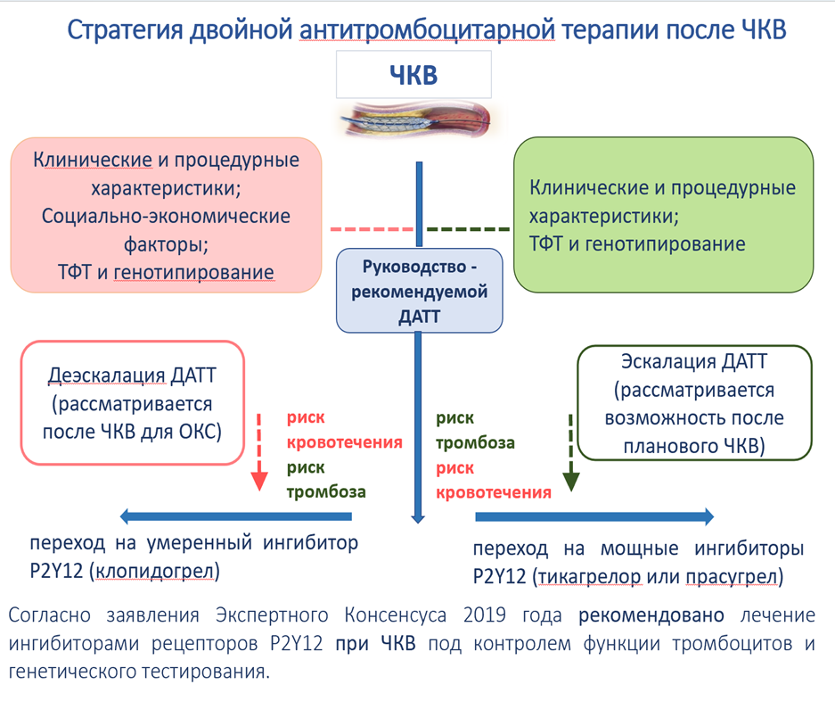

Рисунок 1 - Стратегия антитромботической терапии
Исследование TROPICAL–ACS с участием 2610 пациентов с ОКС, перенесших ЧКВ, показало, что деэскалация ДАТT под контролем ТФT соответствовала критериям не меньшей эффективности по сравнению со стандартным лечением прасугрелем для конечной точки чистой клинической пользы [126]. Результаты этого исследования показала безопасность и эффективность стратегии контролируемой деэскалации [127].
Стратегия деэскалации ориентированная на генотип, была протестирована в исследовании POPular Genetics, в котором участвовали 2488 пациентов с ОКС, перенесших первичное ЧКВ [128]. Все пациенты получали аспирин и были случайным образом распределены в течение 48 часов после ЧКВ на стратегию ингибитора P2Y12, ориентированную на генотип, или на стратегию стандартного лечения ингибитора P2Y12. В группе, где выбор терапии основывался на результатах генотипирования, пациенты с аллелями потери функции CYP2C19 (39%) получали прасугрел или тикагрелор, а неносители (61%) – клопидогрел. Такой подход привёл к снижению частоты кровотечений по сравнению со стандартным лечением (9,8% против 12,5%; HR 0,78; 95% ДИ 0,61–0,98; p=0,04) без увеличения числа ишемических событий [123, p.2429]. Это исследование подтвердило необходимость персонализации антитромбоцитарной терапии.
Метаанализ, опубликованный в 2021 году и включавший 19 855 пациентов с ОКС или ХКС (11 рандомизированных и 3 наблюдательных исследования), показал, что управляемая деэскалация ДАТТ (на основе генотипирования или тестирования функции тромбоцитов) снижала частоту кровотечений (ОР 0,81; 95% ДИ 0,68–0,96) по сравнению со стандартной схемой терапии [129].По данным метаанализа, деэскалация терапии снижает риск крупных кровотечений на 30% без статистически значимого роста частоты тромбоза стента или инфаркта миокарда.
У пациентов восточноазиатского происхождения при применении ДАТТ отмечается более низкий ишемический риск и более высокий риск кровотечений (включая внутричерепное кровоизлияние) при ДАТT, чем пациенты не из Восточной Азии, из-за улучшенных фармакокинетических и фармакодинамических профилей с тикагрелором и прасугрелом,несмотря на то, что аллели потери функции CYP2C19 чаще встречаются у лиц с восточноазиатским происхождением [130]. Это явление называется «восточноазиатским парадоксом».
Важно отметить, что большинство испытаний деэскалации ДАТT были проведены у пациентов из Восточной Азии [131]. Систематический обзор и метаанализ, опубликованные в 2023 году, специально оценивали безопасность и эффективность стратегий деэскалации ДАТT у пациентов из Восточной Азии по сравнению с пациентами из других стран с ОКС, перенесшими ЧКВ [130, р. 422]. Чистая польза и безопасность снижения интенсивности или продолжительности ДАТT, по–видимому, выше у пациентов из Восточной Азии, чем у пациентов из других стран.
Было проведено несколько исследований для изучения стратегий сокращения или деэскалации ДАТT в популяциях Восточной Азии. Исследование TICO проведенное в Южной Корее, показало, что 3 месяца ДАТT с последующей монотерапией тикагрелором имели клиническую пользу у пациентов с ОКС по сравнению с 12 месяцами ДАТT, что в основном было обусловлено снижением крупных кровотечений [132].Эти данные подтверждаются результатами двух других рандомизированных клинических исследований из Восточной Азии: SMART–CHOICE (Корея) и STOPDAPT–2 (Япония) [133,134]. По данным исследований, у восточноазиатских пациентов, перенесших ЧКВ, использование монотерапии ингибитором P2Y12 после 1–3 месяцев ДАТТ снижало вероятность клинически серьезных кровотечений по сравнению с 12–месячной схемой [135,136]. Южнокорейское исследование HOST–REDUCE–POLYTECH–ACS установило, что у пациентов с ОКС перевод с дозы прасугрела 10 мг, применявшейся в составе ДАТТ в течение первого месяца, на поддерживающую дозу 5 мг позволял существенно снизить риск кровотечений (ОШ 0,48, 95% ДИ 0,32–0,73; P =0,0007) без увеличения ишемического риска (ОШ 0,76, 95% ДИ 0,40–1,45; P=0,40) по сравнению с продолжением приема обычной дозы 10 мг [137].
Исследования подчеркивают важность использования шкал риска и персонализированных подходов при выборе стратегии деэскалации.
Оценка риска кровотечений и ишемических осложнений с использованием шкал (PRECISE–DAPT, CRUSADE, HAS–BLED).
Фармакогенетическое тестирование CYP2C19 перед переходом на клопидогрел для исключения резистентности. Использование функциональных тестов тромбоцитарной агрегации (VerifyNow, светопроводящая агрегометрия) для контроля эффективности терапии.
Снижение дозы тикагрелора (до 60 мг дважды в день) как вариант деэскалации у пациентов с умеренным риском.
Персонализированный подход – принятие решения о деэскалации должно учитывать клинические характеристики пациента, генетические особенности и результаты тестирования тромбоцитов.
Снижение риска кровотечений на 20–30% по сравнению с продолжением высокоэффективной антитромбоцитарной терапии.
Эффективность предотвращения ишемических событий у пациентов с нормальной скоростью метаболизма клопидогрела сохраняется, при этом снижение частоты серьёзных кровотечений способствует уменьшению смертности и повторных госпитализаций.
Снижение интенсивности терапии ингибиторами P2Y12–рецепторов является действенной и безопасной тактикой для уменьшения риска кровотечений у пациентов после ОКС, особенно среди лиц с высоким профилем риска. Индивидуализированный выбор лечения, основанный на клинических данных, результатах генетического тестирования и функциональной оценке тромбоцитов, помогает обеспечить наилучшее соотношение между профилактикой ишемических осложнений и снижением вероятности геморрагий.
Правильное применение стратегии деэскалации улучшает прогноз пациента и снижает общие затраты на лечение за счет сокращения частоты госпитализаций и осложнений.

2 МАТЕРИАЛЫ И МЕТОДЫ

2.1 Описание исследования и структура клинической выборки
Дизайн исследования предполагал два этапа–ретроспективный анализ и проспективное клиническое исследование. Проведение работы предварительно было одобрено локальной этической комиссией НАО «МУС» протокол №2 от 18.10.2019 года. Все участники исследования подписали письменное добровольное информированное согласие.
Подробная характеристика дизайна исследования представлена на Рисунке 2.
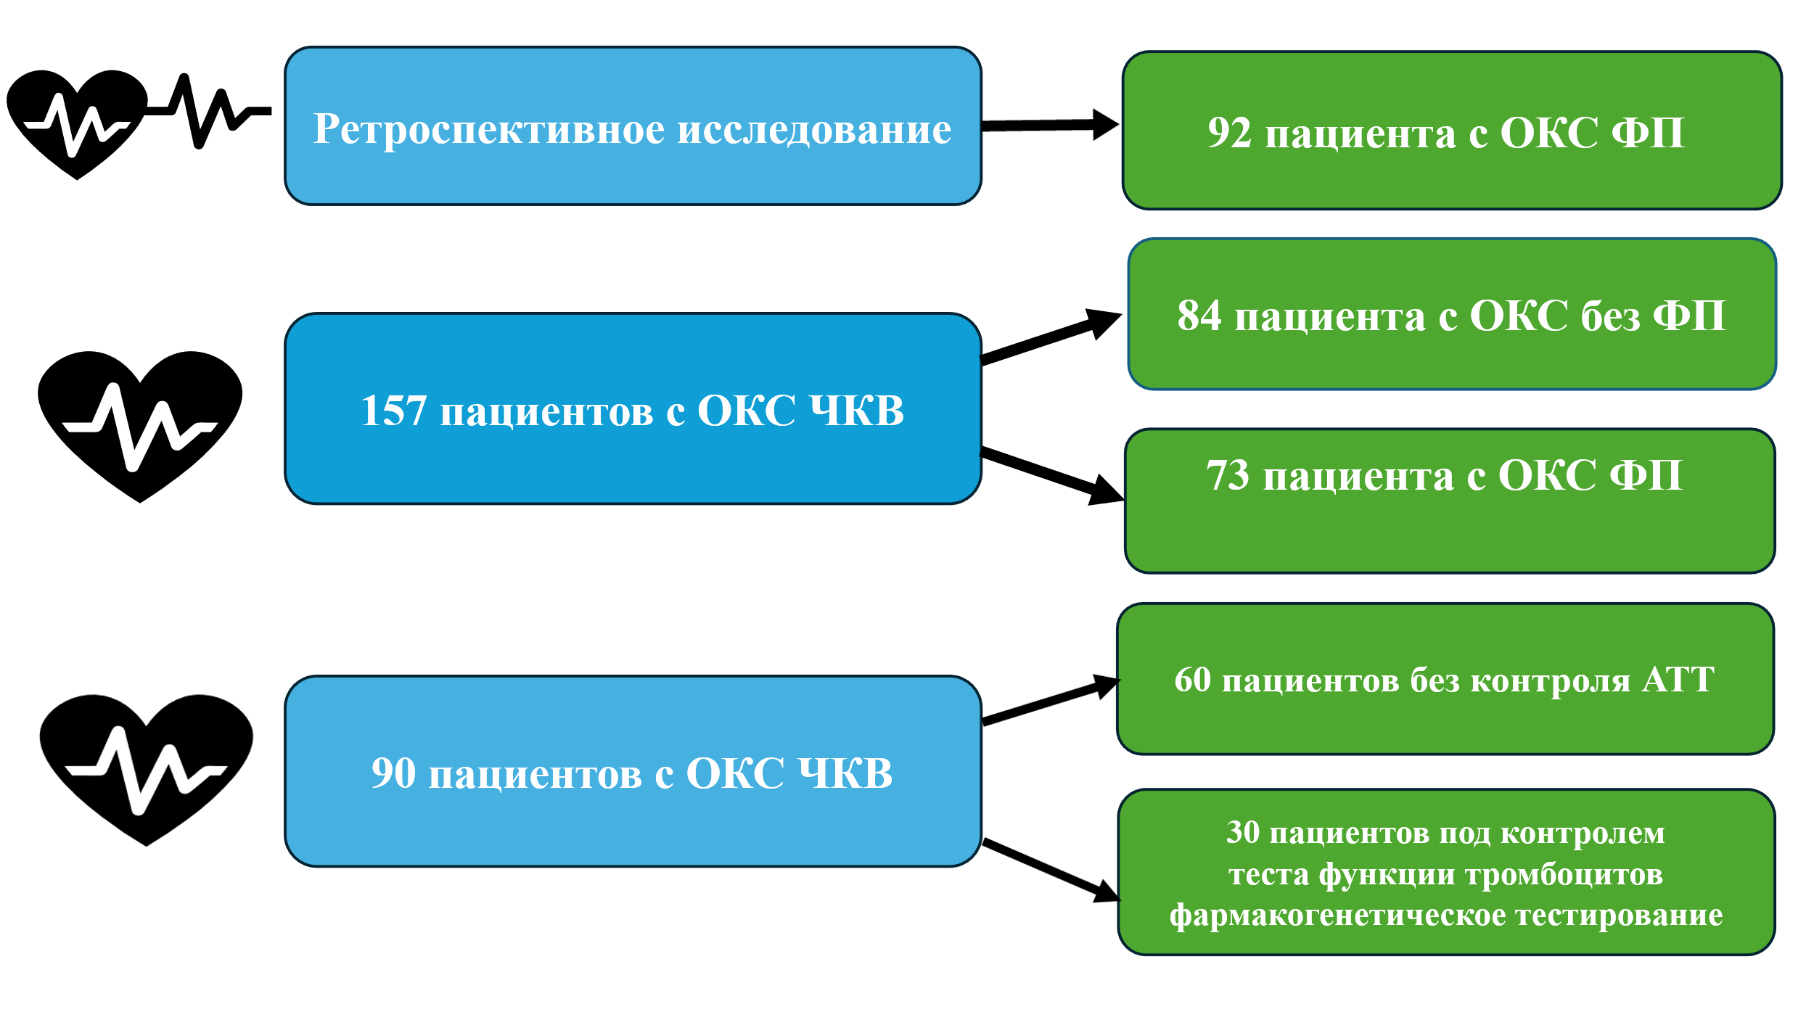

Рисунок 2 – Дизайн исследования

В ретроспективное исследование были включены 92 пациента ОКС с ФП, которым была проведена ЧКВ (без осложнения n=60; с осложнениями n=32); средний возраст (68,54±9,06 лет), мужчин 61(66,3%), женщин 31(33,7%). Ретроспективно оценивали данные из компьютерной системы управления картами пациентов в Больнице скорой медицинской помощи (БСМП) г.Семей в период с января 2020 года по декабрь 2021 года. Наблюдение было в течение одного года после ЧКВ.
В проспективную часть исследования включено 157 пациентов с ОКС которым проведено ЧКВ, получающие длительную антитромботичсекую терапию, госпитализированные в кардиологическое отделение БСМП г.Семей в период с января 2023г. по январь 2024 г. Средний возраст пациентов составил 64,89 ± 10,12 лет. Среди них 115 мужчин (71,5 %, средний возраст 63,15 ± 10,22 года) и 42 женщин (28,5%, средний возраст 69,02 ± 9,21 года). Мужчины были значительно моложе женщин (p= 0,002). По частоте серьезных ИС и ГС между пациентами ОКСпST и ОКСбпST не было выявлено (p= 0,530), поэтому анализ проводился для общей выборки. В исследуемой подгруппе ОКС + ФП летальность в течение года наблюдалось в 75,0%, ОКС без ФП летальность в течение года составило 25,0%.
В группе пациентов, у которых терапия контролировалась с использованием разработанного алгоритма, отмечены более благоприятные исходы по сравнению со стандартным лечением без контроля. Так, в течение года после ЧКВ случаев летальных исходов в группе с алгоритмом зарегистрировано не было, тогда как в группе без контроля летальность составила 36,7% (p<0,001). Кроме того, в группе стандартным лечением чаще наблюдались кровотечения и более выраженная хроническая сердечная недостаточность (ФК III), что подтверждает клиническую значимость персонализированного подхода к терапии.

2.1.1 Клинико-демографическая и лабораторно-инструментальная характеристика изучаемых групп. Ретроспективное исследование
Данная часть исследования представляет собой ретроспективный анализ данных 92 пациентов ОКС с ФП, которым было выполнено ЧКВ со стентированием. Исследование проводилось в кардиологическом отделении Больницы скорой медицинской помощи города Семей, Казахстан, в интервале с января 2020 по декабрь 2021 гг.
Критерии включения:
Наличие диагноза ОКС с подъемом сегмента ST (ОКСпST) и без подъема сегмента ST (ОКСбпST), выполнение коронароангиографии с успешным стентированием, наличие фибрилляции предсердий (постоянной, персистирующей или пароксизмальной форм), проведение комбинированной антитромботической терапии.
Критерии исключения:
Наличие противопоказаний к антитромботической терапии, онкологические заболевания в терминальной стадии, неполные клинические данные.
Все пациенты получали аспирин и ингибитор P2Y12 (клопидогрел) в сочетании с оральными антикоагулянтами (ОАК), продолжительность и режим терапии определялись лечащими врачами на основе индивидуальной оценки риска тромбообразования и кровотечений.
Конечные точки
Ишемические события (ИС): смерть от любой причины, инфаркт миокарда, тромбоз стента, незапланированная реваскуляризация, ишемический инсульт.
Геморрагические события (ГС): крупные кровотечения (типы 3 и 5 по классификации Bleeding Academic Research Consortium (BARC)), геморрагический инсульт.
Сбор данных: данные были извлечены из электронной медицинской системы управления картами пациентов. Информация включала: демографическую характеристику, историю заболевания, лабораторные и инструментальные показатели, параметры антитромботической терапии, исходы лечения.
Клинические особенности пациентов с учетом гендерного распределения, использованные в ретроспективном исследовании, приведены в таблице 6.

Таблица 6 – Сводные данные переменных с разделением по полу

Показатель | Все пациенты (n=92;100%) | Женщины  (n=31;33,7%) | Мужчины  (n=61;66,3%) | p
1 | 2 | 3 | 4 | 5
Возраст, лет | 68,54 (46–94) | 73 (69– 77) | 67 (59– 73) | < 0,001**
Статус курения, n(%) | 26(28,3%) | 2 (6,5%) | 24 (39,3%) | 0,001^{b}
Сахарный диабет, n(%) | 31(33,7%) | 13 (41,9%) | 18 (29,5%) | 0,233ª
ОНМК в анамнезе, n(%) | 15(16,3) | 5 (16,1%) | 10 (16,4%) | 1,000^{b}
ФП в анамнезе, n(%) | 45(48,9%) | 13 (41,9%) | 32 (52,5%) | 0,340ª
ЯБЖ в анамнезе, n(%) | 20 (21,7%) | 5 (16,1%) | 15 (24,6%) | 0,430^{b}
Прием ОАК, n(%) | 47(51,1%) | 16 (51,6%) | 31 (50,8%) | 0,943ª
EHRA, Me | 2  (1–3) | 2  (2– 2) | 2  (2– 2) | 0,381**
CHA2 DS2 VASc, Me | 4  (1–7) | 5  (4– 5,5) | 3  (3– 4) | < 0,001**
HAS–BLED, Me | 2  (1–4) | 2  (2– 3) | 2  (1– 2) | 0,077**
Hgb, Me | 132,5  (35–172) | 127  (119,5–138,5) | 135  (124–146) | 0,046**
Эритроциты, Me | 4,5  (1,85–6,45) | 4,4  (4,21– 4,81) | 4,54  (4,2– 5,03) | 0,447**
Лейкоциты, Me | 8,8  (4,2–21,4) | 9,6  (7,1–11,15) | 8,6  (7,0– 10,8) | 0,383**
СОЭ, Me | 14  (1–49) | 15,0  (10,0–28,5) | 13,0  (6,0–17,0) | 0,037**
Hct, Me | 39  (13–50) | 38,50 [36,00; 41,00] | 39,60 [37,00; 43,00] | 0,254**
Тромбоциты, M (SD) | 230,26±66,06  (44–439) | 240,48 ± 82,91 (210,07 – 270,89) | 218,77 ± 56,50 (204,30 – 233,24) | 0,355*
АЧТВ, Me | 30  (0–140) | 29,7  (25,5–39,25) | 30,1  (25,1–36,7) | 0,763**
ПВ, Me | 11,9  (9,1–129) | 11,6  (10,6–13,25) | 12,10  (11,0–15,20) | 0,241**
ПИ, M (SD) | 82,80 ± 28,13  (16,3–146,9) | 86,46 ± 29,30 (75,72 – 97,21) | 80,94 ± 27,58 (73,88 – 88,01) | 0,377*

Продолжение таблицы 6

1 | 2 | 3 | 4 | 5
МНО, Me | 1,08  (0,83–4,08) | 1,08  (0,98–1,20) | 1,09  (1,01–1,26) | 0,353**
фибриноген, Me | 2,9  (1,0–9,80 | 2,90  (2,05–3,30) | 2,90  (2,3–3,6) | 0,725**
Протеинурия, Me | 0,07  (0–6,0) | 0,17  (0,00–0,50) | 0,03  (0,00–0,23) | 0,127**
Общий белок, Me | 67,45  (0–83) | 67,4  (65–72,25) | 67,5  (63,0–74,0) | 0,769**
Глюкоза, Me | 7,09  (3,3–26,5) | 7,20  (5,6–11,9) | 6,90  (5,7–10,0) | 0,511**
Общий ХС, M (SD) | 4,63 ± 1,05  (2,1–7,8) | 4,66 ± 1,02  (4,29 – 5,04) | 4,62 ± 1,07  (4,34 – 4,89) | 0,846*
ЛПНП, M (SD) | 2,53 ± 0,92  (0,6–5,0) | 2,66 ± 0,93  (2,32 – 3) | 2,46 ± 0,91  (2,23 – 2,7) | 0,326*
ЛПВП, Me | 1,06  (0,1–1,79) | 1,10  (0,83–1,27) | 1,02  (0,88–1,23) | 0,879**
ФВ%, Me | 46± 10,7  (24–69) | 51 ± 9,76  (47,42–54,58) | 48,25 ± 10,56 (45,54 – 50,95) | 0,229*
ЧСС, Me | 82  (35–190) | 82,0  (75,0–101,0) | 81,0  (70,0–92,0) | 0,462**
САД, Me | 130  (80–180) | 130  (120–140) | 130  (110–140)] | 0,841**
ДАД, Me | 80  (50–110) | 80  (80–90) | 80  (70–90) | 0,789**
D – димер нг/мл, Me | 0,0  (0–8630) | 0,22  (0,00–798,5) | 0,00  (0,00–100,0) | 0,394**
креатинин, Me | 89,5  (40–224) | 77,0  (71,5–91,5) | 89,0  (73–117) | 0,038**
тропонин нг/мл, Me | 0,33  (0,0–50,0) | 1,1  (0,1–6,38) | 0,21  (0,1–2,75) | 0,490**
pro–BNP пг/мл, Me | 1550  (0,0–35000) | 2788,6  (594,5–9355,25) | 1111,0  (450,5–3255,5) | 0,045**
ИМТ, M (SD) | 28,65  (21,8–46,6) | 30,93 ± 6,55 (28,53 – 33,33) | 29,50 ± 5,50 (28,09 – 30,91) | 0,273*
СКФ мл/мин/1.73м2, M (SD) | 70,97 ± 22,24  (21–111) | 70,65 ± 21,53 (62,75 – 78,54) | 79,36 ± 22,57 (73,58 – 85,14) | 0,079*
PRECISE–DAPT, Me | 20,5  (2–56) | 24  (18–26) | 18  (12–24) | 0,014**
Примечания - 1 * – t–тест Стьюдента, M+SD (среднее + среднеквадратичное отклонение);
2 ** – U–тест Манна–Уитни, Me (IQR) (медиана (межквартильный диапазон)), min и max значения;
3 Номинальные переменные (абсолютное число больных (%));
4 a – χ² Пирсона; b – тест Фишера

В зависимости от пола встречаемость факторов риска ИБС распределилась следующим образом: мужчины были моложе женщин (67 года против 73; p < 0,001), мужчины чаще курят (39,3% против 6,5%; р =0,001); риск инсульта был выше у женщины CHA2 DS2 VASc 5 балла (5 баллов против 3 балла; p < 0,001),уровень гемоглобина был ниже у женщин 127 г/л (135 г,л против 127 г/л; р =0,046),СОЭ выше у женщин (13мм/час против 15 мм/час; p < 0,037),креатинин был выше у мужчин (78,4 ммоль/л против 99,4 ммоль/л; p= 0,038), pro–BNP пг/мл выше у женщин (1111 пг/мл против 2788,6 пг/мл; p=0,045),риск кровотечения по шкале PRECISE–DAPT у женщин выше (18 баллов против 24 балла;p=0,014).
Проведенный анализ распределения факторов риска ИБС в зависимости от пола выявил статистически значимые гендерные различия.
Таким образом, выявленные половые особенности факторов риска ИБС необходимо учитывать при проведении индивидуализированной оценки риска, выборе схем вторичной профилактики и тактики ведения пациентов.

2.1.2 Комплексная оценка клинических, демографических и лабораторно-инструментальных параметров исследуемых групп. Проспективное исследование
В проспективную фазу исследования отобраны 157 пациентов с ОКС после проведенного ЧКВ, получавших продолжительную антитромботическую терапию и проходивших лечение в кардиологическом отделении БСМП Семей с января 2023 по январь 2024 года.
Критерии включения:
В выборку исследования включались пациенты с подтвержденным ОКС (с подъемом сегмента ST или без подъема сегмента ST).
Проведённое ЧКВ (стентирование и/или баллонная ангиопластика).
Получение антиагрегантной терапии клопидогрелом или тикагрелором.
Фибрилляция предсердий, зафиксированная документально и требующая назначения антикоагулянтной терапии (≥2 балла у мужчин и ≥3 балла у женщин по шкале CHA₂DS₂–VASc).
Наличие письменного информированного согласия пациента на участие в исследовании.
Критерии исключения:
Наличие противопоказаний к антитромботической терапии, онкологические заболевания в терминальной стадии, неполные клинические данные.
Конечные точки
Ишемические события (ИС): смерть от любой причины, инфаркт миокарда, тромбоз стента, незапланированная реваскуляризация, ишемический инсульт.
Геморрагические события (ГС): крупные кровотечения (типы 3 и 5 по классификации Bleeding Academic Research Consortium (BARC)), геморрагический инсульт.
Ниже представлены в таблице 7, клиническая характеристика пациентов в зависимости от пола, которые учитывались в настоящей работе.

Таблица 7 – Клиническая характеристика пациентов в зависимости от пола

Показатель | Все пациенты (n=157;100%) | Мужчины  (n=115;73,2%) | Женщины (n=42; 26,8%) | р
Возраст, лет | 64,89 ± 10,12  (31–85) | 63,26 ± 9,93 (31–84) | 69,36 ± 9,35 (45–85) | <0,001*
Индекс массы тела, кг/м2 | 28  (19–43) | 27  (24,05–30,0) | 30,43  (27,0–33,75) | 0,005**
Статус курения, n(%) | 32(20,4) | 29(90,6) | 3(9,4) | 0,013^{b}
Сахарный диабет, n(%) | 36(23,1) | 23 (63,9) | 13 (36,1) | 0,136^{b}
ФП, n(%) | 73(46,5) | 57(78,1) | 16(21,9) | 0,202ª
ОНМК в анамнезе, n(%) | 17(10,8) | 13 (76,5) | 4 (23,5) | 1,000^{b}
ИМ в анамнезе, n(%) | 44(28) | 37 (84,1) | 7 (15,9) | 0,055ª
Прием ОАК, n(%) | 34(21,7) | 28 (82,4) | 6 (17,6) | 0,197^{b}
САД, мм.рт.ст. | 130 (50–210) | 130 (70–240) | 130 (30–200) | 0,778**
ДАД, мм.рт.ст. | 80 (20–130) | 80 (40–120) | 80 (0–100) | 0,704**
ЧСС, ударов в 1 минуту | 85,5  (36–156) | 86  (48–150) | 85  (60–130) | 0,918**
ФВ%, Me | 49,81 ± 10,21  (25–75) | 48,74 ± 10,26  (46,83 – 50,64) | 52,74 ± 9,57  (49,76 – 55,72) | 0,029*
Лабораторные параметры
Гемоглобин, г/л | 131,89  (52–180) | 142  (75–176) | 119,5  (86–165) | <0,001**
Эритроциты, Me | 4,45  (1,85–6,55) | 4,7  (4,2 – 5,04) | 4,1  (3,60 – 4,52) | <0,001**
СОЭ, Me | 13 (1–59) | 10 (5–22) | 21(11–27) | <0,001**
Тромбоциты, тыс/куб мм | 255  (110–580) | 250  (201 – 289) | 256  (221,25–296,5) | 0,197**
pro–BNP пг/мл, Me | 1242  (50,6–35000) | 1367,5  (364–3636) | 1059  (283,1–3826,5) | 0,799**
Креатинин, мкмоль/л | 89(31,3)  (53–634) | 92 (34,9)  (75,5–107,82) | 80(24,3)  (67,25–95,05) | 0,027**
СКФ по CKD–EPI | 70,69 ± 21,98 (7,0–119,0) | 72,41 ± 22,74  (68,21–76,61) | 65,97 ± 19,24 (59,98–71,97) | 0,105*
Холестерин, ммоль/л | 4,81 ± 1,15  (1,8–7,7) | 4,70 ± 1,15  (1,7–8,8) | 5,11 ± 1,10 (2,6–9,7) | 0,048*
Триглицериды, ммоль/л | 1,36 (1,3)  (0,22–7,4) | 1,35(1,3)  (0,6–4,6) | 1,45(1,1)  (0,8–4,2) | 0,721**
Примечания - 1 * – t–тест Стьюдента, M+SD (среднее + среднеквадратичное отклонение);
2 ** – U–тест Манна–Уитни, Me(IQR) (медиана (межквартильный диапазон)), min и max значения;
3 Номинальные переменные (абсолютное число больных (%));
4 a – χ² Пирсона; b – тест Фишера; c – поправка на непрерывность

Наиболее часто встречающимися факторами риска явились: курение (р = 0,013), избыточная масса тела (р=0,005), гиперхолестеринемия (р=0,048). В зависимости от пола встречаемость факторов риска неблагоприятных исходов распределилась следующим образом: мужчины были моложе женщин (63,26 года против 69,36; p <0,001), чаще курят (90,6% против 9,4%; (р =0,013); женщины имели больший индекс массы тела (ИМТ) (30,43 кг/м2 против 27,0 кг/м2; (p = 0,005), уровень гемоглобина 142г/л против 119,5г/л, у женщин ниже (р<0,001), количество эритроцитов 4,7 против 4,1(р<0,001), СОЭ 10 мм/час против 21мм/час, у женщин выше (р<0,001), уровень креатинина 92 ммоль/л против 80 ммоль/л, у мужчин выше (p = 0,048).
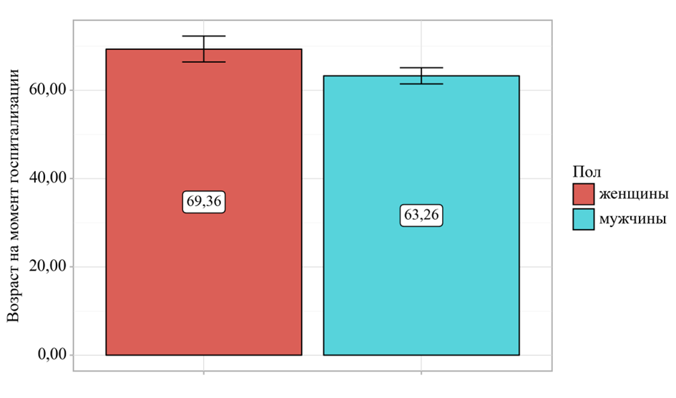
Рисунок 3 – Анализ возраста на момент госпитализации в зависимости
от пола
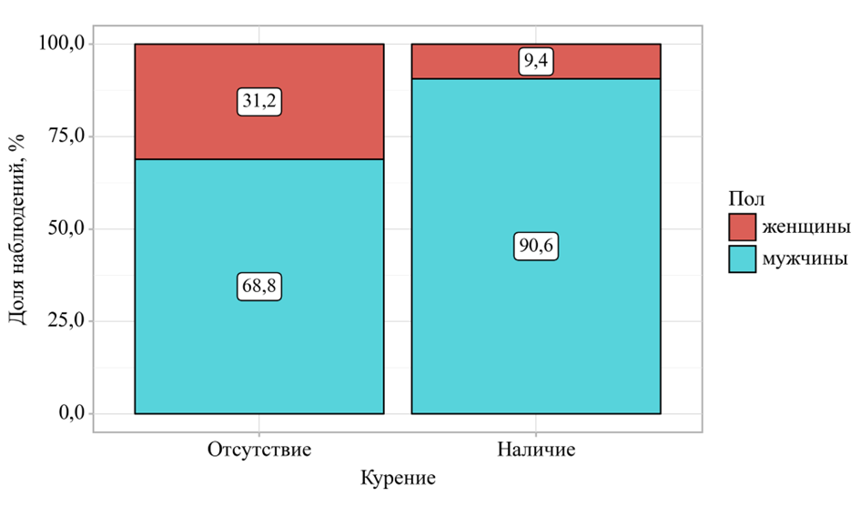

Рисунок 4 – Анализ курения в зависимости от пола
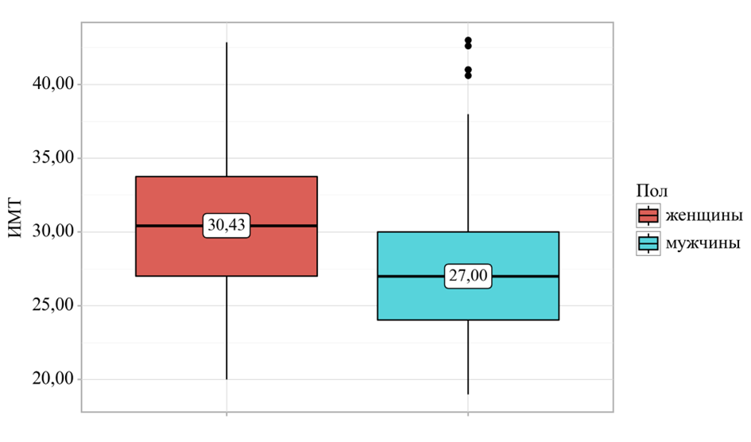
Рисунок 5 – Анализ ИМТ в зависимости от пола

По средним значениям систолического артериального давления (САД), диастолического артериального давления (ДАД) и частоты сердечных сокращений (ЧСС) значимых различий не было выявлено.
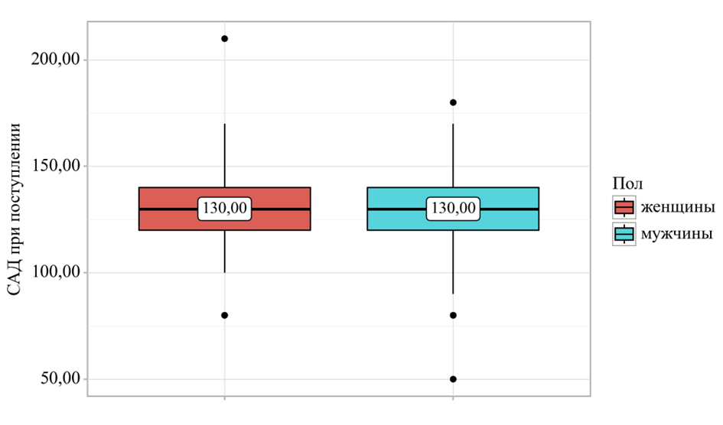
Рисунок 6 – Сравнительный анализ уровня САД при поступлении у мужчин и женщин
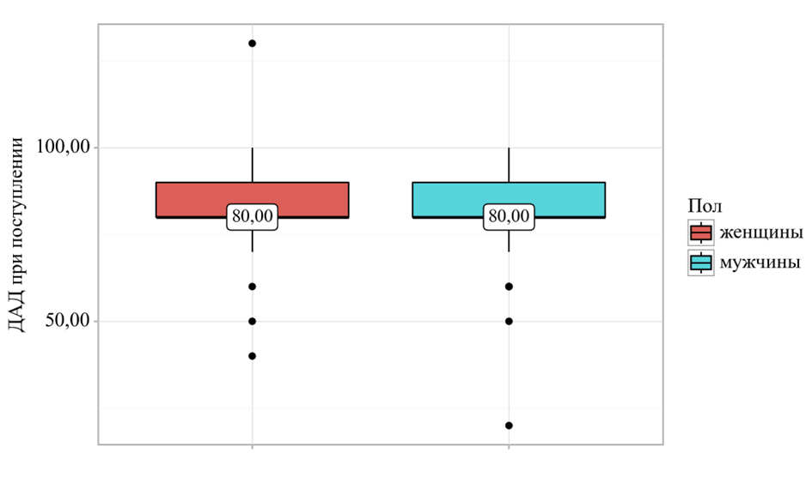
Рисунок 7 - Анализ исходных значений ДАД при поступлении в зависимости от пола

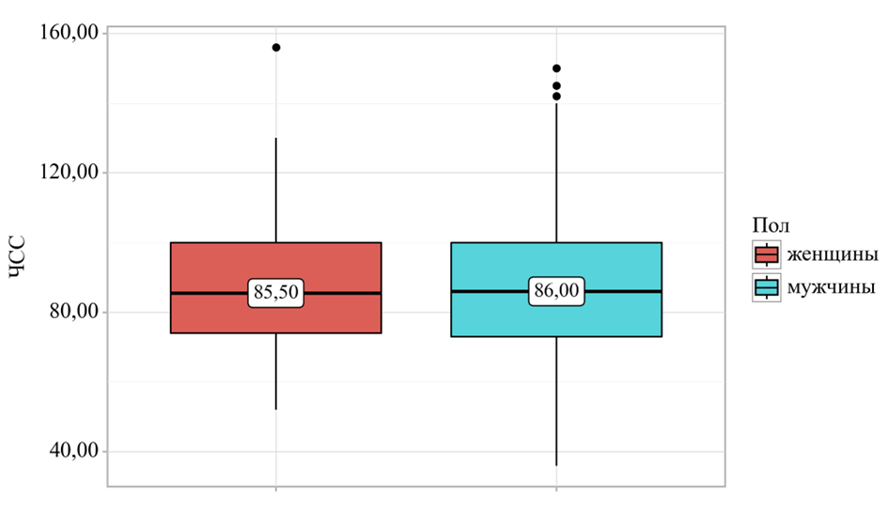
Рисунок 8 – Оценка ЧСС с учетом гендерного признака
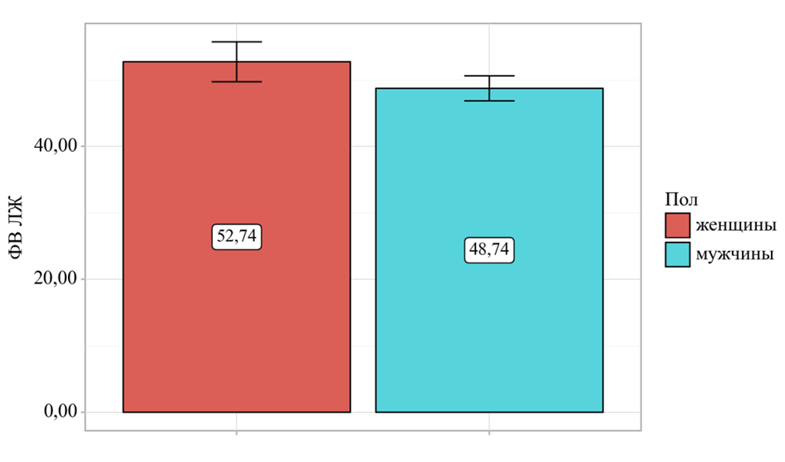
Рисунок 9 – Сопоставление значений ФВ ЛЖ у мужчин и женщин

Средняя фракция выброса левого желудочка (ФВ ЛЖ) составила 49,81 (± 10,21), что на 8% ниже нижней границы нормы. ФВ ЛЖ у мужчин было ниже, чем у женщин (48,74% против 52,74%, р=0,029).
Пациенты получающие двойную антитромботическую терапию ОКС без ФП и ОКС с ФП.
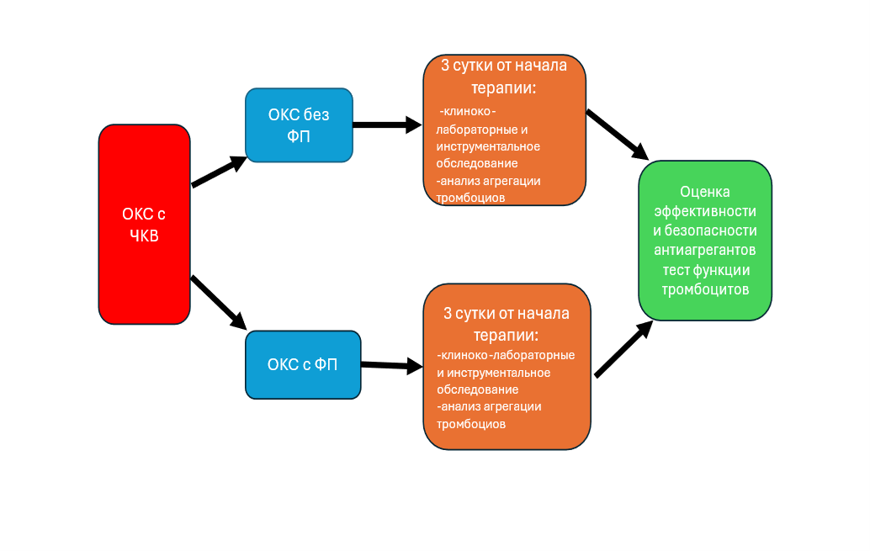
Рисунок 10 – Группа пациентов с ОКС без ФП и ОКС с ФП получающие антитромботическую терапию

В группу пациентов с ОКС без ФП вошли 84 человека, перенесших ЧКВ (таблица10). Средний возраст составил 61,31 ± 9,91 года. Среди них – 58 мужчин (50,4 %) и 26 женщин (61,9 %).
В группу с ОКС и ФП включены 73 пациента, также перенесших ЧКВ (таблица10). Средний возраст – 69,01 ± 8,74 года. Из них 57 мужчин (49,6 %) и 16 женщин.
В исследовании приняли участие 84 пациента с ОКС без ФП, прошедшие ЧКВ (таблица10), средний возраст которых составил 61,31 ± 9,91 года; мужчин – 58 (50,4 %), женщин – 26 (61,9 %).
Группа ОКС с ФП включала 73 пациента, перенесших ЧКВ (таблица10), со средним возрастом 69,01 ± 8,74 года, среди которых 57 мужчин (49,6 %) и 16 женщин.
В категорию ОКС без ФП вошли 84 пациента после ЧКВ (таблица10) со средним возрастом 61,31 ± 9,91 года: 58 мужчин (50,4 %) и 26 женщин (61,9 %).
Группа ОКС с ФП насчитывала 73 пациента после ЧКВ (таблица10) со средним возрастом 69,01 ± 8,74 года, в том числе 57 мужчин (49,6 %) и 16 женщин (38,1%).
Больные с ОКС и ФП, проходящие антитромботическое лечение после проведения ЧКВ.
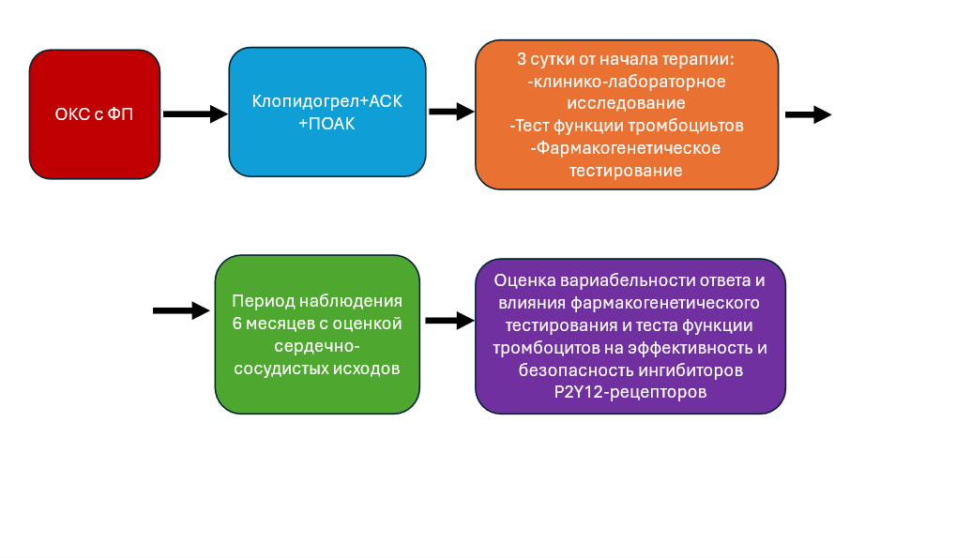
Рисунок 11 – Пациенты с ОКС и ФП на комбинированной терапии

В проспективном клиническом исследовании приняли участие 73 пациента с ОКС и ФП, после ЧКВ, которым назначались следующие режимы терапии: ТАТ–клопидогрел (75 мг/сут) + АСК (75 мг/сут) + ПОАК или ДАТ-клопидогрел (75 мг/сут) + ПОАК.
Набор и наблюдение проводились на базе кардиологического отделения БСМП г. Семей.
Высокая реактивность тромбоцитов на фоне клопидогрела является установленным фактором риска тромбоза после ЧКВ. Введение в клиническую практику тикагрелора и прасугрела-более сильных ингибиторов P2Y12-рецепторов- частично решило проблему. Однако среди пациентов с ФП после проведения ЧКВ клопидогрел по-прежнему является основным и наиболее применяемым препаратом данной группы. В нашем исследовании пациенты с ФП, выписанные из кардиологического отделения с ДАТ или TAТ после ЧКВ с апреля 2023 года по март 2024 года, были включены в наблюдение. У 72 пациентов, включённых в проспективную часть исследования, был произведен забор венозной крови с целью оценки функциональной активности тромбоцитов. Определение реактивности проводилось с использованием оптического агрегометра AggRAM (Helena BioSciences Europe, Великобритания), который обеспечивает высокую воспроизводимость результатов и позволяет количественно оценить агрегацию тромбоцитов в реальном времени.
Для проведения агрегационных тестов использовались стандартные реагенты на основе АДФ производства ООО «Технология–Стандарт» (Россия). Генетически обусловленная резистентность к клопидогрелю определялась с помощью фармакогенетического тестирования на аллели CYP2C19*2 (G681A) и CYP2C19*3 (Trp212Ter), выполненного в аккредитованной лаборатории «TreeGene» г.Алматы.

2.2 Методы исследования

2.2.1 Определение агрегационной активности тромбоцитов методом светооптической агрегометрии (Helena BioSciences)
Измерение индуцированной агрегации тромбоцитов выполнялось с использованием четырехканального светооптического агрегометра AggRAM (Helena BioSciences Europe, Великобритания), работающего по принципу регистрации изменения оптической плотности плазмы в процессе формирования тромбоцитарных агрегатов. В качестве индукторов агрегации применялись стандартизированные реактивные наборы с адреналином и аденозиндифосфатом (АДФ), произведённые ООО «Технология–Стандарт» (Россия). Все исследования проводились в соответствии с инструкциями производителя оборудования и реагентов, с контролем качества на каждом этапе анализа.
Для определения референсных значений агрегации тромбоцитов была проведена оценка агрегационной активности у 45 здоровых добровольцев в возрасте от 25 до 79 лет [138].
Для автоматизированной обработки данных применялся модульный анализатор удаленного доступа, подключенный к персональному компьютеру. Венозная кровь отбиралась в острую фазу инфаркта миокарда в течение первых суток пребывания в стационаре для оценки агрегационной активности тромбоцитов.
Процесс подготовки включал двухэтапное центрифугирование: первый этап– пробирку центрифугировали при 1000 об/мин в течение 10 минут, после чего полученную богатую тромбоцитами плазму (БТП) переносили в отдельную пробирку и сохраняли до анализа. Второй этап– пробирку с цельной кровью центрифугировали при 3000 об/мин в течение 15 минут для получения плазмы, обеднённой тромбоцитами (ОТП), применяемой для калибровки оборудования. Центрифугирование выполняли в течение часа с момента взятия крови, а плазму отделяли немедленно по окончании процедуры. В исследование не принимались образцы с гемолизом, сгустками либо давностью более двух часов.
Подготовка включала добавление к 0,4 мл БТП 0,25 мл раствора АДФ (2,5 мкг/мл) для АДФ-индуцированной агрегации. Референсное значение ОРТ при стимуляции АДФ составляло 65–75 % [139].

2.2.2 Метод определения фармакогенетики клопидогрела
Под фармакогенетикой и фармакогеномикой понимают изучение взаимосвязи между генетическим профилем пациента и его реакцией на лекарственные препараты, с целью повышения эффективности и снижения риска осложнений [140].
Клопидогрел – антиагрегант из группы тиенопиридинов, блокирующий P2Y12–рецепторы тромбоцитов и активирующийся в организме в процессе метаболизма. На его абсорбцию и уровень в плазме может влиять активность кишечного транспортного белка P–гликопротеина, кодируемого геном ABCB1 [141].Около 85% вещества после абсорбции превращается в фармакологически неактивный метаболит под действием карбоксилэстеразы–1, кодируемой геном CES1. Оставшаяся фракция проходит двухступенчатую активацию: на первом этапе задействованы CYP1A2, CYP2B6 и CYP2C19, на втором–CYP2B6, CYP2C9, CYP3A4/5 и CYP2C19. Основная роль в биотрансформации клопидогрела принадлежит ферменту CYP2C19 [142].
Однако влияние фармакогенетических биомаркеров на эффективность терапии ингибиторами P2Y12–рецепторов изучено, для обоснования применения фармакогенетического тестирования необходимы исследования, сравнивающие персонализированный и стандартный подходы. Большинство работ сосредоточено на генотипировании по гену CYP2C19.
В числе самых крупных РКИ, исследующих эффективность подбора антиагрегантной терапии на основе генотипа при сроке наблюдения не менее года, можно отметить PHARMCLO (n=888) [143], TAILOR–PCI (n=5000) [127, p.2749] и POPular–Genetics (n=2500) [144].
В исследовании PHARMCLO у пациентов с ОКС сравнивали стандартную терапию (выбор P2Y12–ингибитора по усмотрению врача) и генотип–ориентированный подход (CYP2C19*2, *17, ABCB1 3435C> T). Генотипирование позволило снизить комбинированную частоту сердечно–сосудистой смерти, инфаркта, инсульта и крупных кровотечений за 12 мес. (15,9% против 25,9%; p <0,001) и уменьшить число тромботических осложнений без увеличения кровотечений [142, p.301].
POPular–Genetics продемонстрировало, что использование терапии, адаптированной к генотипу (тикагрелор/прасугрел при CYP2C19*2/*3 и клопидогрел при нормальном варианте), не уступало стандартной схеме с универсальным назначением тикагрелора или прасугрела по эффективности, но уменьшало число кровотечений, преимущественно малых [143, p.1869].
По данным TAILOR–PCI, генотип–ориентированный подход (определение CYP2C19*2/*3 и выбор тикагрелора для носителей «медленных» аллелей) у пациентов с ОКС и стабильной ИБС позволял уменьшить частоту комбинированной конечной точки (смерть, ИМ, тромбоз стента, инсульт или тяжёлая ишемия) в первые 3 месяца после ЧКВ (p=0,001), не увеличивая случаев кровотечений [127,p.2749].
В проведенном исследовании генетическое тестирование проводилось 73 пациентам с ОКС ФП в сертифицированной генетической лаборатории «TreeGene» г. Алматы. CYP2C19*2 (G681A) и CYP2C19*3 (Trp212Ter), – медленные аллельные варианты гена CYP2C19, кодирующего основной фермент биотрансформации клопидогрела, определяли методом полимеразной цепной реакции (ПЦР).
Выделение ДНК проводится из цельной крови, в соответствии с методикой производителя. Для этих целей применяется набор «ДНК-ЭКСПРЕСС–КРОВЬ», НПФ Литех. Фармакогенетика клопидогрела-метод: ПЦР в реальном времени на аппарате: CFX96, BioRad (США).
Наборы для определения генов:
1.НПФ ЛИТЕХ «Набор реагентов для выявления полиморфизма G681A в генe CYP2C19»
2.НПФ ЛИТЕХ «Набор реагентов для выявления полиморфизма Trp212Ter в генe CYP2C19».

2.2.3 Метод оценки приверженности пациентов к лечению
Для оценки приверженности к медикаментозной терапии у пациентов с ОКС и фибрилляцией предсердий, перенесших чрескожное коронарное вмешательство (ЧКВ), было проведено анкетирование с использованием модифицированного опросника Мориски–Грин (Приложение Г). В исследование включено 73 пациента. Анкетирование проводилось на госпитальном этапе, анкету пациенты заполняли самостоятельно. Опросник включал четыре вопроса, каждый из которых предполагал два варианта ответа: «да» или «нет». При этом за ответ «нет» начислялся 1 балл, за «да» – 0 баллов.
По сумме набранных баллов определяли уровень приверженности: пациенты, получившие 4 балла, классифицировались как приверженные терапии, пациенты с результатом 2 балла и менее–как не приверженные. Респонденты с 3 баллами рассматривались как группа с недостаточной приверженностью и потенциальным риском снижения комплаентности в дальнейшем.
С целью повышения приверженности к терапии на этапе госпитализации проводился комплекс мероприятий, включающий установление доверительных взаимоотношений между пациентами и медицинским персоналом, а также проведение обучающих мероприятий. В процессе занятий пациентам предоставлялась информация о патогенезе и факторах риска ИБС, принципах модификации образа жизни, особенностях медикаментозной вторичной профилактики, а также о необходимости и продолжительности двойной или тройной антитромботической терапии.
Повторное анкетирование с использованием модифицированного опросника Мориски–Грин проводилось через месяц после выписки для оценки динамики уровня приверженности к медикаментозному лечению.

2.3 Статистическая обработка результатов
Обработка статистических данных осуществлялась с применением SPSS Statistics 23 и пакета StatTech v.4.8.2 (ООО «Статтех», Россия).
Оценка нормальности распределения количественных данных проводилась с использованием критерия Шапиро–Уилка при числе наблюдений <50 и критерия Колмогорова–Смирнова при n ≥50. При подтверждённой нормальности распределения результаты представлялись как среднее значение (M) ± стандартное отклонение (SD) с расчётом 95% доверительного интервала (ДИ). В случае отклонения от нормального распределения применялись медиана (Me) и межквартильный размах (Q1–Q3).
Категориальные показатели представлялись как абсолютные значения и проценты; 95% доверительные интервалы определялись по методу Клоппера–Пирсона. Для сравнения двух групп при нормальном распределении и равенстве дисперсий применялся t–критерий Стьюдента, при неоднородности дисперсий – t–критерий Уэлча, а при отсутствии нормальности распределения – U–критерий Манна–Уитни.
Анализ процентных соотношений выполнялся с применением χ²–критерия Пирсона при ожидаемых значениях >10 и точного критерия Фишера при значениях ≤10.
Для многопольных таблиц применяли χ²–критерий Пирсона; силу связи оценивали по V Крамера с интерпретацией по Rea & Parker (2014).
Эффект сравнения относительных показателей выражали через отношение шансов (ОШ) с 95% ДИ.
Дискриминационная способность количественных признаков оценивалась методом ROC–анализа, точка cut–off определялась по максимальному индексу Юдена. Статистическая значимость устанавливалась при p <0,05.

3 ОЦЕНКА ФАКТОРОВ РАЗВИТИЯ ОСЛОЖНЕНИЙ У ПАЦИЕНТОВ С ОСТРЫМ КОРОНАРНЫМ СИНДРОМОМ, ПЕРЕНЕСШИХ ЧРЕСКОЖНОЕ КОРОНАРНОЕ ВМЕШАТЕЛЬСТВО

3.1 Клинико–функциональный профиль пациентов с осложнениями ишемического и геморрагического типа
В исследовании участвовали 92 пациента с диагнозом ОКС и ФП; их средний возраст составил 68,54±9,06 года. Мужчин было 61 (66,3%, средний возраст 67,0±11,3 года), женщин – 31 (33,7%, средний возраст 73,0±9,5 года). Мужчины были значительно моложе женщин (p=0,001). По частоте серьезных ИС и ГС между пациентами ОКСпST и ОКСбпST не было выявлено (p=0,293), поэтому анализ проводился для общей выборки. У пациентов ОКСбпST перенесенный инфаркта миокарда (ИМ) в анамнезе встречался в 8 раз чаще по сравнению с группой ОКСпST (ОШ 0,132 при 95% ДИ от 0,051 до 0,347; p <0,001).
Основные клинические события: Частота ишемических событий (n=23, 25%): инфаркт миокарда 13(56,5%), ишемический инсульт 8(34,8%), тромбоз вен 1(4,3%) и рестеноз стента 1(4,3%).
Частота кровотечений (n=14, 15,2%): желудочно–кишечное кровотечение 7(50%), геморрагический инсульт 5(35,7%), другие кровотечения 2(14,3%).
Летальность составила 22,8% (n=21): 8(38,1%) умерли в стационаре в течение первой недели, 13(61,9%) – в течение 1 года.
Пациенты, включенные в исследование, были распределены в следующие группы:
– без ИС (n=69; 75%) и с ИС (n=23; 25%);
– без ГС (n=78; 84,8 %) и с ГС (n=14; 15,2%).
Все пациенты получали (аспирин + ингибитор P2Y12) с добавлением ОАК. Наблюдение продолжалось в течение года.
Проведен анализ вероятности развития ишемических и геморрагических осложнений у пациентов с ОКС и ФП после ЧКВ. Сравнительные клинико–лабораторные показатели приведены в таблицах (Таблица 8,
Таблица 9).

Таблица 8 – Сравнительный анализ пациентов ОКС с ФП после ЧКВ в группах с отсутствием и наличием ишемических событии

Показатель | Группа без ИС (n=69; 75%) | Группа с ИС (n=23; 25%) | р
1 | 2 | 3 | 4
Возраст, годы | 68,35 ± 9,10  (46–85) | 69,13±9,12  (57–94) | 0,722*
Мужчины | 46(66,7%) | 15(65,2%) | 1,000 b
ИМТ, кг/м2 | 28,60(8,50)  (21,8–46,6) | 29,40(8,0)  (22,00–44,6) | 0,850**
Статус курения | 19(27,5%) | 7(30,4%) | 0,794b
Сахарный диабет | 24(34,8%) | 7(30,4%) | 0,802b
ОНМК в анамнезе | 11(15,9%) | 4(17,4%) | 1,000b
Продолжение таблицы 8

1 | 2 | 3 | 4
ИМ в анамнезе | 26(37,7%) | 14(60,9%) | 0,001a
CHA2DS2–VASc | 4(2)  (1–7) | 4(2)  (2–7) | 0,926**
САД, мм.рт.ст. | 130(25)  (80–180) | 130(30)  (90–180) | 0,412**
ДАД, мм.рт.ст. | 80(20)  (50–110) | 80(10)  (60–100) | 0,485**
ЧСС, ударов в 1 минуту | 82(22)  (35–150) | 82(32)  (52–190) | 0,211**
ФВ ЛЖ, % | 50(19)  (24–69) | 40(4)  (35–53) | <0,001**
Тропонин нг/мл | 0,10 (2,37)  (0,10–2,45) | 1,31(4,73)  (0,10–4,31) | 0,057**
D–димер нг/мл | 0,00 (175,0)  (0,00; 5300) | 0,00 (1400)  (0,00; 8630) | 0,747**
Pro–BNP пг/мл | 1042,70 (1735,2)  (0,0–35000,0) | 5331,00 (12834,9)  (659,0–35000,0) | <0,001**
Креатинин | 80,0 ±36,5  (40,0–144,0) | 122,0 ±52,0  (85,7–224,0) | <0,001*
СКФ мл/мин/1.73м2 | 77,0 ± 28  (26–111) | 49,0 ± 20  (21–88) | <0,001*
Тромбоциты | 213 (76)  (44–377) | 256 (77)  (188–439) | <0,001**
Примечание - **– U–тест Манна–Уитни, Me (IQR) (медиана (межквартильный диапазон)), minim и maxim значения;
*–t тест Стьюдента, M±SD (среднее ± среднеквадратичное отклонение), minim и maxim значения;
Номинальные переменные (абсолютное число больных в%);
a –x² Пирсона; b – тест Фишера

С помощью однофакторного регрессионного анализа выявлены следующие факторы риска развития ишемических событий:
ИМ в анамнезе (ОШ 0,158 при 95% ДИ от 0,052 до 0,477; р=0,001), фракция выброса левого желудочка (ФВ ЛЖ) (ОШ 0,893 при 95% ДИ от 0,837 до 0,952; p<0,001), pro–BNP (ОШ 1,0 при 95% ДИ от 1,0 до 1,0; p=0,003), креатинин (ОШ 1,052 при 95% ДИ от 1,027 до 1,076; p<0,001), СКФ (ОШ 0,898 при 95% ДИ от 0,856 до 0,943; p<0,001), количество тромбоцитов (ОШ 1,013 при 95% ДИ от 1,004 до 1,021; p=0,003).

Таблица 9 – Сравнительная характеристика больных ОКС с ФП после ЧКВ в группах с отсутствием и наличием геморрагических событии

Показатель | Группа без ГС (n=78; 84,8%) | Группа с ГС (n=14; 15,2%) | р
Возраст, годы | 69,06 ± 9,33  (46–94) | 65,64 ± 6,98  (58–79) | 0,195*
Мужчины | 1 (3,2%) | 13 (21,3%) | 0,030^{b}
Статус курения | 6 (9,1%) | 8 (30,8%) | 0,020^{b}
ЯБЖ в анамнезе | 12 (60,0%) | 8 (40,0%) | 0,002^{b}
Прием ОАК | 2 (4,4%) | 12 (25,5%) | 0,007^{b}
HAS–BLED | 2 (0)  (1–4) | 2 (1)  (1–4) | 0,053**
PRECISE–DAPT | 21(10)  (2–56) | 20(22)  (11–50) | 0,656**
ЧСС | 82(24)  (35–190) | 85(25)  (62–150) | 0,553**
САД | 130(20)  (80–180) | 130(30)  (80–180) | 1,000**
ДАД | 80(20)  (50–110) | 85(13)  (60–90) | 0,665**
Гемоглобин г/л | 134,13±15,66  (88–172) | 109,93±39,02  (35–162) | 0,039*
Эритроциты | 4,58 ± 0,57  (3,30–6,0) | 3,95± 1,28  (1,85–6,45) | 0,092*
Hct | 39(5,3)  (26–50) | 39,5(15,4)  (13–49) | 0,333**
Тромбоциты | 232,50 ± 65,85  (104–439) | 217,79± 68,32  (44–309) | 0,446*
МНО | 1,07(0,20)  (0,83–3,70) | 1,27(0,84)  (0,88–4,08) | 0,016**
АЧТВ | 29,20(13,3)  (0–140) | 32,55(11,6)  (21,1–114) | 0,135**
ПВ | 11,65(2,6)  (9,1–129) | 15,50(9,1)  (9,6–45) | 0,025**
ПИ | 85,18 ± 26,87  (26,6–146,9) | 69,57 ± 32,25  (16,3–126,9) | 0,056*
СКФ | 71,24 ± 23,01  (21–111) | 73,00 ± 17,02  (49–111) | 0,786*
pro–BNP | 1398,50(5084,4)  (0–35000) | 1415,55(1712,0)  (199,2–3868,0) | 0,845**
ФВ ЛЖ % | 45,50(20)  (24–69) | 47,00(16)  (38–61) | 1,000**
Примечание - **– U–тест Манна–Уитни, Me (IQR) (медиана (межквартильный диапазон)), minim и maxim значения;
*–t тест Стьюдента, M±SD (среднее ± среднеквадратичное отклонение), minim и maxim значения;
Номинальные переменные (абсолютное число больных в%)
a –x² Пирсона; b – тест Фишера
Статистически значимыми переменными, влияющими на развитие кровотечений в однофакторном регрессионном анализе, явились: мужской пол (ОШ 8,125 при 95% ДИ от 1,011 до 65,328; p=0,030), статус курения (ОШ 4,444; при 95% ДИ от 1,363 до14,497;p=0,020), ЯБЖ в анамнезе (ОШ 2,462 при 95% ДИ от 1,395 до 4,345; p=0,002), прием ОАК (ОШ 2,518 при 95% ДИ от 1,301 до 4,873; p=0,007), уровень гемоглобина (ОШ 0,959; 95% ДИ от 0,933 до 0,985;p=0,039), ПВ (ОШ 1,015; 95% ДИ от 0,983 до 1,049; p=0,025), МНО (ОШ 3,096; 95% ДИ от 1,248 до 7,681; p=0,016).
Сравнительная клинико–лабораторная характеристика больных с летальным исходом и без летального исхода представлена в таблице 10.

Таблица 10 – Сравнительная характеристика больных ОКС с ФП после ЧКВ в группах с отсутствием и наличием летального исхода

Показатель | Группа без ЛИ (n=71; 77,2%) | Группа с ЛИ  (n=21; 22,8%) | р
1 | 2 | 3 | 4
Возраст, годы | 67,66±8,89  (46–85) | 71,52 ±9,22  (57–94) | 0,086*
Мужчины | 49(69,0%) | 12(57,1%) | 0,431^{b}
ИМТ, кг/м2 | 29,4 (8,50)  (25,5–33,21) | 26,2(8,0)  (25,0–32,9) | 0,188**
Статус курения | 23 (32,4%) | 3 (14,3%) | 0,167^{b}
Сахарный диабет | 25 (35,2%) | 6 (28,6%) | 0,793^{b}
ОНМК в анамнезе | 12 (16,9%) | 3 (14,3%) | 1,000^{b}
ИМ в анамнезе | 30 (42,3%) | 10 (47,6%) | 0,803ª
CHA2DS2–VASc | 4(2)  (3–5) | 4(2)  (3–5) | 0,852**
САД, мм.рт.ст. | 130(25)  (120–140) | 110(30)  (100–135) | 0,006**
ДАД, мм.рт.ст. | 80(20)  (80–90) | 70(10)  (70–90) | 0,014**
ЧСС, ударов в 1 минуту | 80(20)  (70–93) | 88(32)  (80–102) | 0,065**
ФВ ЛЖ, % | 52(19)  (44,5–60) | 43(4)  (38–49) | 0,003**
Тропонин нг/мл | 0,10 (2,37)  (0,10–2,05) | 3,10(4,73)  (0,70–9,36) | 0,001**
D–димер нг/мл | 0,0 (1,75)  (0,0–3,78) | 867 (1400)  (0,0–1800) | <0,001**
Pro–BNP пг/мл | 1210 (1735,2)  (406,45–3182,8) | 3470 (1283)  (1354,1–19452,2) | 0,001**
СКФ мл/мин/1.73м2 | 81,21 ±17,98)  (71,76–81,08) | 60,24 ±28,52)  (21–88) | 0,001*
Гемоглобин г/л | 134±15,66  (124–147,5) | 124±39,02  (119–135) | 0,009*
Лейкоциты | 8,7 (2,67) | 12,2 (4,22) | p <0,001**

Продолжение таблицы 10

1 | 2 | 3 | 4
Тромбоциты | 213,79 ±58,62)  (44–377) | 267,67 ±77,39)  (188–439) | <0,001*
Примечание - **– U–тест Манна–Уитни, Me (IQR) (медиана (межквартильный диапазон)), minim и maxim значения;
*–t тест Стьюдента, M±SD (среднее ± среднеквадратичное отклонение), minim и maxim значения;
Номинальные переменные (абсолютное число больных в%);
a –x² Пирсона; b – тест Фишера

С помощью однофакторного регрессионного анализа выявлены следующие факторы риска развития летального исхода:
САД (ОШ 0,971 при 95% ДИ от 0,949 до 0,994; p=0,006), ДАД (ОШ 0,944 при 95% ДИ от 0,903 до 0,988; p=0,014), ФВ ЛЖ (ОШ 0,914 при 95% ДИ от 0,863 до 0,968; p=0,003), pro–BNP (ОШ 1,0 при 95% ДИ от 1,0 до 1,0; p=0,001), D–димер нг/мл (ОШ 1,001 при 95% ДИ от 1,0 до 1,001; p<0,001), Тропонин нг/мл (ОШ 1,049 при 95% ДИ от 1,006 до 1,095; p=0,001), СКФ (ОШ 0,957 при 95% ДИ от 0,933 до 0,981; p=0,001), уровень гемоглобина (ОШ 0,976 при 95% ДИ от 0,955 до 0,998; p=0,009), количество тромбоцитов (ОШ 1,013 при 95% ДИ от 1,005 до 1,021; p<0,001) лейкоциты(ОШ 1,356 при 95% ДИ от 1,142 до 1,610; p<0,001).
Таким образом, полученные результаты демонстрируют высокую клиническую значимость комплексной оценки как ишемических, так и геморрагических рисков у пациентов с ОКС и ФП после ЧКВ. Выявление факторов риска осложнений и летальности позволяет обосновать необходимость персонифицированного подхода к ведению данной категории пациентов, в том числе при выборе антитромботической терапии.

3.1.1 Прогностическая модель неблагоприятных исходов у пациентов с ОКС и ФП после ЧКВ
В рамках данной работы выполнен ROC–анализ, направленный на определение прогностической ценности клинико–лабораторных параметров в прогнозировании риска ишемических и геморрагических осложнений и общей летальности у больных с ФП после ЧКВ. ROC-анализ позволил определить оптимальные пороговые значения количественных предикторов, их чувствительность и специфичность, а также площадь под кривой (AUC), которая оценивает общую дискриминационную способность предиктора.
С целью определения критических значений количественных предикторов проведен ROC-анализ с построением ROC-кривых (рисунок 12-14).
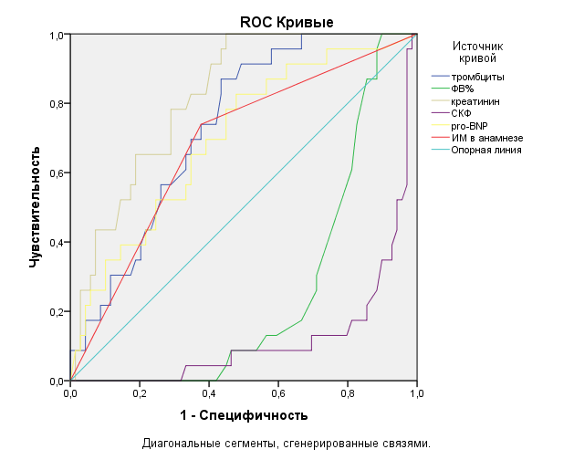

Рисунок 12 – ROC кривые для независимых факторов риска развития ишемических событии у больных ОКС с ФП после ЧКВ

Результаты ROC–анализа для ишемических событий:
ИМ в анамнезе (AUC 0,710; 95% ДИ: 0,590–0,830; р=0,003), количество тромбоцитов (AUC=0,733; 95% ДИ: 0,605–0,861, p=0,001), ФВ ЛЖ (AUC = 0,784; 95% ДИ: 0,688–0,881, p<0,001), уровень креатинина (AUC 0,852; 95% ДИ: 0,748–0,955; p<0,001), СКФ (AUC = 0,852; 95% ДИ: 0,772–0,931, p<0,001), pro–BNP (AUC 0,829; 95% ДИ: 0,720–0,939; p<0,001).
Точность прогноза при включении выявленных предикторов ИС составила 0,945; чувствительность – 87,0% и специфичность – 91,3%.
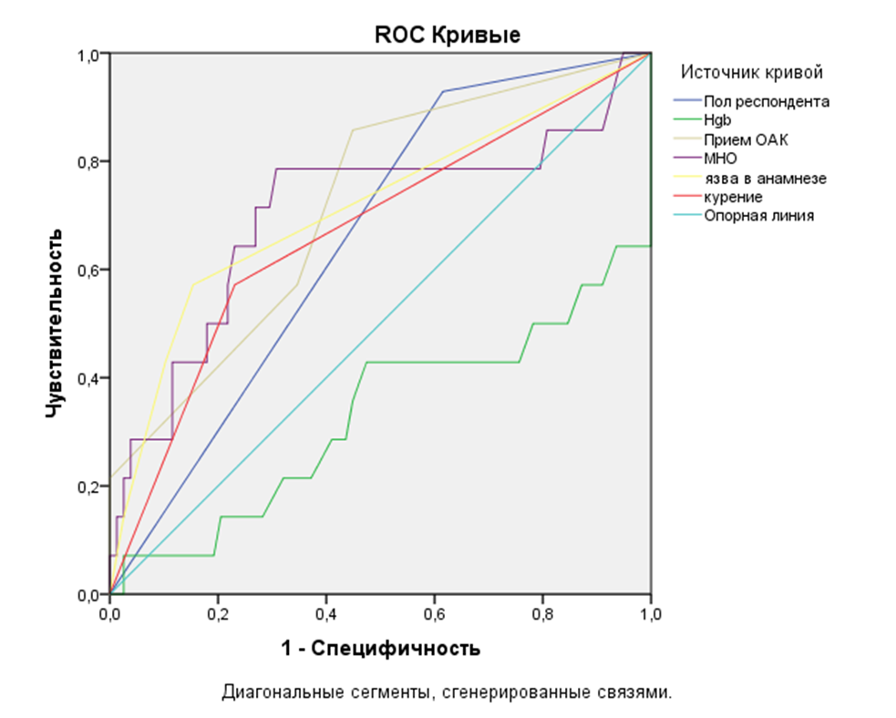

Рисунок 13 – ROC кривые для независимых факторов риска развития геморрагических событии у больных ОКС с ФП после ЧКВ

Результаты ROC–анализа для геморрагических событий: Мужской пол (AUC 0,657; 95% ДИ: 0,522–0,791; p=0,030), прием ОАК (AUC 0,704; 95% ДИ: 0,570–0,838; p=0,015), уровень гемоглобина (AUC 0,669; 95% ДИ: 0,529–0,810; p=0,044); показатель МНО (AUC 0,703; 95% ДИ: 0,541–0,865; p=0,016), курение (AUC 0,670; 95% ДИ: 0,507–0,834; p=0,043); ЯБЖ в анамнезе (AUC=0,714; 95% ДИ: 0,549–0,879; p=0,011). Точность прогноза при включении выявленных предикторов ГС составила 0,947; чувствительность – 78,6% и специфичность – 96,2%.
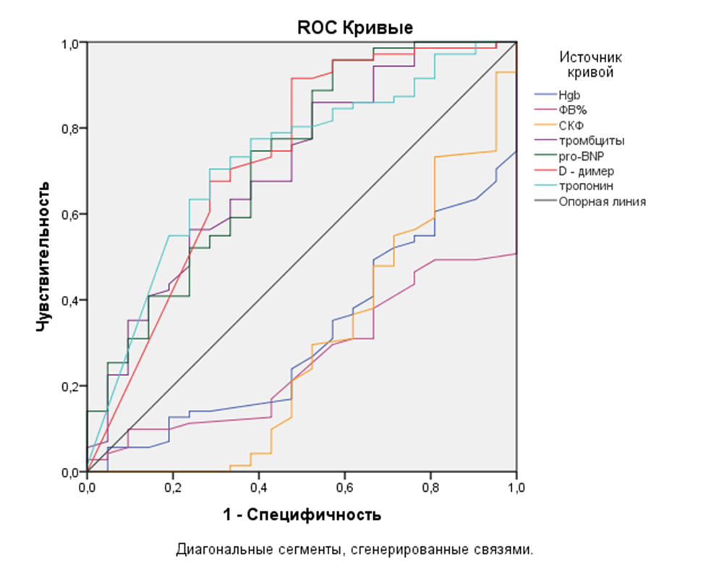

Рисунок 14 – ROC-кривые факторов риска смертности

Результаты ROC–анализа для летального исхода: ФВ ЛЖ (AUC = 0,740; 95% ДИ: 0,638–0,807, p=0,001), количество тромбоцитов(AUC 0,706; 95% ДИ: 0,570–0,841; р=0,004), уровень гемоглобина (AUC 0,687; 95% ДИ: 0,568–0,807; p=0,009), Pro–BNP пг/мл (AUC=0,726; 95% ДИ: 0,593–0,860, p = 0,002), D–димер нг/мл(AUC=0,728;95%ДИ:0,595–0,861,p<0,001),Тропонин нг/мл (AUC=0,725; 95% ДИ: 0,591–0,858, p = 0,001), СКФ (AUC = 0,708; 95% ДИ: 0,568–0,848, p=0,004).
Точность прогноза при включении выявленных предикторов летального исхода составила 0,736; чувствительность - 66,7% и специфичность - 73,2%.
Таким образом, проведенный ROC-анализ позволил сформировать обоснованную модель стратификации риска, основанную на объективных клинико-лабораторных параметрах. Выявленные количественны предикторы обладают высокой диагностической точностью и могут быть использованы в клинической практике для раннего выявления пациентов с высоким риском осложнений и летальности после ЧКВ, что обеспечивает возможность персонализированного подхода к лечению и мониторингу данной категории больных.

3.1.2 Основные предикторы ишемических и геморрагических осложнений у пациентов с ОКС и ФП после ЧКВ
Исследование показало наиболее значимые факторы, влияющие на вероятность ишемических и геморрагических осложнений у пациентов с ФП после проведения ЧКВ. Повышенные уровни NT–proBNP и креатинина, количество тромбоцитов, а также снижение ФВ ЛЖ, СКФ являются независимыми факторами риска ишемических осложнений. Выявленные данные соответствуют международным исследованиям, подтверждающим роль сердечной недостаточности и почечной дисфункции в прогнозировании неблагоприятных исходов.
Основными факторами риска ишемических событии стали:
Высокий уровень Pro–BNP, маркер сердечной недостаточности, связанный с увеличением преднагрузки и ухудшением функционального состояния миокарда. Его повышение ассоциируется с более частым развитием ишемических событий, что подтверждается данными других исследований, указывающих на высокую прогностическую ценность Pro–BNP у пациентов с острыми коронарными синдромами и ФП [145].
Снижение ФВ ЛЖ, отражает ухудшение насосной функции сердца, что повышает вероятность повторных ишемических событий. Низкая ФВ ЛЖ <45% в нашем исследовании является независимым предиктором неблагоприятных исходов.
Как показало проведённое исследование и подтверждают международные рекомендации, снижение функции почек представляет собой важный предиктор неблагоприятных исходов [146]. Повышенные значения креатинина и снижение СКФ требуют пристального мониторинга и коррекции терапии.
Почечная дисфункция является значимым фактором риска неблагоприятных исходов у пациентов с ОКС. Снижение СКФ и повышение уровня креатинина связаны с повышенным риском сердечно–сосудистых событий, включая повторные инфаркты миокарда и смертность [147,148].
В проведенном исследовании риск кровотечений был выше у мужчин и пациентов с язвенной болезнью в анамнезе, а также при повышенном уровне МНО и снижении уровня гемоглобина. Это подчеркивает важность мониторинга показателей свертываемости крови и корректировки дозировки антикоагулянтов для снижения риска геморрагических осложнений. В группе мужчин риск крупных кровотечений был выше (ОШ 8,125). У пациентов с ЯБЖ в анамнезе хорошо известный фактор риска кровотечений при антитромботической терапии, что подтверждает необходимость гастропротекции у таких пациентов.
Пациентов с высоким уровнем МНО и низким гемоглобином: повышенные показатели МНО (>1,16) отражают высокий риск коагуляционных нарушений, а снижение гемоглобина (<88 г/л) может быть индикатором латентного кровотечения.
Геморрагические события у пациентов с ОКС значительно ухудшают прогноз. Метаанализ трех крупных исследований (GUSTO IIb, PURSUIT, PARAGON B) с участием свыше 24 тысяч пациентов показал, что гемотрансфузия во время госпитализации значительно увеличивает риск смерти и рецидива инфаркта миокарда в первые 30 суток [149].
По критериям BARC (Bleeding Academic Research Consortium), кровотечения второй категории и выше ассоциированы с увеличением вероятности повторных ишемических событий, в отличие от кровотечений первой категории, не оказывавших заметного влияния [150]. Уровень смертности после повторных инфарктов миокарда оказался ниже, чем после кровотечений класса 3с [151].
В исследовании PARIS (Patterns of Non-Adherence to Anti-Platelet Regimen in Stented Patients) одним из прогностических факторов является прием антикоагулянтов в составе тройной АТТ, в нашем исследовании прием антикоагулянтов оказался предиктором высокого риска кровотечений [152,153]. В нашем исследовании наличие в анамнезе ЯБЖ и прием ОАК, уровень гемоглобина оказались более значимыми факторами.
Исходя из полученных данных, можно сделать следующие выводы:
ТАТ эффективна у пациентов с высоким ишемическим риском, но ее применение должно быть ограничено (до 1 недели) для снижения риска кровотечений. Длительное использование ингибиторов P2Y12 (клопидогрела) в сочетании с ОАК представляется более безопасным для большинства пациентов. Такой подход минимизирует риск кровотечений, сохраняя эффективность в отношении ишемических осложнений.
Результаты нашего исследования согласуются с рекомендациями ESC и другими крупными исследованиями. Например, работа Hindricks и соавторов подчёркивает значимость индивидуализации антитромботической терапии с учпетом риска ишемии и кровотечений [30, р. 373].
Для оптимизации баланса между ишемическими и геморрагическими рисками у сложных пациентов необходима шкала, которая будет интегрировать риски ишемии (тромбоз стента, инсульт, системные эмболии) и кровотечений. Это поможет упростить клиническое принятие решений при назначении антитромботической терапии, индивидуализировать стратегию антикоагуляции в зависимости от клинического профиля пациента.
В результате ретроспективного исследования выявлены предикторы неблагоприятных исходов у пациентов с ОКС и ФП после ЧКВ. Предикторами ишемических исходов явились ИМ в анамнезе р=0,003, высокий уровень NT–proBNP(p <0,001), сниженная ФВЛЖ(p <0,001), повышенный уровень креатинина(p <0,001), низкое значение СКФ (p <0,001), высокое количество тромбоцитов (p=0,001). Предикторами геморрагических исходов явились мужской пол (p=0,030), ЯБЖ в анамнезе(p=0,011), курение (p=0,043) низкий уровень гемоглобина (0,044), прием антикоагулянтов (p=0,015), повышенные показатели коагуляции МНО (p=0,016).
Предикторами летального исхода оказались: сниженная ФВ ЛЖ (p=0,001), количество тромбоцитов(р=0,004), уровень гемоглобина (p=0,009), Pro–BNP пг/мл(p=0,002), D–димернг/мл(p <0,001), тропонин нг/мл(p = 0,001), СКФ (p=0,004).
Полученные данные подтверждают, что ишемические, геморрагические события и смертность от всех причин у пациентов с ФП после ЧКВ ассоциированы с клиническими и лабораторными параметрами, необходимость регулярного мониторинга ключевых предикторов для минимизации риска осложнений.

3.2 Клинико-лабораторная и инструментальная характеристика изучаемых групп
В исследование включено 157 пациентов, средний возраст составил 64,89 ± 10,12 лет. Среди них 115 мужчин (73,2 %, средний возраст 63,26 ± 9,93 года) и 42 женщин (26,8%, средний возраст 69,36 ± 9,35 года). Мужчины были значительно моложе женщин (p <0,001). По частоте серьезных ИС и ГС между пациентами ОКСпST и ОКСбпST не было выявлено (p= 0,363), поэтому анализ проводился для общей выборки. У пациентов с ОКСбпST отмечалась более высокая распространенность ФП по сравнению с группой с ОКСпST (ОШ = 0,324; 95% ДИ: 0,165–0,636; p <0,001).
Сравнительная клинико–лабораторная характеристика больных в группе с ОКС без ФП и с ФП представлена в таблице 11.

Таблица 11 – Клинические особенности пациентов с ОКС, получающих антитромботическую терапию, в зависимости от наличия ФП

Показатель | Все пациенты (n=157;100%) | Группа ОКС без ФП (n=84; 53,5%) | Группа ОКС с ФП (n=73;46,5%) | р
1 | 2 | 3 | 4 | 5
Возраст, годы | 64,89 ± 10,12  (31–85) | 61,31 ± 9,91  (46–85) | 69,01 ± 8,74  (57–94) | <0,001*
Мужчины | 115 (73,2) | 58 (50,4) | 57 (49,6) | 0,202ª
ИМТ, кг/м2 | 28,0  (19,0–43,0) | 27,0(8,50)  (25,0–31,0) | 28,65 (8,0)  (23,95–31,6) | 0,834**
Статус курения | 32 (20,4) | 13 (40,6) | 19 (59,4) | 0,102ª
Сахарный диабет | 36 (23,1) | 18 (50,0) | 18 (50,0) | 0,660ª
ОНМК в анамнезе | 17(10,8) | 3 (17,6) | 14 (82,4) | 0,002^{b}
ИМ в анамнезе | 40(25,5) | 17 (42,5) | 23 (57,5) | 0,106ª
ХИБС | 91(58,0) | 39 (42,9) | 52 (57,1) | 0,002ª
Смертность в течении года | 32(20,4) | 8 (25,0) | 24 (75,0) | <0,001ª
ОКС без п ST | 58(36,9) | 21 (36,2) | 37 (63,8) | <0,001ª
ОКС сп ST | 99(63,1) | 63 (63,6) | 36 (36,4)
САД, мм.рт.ст. | 130  (50–210) | 130(25)  (80–180) | 130(30)  (90–180) | 0,267**
ДАД, мм.рт.ст. | 80  (20–130) | 80(20)  (80–90) | 80(10)  (75–90) | 0,933**
Продолжение таблицы 11

1 | 2 | 3 | 4 | 5
ЧСС, ударов в 1 минуту | 86  (36–156) | 80(22)  (72–90) | 100,0(32)  (77–109) | <0,001**
ФВ ЛЖ, % | 49,81 ± 10,21  (25–75) | 52,71 ± 10,03  (50,55–54,88) | 46,52 ± 9,44  (44,10–49,46) | <0,001*
АЧТВ | 26,4  (14–75) | 25,50(2,37)  (23,0–29,0) | 28,40(4,73)  (24,35–32,75) | 0,014**
ПВ | 11  (9–45) | 10,70(175,0)  (10,0–11,0) | 12,0(1400)  (11,08–14,00) | <0,001**
МНО | 1,03  (0,90–4,08) | 0,99  (0,93–1,07) | 1,08  (1,01–1,22) | <0,001**
Протеинурия | 0,0  (0–1,32) | 0,00  (0,00–0,00) | 0,03  (0,00–0,10) | <0,001**
Мочевина | 6,64  (3,2–55,0) | 6,05  (5,07–7,9) | 7,30  (5,55–9,40) | 0,006**
Креатинин | 87  (53–634) | 79,65 (36,5)  (70,0–93,0) | 96,0 (52,0)  (77,50–107,32) | <0,001**
СКФ по CKD–EPI  мл/мин/1.73м2 | 70,69 ± 21,98  (7–119) | 75,04 ± 21,05  (26–111) | 65,68 ± 22,11  (21–88) | 0,007*
Pro–BNP | 1242  (50,6–35000) | 644,0(76)  (173,0–2285,0) | 2520,0 (77)  (1171,40–6849,35) | <0,001**
Примечание - **– U–тест Манна–Уитни, Me (IQR) (медиана (межквартильный диапазон)), minim и maxim значения;
*–t тест Стьюдента, M±SD (среднее ± среднеквадратичное отклонение), minim и maxim значения;
Номинальные переменные (абсолютное число больных в%);
a –x² Пирсона; b – тест Фишера

Среди пациентов с ОКС без ФП и с ФП, ишемический инсульт в анамнезе - 25,0 % и 75,0%, инфаркт миокарда в анамнезе - 53,1% и 46,9%, ХИБС–42,9% и 57,1%. Летальность в течение 1 года составила 20,4 % (n= 32).
Из них 32(20,4%) пациента в течение периода наблюдения до года умерли от всех причин. Доля умерших пациентов на 01.01.2025г. в группе ОКС с ФП было выше, чем в группе ОКС без ФП (75,0 % против 25,0 %), были выявлены существенные различия (p <0,001).Основные клинические события: Частота ишемических событий (n=24, 15,3%): инфаркт миокарда 3(1,9 %), ишемический инсульт 7(4,5 %), тромбоз стента 6 (3,8 %) и рестеноз стента 8 (5,1%).
Частота кровотечений (n=18, 11,5 %): желудочно–кишечное кровотечение 12 (7,6 %), геморрагический инсульт 2(1,3 %), другие кровотечения 4(2,5 %).
Особенности лабораторно–инструментальных данных у пациентов с ишемическими событиями представлены в таблице 12.

Таблица 12 – Сравнительная характеристика больных с ОКС после ЧКВ в группах с отсутствием и наличием ишемических событии

Показатель | Группа  без ИС  (n=133; 84,7%) | Группа  с ИС  (n=24;15,3%) | р
1 | 2 | 3 | 4
Возраст, годы | 64,97 ± 10,29  (63,21 – 66,73) | 64,46 ± 9,34  (60,51 – 68,40) | 0,821*
Мужчины | 94 (81,7) | 21 (18,3) | 0,131^{b}
ИМТ, кг/м2 | 27,6  (25–31,2) | 28,87  (24 – 34) | 0,608**
Статус курения | 29 (90,6%) | 3 (9,4%) | 0,413^{b}
Сахарный диабет | 32 (88,9%) | 4 (11,1%) | 0,599^{b}
ОНМК в анамнезе | 15 (88,2%) | 2 (11,8%) | 1,000^{b}
ИМ в анамнезе | 28 (63,6%) | 16 (36,4%) | <0,001^{b}
ХИБС | 74 (83,1%) | 17 (18,7%) | 0,165ª
Фибрилляция предсердий | 62 (84,9%) | 11 (15,1%) | 0,944ª
САД, мм.рт.ст. | 130 (30)  (110–140) | 130(30)  (120–140) | 0,649**
ДАД, мм.рт.ст. | 80(20)  (80–90) | 80(10)  (80–90) | 0,604**
ЧСС, ударов в 1 минуту | 90(22)  (74–100) | 80(32)  (71,5–100) | 0,150**
ФВ ЛЖ, % | 49,58 ± 10,37  (50,55–54,88) | 51,12 ± 9,38  (44,10–49,46) | 0,496*
Уровень гемоглобина, | 131,44 ± 24,24  (127,28 – 135,59) | 134,38 ± 21,06  (125,48 – 143,27) | 0,578*
Лейкоциты, 10 12 /л | 8,6 (7,2–11,0) | 8,55 (6,9–12,38) | 0,843**
Эритроциты | 4,44 ± 0,78  (4,31 – 4,58) | 4,51 ± 0,80  (4,17 – 4,85) | 0,686*
Тромбоциты, 10 9/л | 233  (200– 273) | 302,5  (290,5– 348) | <0,001**
СОЭ | 13  (5,75–24) | 11  (3– 24,25) | 0,471**
Общий холестерин,  ммоль/л | 4,78 ± 1,13  (4,58 – 4,97) | 5,00 ± 1,23  (4,48 – 5,52) | 0,374*
ЛПНП, ммоль/л | 2,9 (1,15)  (2,16–3,7) | 2,46 (0,99)  (2,27–3,7) | 0,590**
Триглицериды,  ммоль/л | 1,37  (0,9–1,9) | 1,29  (1,06–1,84) | 0,757**
Глюкоза ммоль/л | 6,30  (5,4–7,8) | 5,60  (5,28–6,50) | 0,042**
СРБ | 9,3  (3,15–19,5) | 6,35  (2,9–31,25) | 0,692**

Продолжение таблицы 12

1 | 2 | 3 | 4
АЧТВ | 26,4 (2,37)  (23,6–33,1) | 26,5 (4,73)  (24,23–30,33) | 0,689**
ПВ | 11,08(10)  (10–13) | 11 (14)  (10,3–11,81) | 0,394**
МНО | 1,04  (0,95–1,15) | 1,01  (0,95–1,07) | 0,321**
Протеинурия (г/л), Me | 0,00  (0,00–0,03) | 0,00  (0,00–0,00) | 0,142**
Креатинин | 86,0 (36,5)  (73–102,2) | 105,3 (52,0)  (82,75–118,25) | 0,040**
СКФ мл/мин/1.73м2 | 70,47 ± 21,2  (26–111) | 71,88 ± 26,41  (21–88) | 0,775*
ОРТ с 10 мкг/мл АДФ, % | 46,75 ± 17,92  (39,35–71,10) | 80,33 ± 5,34  (20,57–28,70) | <0,001*
AUC c 10 мкг/мл АДФ | 25,6  (13,2–43,9) | 70,15  (65,39–76,91) | <0,001**
Примечание - **– U–тест Манна–Уитни, Me (IQR) (медиана (межквартильный диапазон)), minim и maxim значения;
*–t тест Стьюдента, M±SD (среднее ± среднеквадратичное отклонение), minim и maxim значения;
Номинальные переменные (абсолютное число больных в%);
a –x² Пирсона; b – тест Фишера

Статистически значимыми переменными в общей группе, влияющими на развитие ишемических событий выявлены следующие факторы риска:
ИМ в анамнезе (ОШ 0,720 при 95% ДИ от 2,914 до 19,307; р <0,001), количество тромбоцитов (ОШ 0,890 при 95% ДИ от 0,802 до 0,978; p <0,001), креатинин (ОШ 0,632 при 95% ДИ от 0,504 до 0,759; p = 0,040), глюкоза (ОШ 0,630 при 95% ДИ от 0,517 до 0,743; p = 0,042), остаточная реактивность тромбоцитов (ОРТ) с 10 мкг/мл АДФ, %( ОШ 0,963 при 95% ДИ от 0,910 до 1,000; р <0,001), площади под кривой агрегации(AUC) c 10 мкг/мл АДФ ( ОШ 0,962 при 95% ДИ от 0,908 до 1,000; р <0,001)
В таблице 13 приведены интегрированные данные лабораторных и инструментальных исследований, характеризующие пациентов с кровотечениями.

Таблица 13 – Сравнительные лабораторно–инструментальные показатели пациентов с ОКС после ЧКВ в группах без и с геморрагическими осложнениям

Показатель | Группа без ГС  (n=139; 88,5%) | Группа с ГС  (n=18;11,5%) | р
1 | 2 | 3 | 4
Возраст, годы | 65± 10,12  (58–73) | 66 ± 10,12  (61,25–68,75) | 0,903*
Продолжение таблицы 13

1 | 2 | 3 | 4
Мужчины | 101 (87,8) | 14 (12,2) | 0,782^{b}
ИМТ, кг/м2 | 27,78 (24,9–31,0) | 31,32 (25,23–34,41) | 0,137**
Статус курения | 26 (18,7%) | 6 (33,3%) | 0,209^{b}
Сахарный диабет | 31 (22,5%) | 5 (27,8%) | 0,566^{b}
ОНМК в анамнезе | 12 (8,6%) | 5 (27,8%) | 0,029^{b}
ИМ в анамнезе | 35 (25,2%) | 9 (50,0%) | 0,047^{b}
Прем ОАК | 25 (18,0%) | 9 (50,0%) | 0,004^{b}
Фибрилляция предсердий | 60 (43,2%) | 13 (72,2%) | 0,024^{b}
САД, мм.рт.ст. | 130 (30)  (120–140) | 135(30)  (102,5–147,5) | 0,873**
ДАД, мм.рт.ст. | 80(20)  (80–90) | 75(10)  (70–90) | 0,066**
ЧСС, ударов в 1 минуту | 86(22)  (74–100) | 94,5(32)  (74–104,5) | 0,531**
ФВ ЛЖ, % | 49,69 ± 9,99  (50,55–54,88) | 50,78 ± 12,01  (44,10–49,46) | 0,672*
Уровень гемоглобина, | 136,06 ± 19,93  (132,72 – 139,4) | 99,67 ± 26,56  (86,46 – 112,88) | <0,001*
Лейкоциты, 10 12 /л | 8,6 (7,05–11) | 9,25 (8,15–11,1) | 0,436**
Эритроциты | 4,6 (4,10–5) | 3,19(3,1–3,75) | <0,001**
Тромбоциты, 10 9/л | 260  (217 – 292,5) | 197,5  (179,75– 225) | <0,001**
СОЭ | 13,0  (5,0–22,75) | 21,5  (10,75– 41,0) | 0,025**
Общий холестерин,  ммоль/л | 4,80 ± 1,10  (4,61 – 4,98) | 4,91 ± 1,48  (4,18 – 5,65) | 0,759*
ЛПНП, ммоль/л | 3,05 ± 1,15  (2,86 – 3,24) | 2,46 ± 0,99  (1,96 – 2,95) | 0,038*
Триглицериды,  ммоль/л | 1,30  (0,90–1,92) | 1,44  (1,26; 1,60) | 0,683**
СРБ | 7,90  (2,85–18,75) | 11,0  (6,7– 41,0) | 0,039**
АЧТВ | 26,0 (2,37)  (23,45–30,35) | 37,10 (4,73)  (29,12–48,25) | <0,001**
ПВ | 11,0(175,0)  (10,0–12,10) | 12,55(1400)  (11,68–15,0) | 0,002**
МНО | 1,02  (0,95–1,11) | 1,20  (1,10–1,39) | <0,001**
Протеинурия (г/л), Me | 0,00  (0,00–0,03) | 0,03  (0,00–0,08) | 0,040**
Креатинин | 86 (36,5)  (73 – 99,9) | 109 (52)  (94,53 – 121,25) | 0,002**
СКФ мл/мин/1.73м2 | 71,98 ± 21,72  (26–111) | 60,67 ± 22,02  (21–88) | 0,039*
ОРТ с 10 мкг/мл АДФ, % | 55,6  (39,35–71,1) | 26,15  (20,57–28,7) | <0,001**

Продолжение таблицы 13

1 | 2 | 3 | 4
AUC c 10 мкг/мл АДФ | 38,98  (20,8–60,94) | 4,29  (1,8–17,13) | <0,001**
Примечание - **– U–тест Манна–Уитни, Me (IQR) (медиана (межквартильный диапазон)), minim и maxim значения;
*–t тест Стьюдента, M±SD (среднее ± среднеквадратичное отклонение), minim и maxim значения;
Номинальные переменные (абсолютное число больных в%);
a –x² Пирсона; b – тест Фишера

В однофакторном регрессионном анализе статистически значимыми переменными в общей группе, влияющими на развитие кровотечений, явились:
ОНМК в анамнезе (ОШ 4,071 при 95% ДИ от 1,239 до 13,369; p = 0,029), ИМ в анамнезе (ОШ 2,971; при 95% ДИ от 1,093 до 8,079; (p = 0,047), наличие ФП (ОШ 3,423 при 95% ДИ от 1,157 до 10,127; p = 0,024), прием ОАК (ОШ 4,560 при 95% ДИ от 1,644 до 12,650; p = 0,004), уровень гемоглобина (ОШ 0,857; 95% ДИ от 0,786 до 0,927; p < 0,001),количество эритроцитов(ОШ 0,871; 95% ДИ от 0,805 до 0,936; p < 0,001), количество тромбоцитов(ОШ 0,750; 95% ДИ от 0,649 до 0,852; p < 0,001), СОЭ (ОШ 0,662; 95% ДИ от 0,518 до 0,806;p=0,025), ), АЧТВ (ОШ 0,770; 95% ДИ от 0,637 до 0,902; p < 0,001), ПВ (ОШ 0,720; 95% ДИ от 0,581 до 0,859; p=0,002), МНО (ОШ 0,776; 95% ДИ от 0,645 до 0,907;p < 0,001), ЛПНП(ОШ 0,659; 95% ДИ от 0,538 до0,781;p= 0,028), протеинурия (ОШ 0,621; 95% ДИ от 0,476 до 0,767; p = 0,040),уровень креатинина (ОШ 0,727; 95% ДИ от 0,589 до 0,865; p = 0,002), СКФ по CKD–EPI (ОШ 0,651; 95% ДИ от 0,528 до 0,774;p = 0,037), ОРТ с 10 мкг/мл АДФ, % (ОШ 0,912 при 95% ДИ от 0,862 до 0,962; р <0,001), AUC c 10 мкг/мл АДФ (ОШ 0,876 при 95% ДИ от 0,813 до 0,940; р <0,001).
В ходе исследования установлено, что в группе ОКС с ФП уровень смертности в течение года от всех причин достигал 75,0 %, тогда как в группе ОКС без ФП – 25,0 %; различия статистически значимы (p <0,001). Для сравнения групп были использованы кривые дожития метода Каплан–Мейера (рисунок 15).
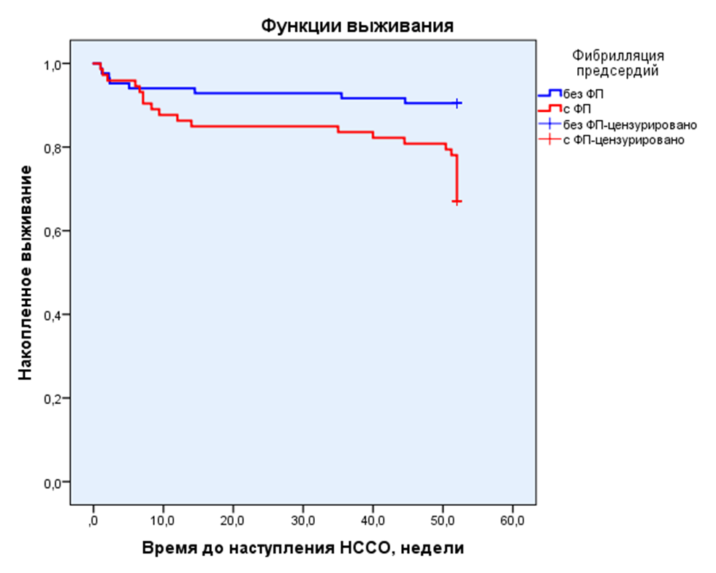

Рисунок 15 – Кривые дожития пациентов ОКС с ФП (кривая красного цвета) и ОКС без ФП (кривая синего цвета) в период наблюдения до года

Согласно данным анализа выживаемости, ФП у пациентов с ОКС достоверно связана с более высоким уровнем летальности. В течение 12 месяцев после выполнения ЧКВ смертельные исходы были зарегистрированы у 75,0% больных с ФП, тогда как среди пациентов без ФП-у 25,0% (p <0,001). Полученные различия в выживаемости подтверждены методом Каплана-Мейера, что свидетельствует о высокой прогностической значимости ФП как независимого предиктора неблагоприятного исхода.
Таким образом, наличие ФП у пациентов с ОКС ассоциирована с более тяжелым клинико-лабораторным статусом, повышенным риском развития как ишемических, так и геморрагических осложнений, а также с увеличением общей смертности в течение года после ЧКВ. Эти данные подтверждают необходимость индивидуализированного подхода к стратификации риска и ведению данной категории пациентов.

3.2.1 Клинический профиль группы пациентов с ОКС и ФП после проведения ЧКВ
В анализируемую подгруппу вошли 73 пациента с ОКС и ФП после ЧКВ, лечившиеся по двойной либо тройной антитромботической схеме. Средний возраст пациентов 69,01 ± 8,74 года. Среди них: мужчины составляли 57 (78,1%) и женщины 16 (21,9%).
Основные клинические события:
Частота ишемических событий (n=15, 20,5%): инфаркт миокарда 2(2,7 %), ишемический инсульт 5(6,8 %), тромбоз стента 7 (9,6 %) и рестеноз стента 1 (1,4%).
Частота кровотечений (n=11, 15,5 %): желудочно–кишечное кровотечение 7 9,6 %), геморрагический инсульт 2(2,7 %), другие кровотечения 2(2,5 %).
Летальность составила 32,9% (n=24)
Частота событии
– без ИС (n=58;79,5 %) и с ИС (n=15; 20,5%);
– без ГС (n=62; 84,9 %) и с ГС (n=11; 15,1%).
Общая клиническая характеристика пациентов с ОКС ФП в зависимости от наличия повторных ишемических событии после ЧКВ представлены в таблице 14.

Таблица 14 – Клинические характеристики пациентов с ОКС фибрилляцией предсердий после ЧКВ с ИС и без ИС

Показатель | Все пациенты (n=73;100%) | Группа  без ИС  (n=58; 79,5%) | Группа  с ИС  (n=15;20,5%) | р
1 | 2 | 3 | 4 | 5
Возраст, годы | 69,01 ± 8,74 | 69,43 ± 8,06 | 67,40 ± 11,19 | 0,426*
Мужчины | 57(78,1) | 43 (74,1) | 14 (93,3) | 0,165^{b}
ИМТ, кг/м2 | 28,65  (21,6–42,87) | 27,84  (24,02–31,2) | 29,0  (25,55–34,6) | 0,303**
Статус курения | 19 (26,0%) | 17 (29,3%) | 2 (13,3%) | 0,325^{b}
Сахарный диабет | 18(24,7%) | 16 (27,6%) | 2 (13,3%) | 0,330^{b}
ОНМК в анамнезе | 15(20,5%) | 11(19,0%) | 4 (26,7%) | 0,493^{b}
ИМ в анамнезе | 25(34,2%) | 15 (25,9%) | 10 (66,7%) | 0,005^{b}
ХИБС | 50(68,5%) | 35 (60,3%) | 15 (100 %) | 0,002^{b}
CHA2DS2–VASc, Me | 4  (3–8) | 4,5  (4–5) | 4  (3–5,5) | 0,773**
ФП пароксизмальная | 30 (41,1%) | 26(44,8%) | 4(26,7%) | 0,249^{b}
ФП постоянная | 43(58,9%) | 32(55,2%) | 11(73,3%)
САД, мм.рт.ст. | 130  (110–140) | 130 (30)  (110–140) | 130(30)  (120–135) | 0,962**
ДАД, мм.рт.ст. | 80  (70–90) | 80(20)  (70–90) | 80(10)  (80–90) | 0,608**
Продолжение таблицы 14

1 | 2 | 3 | 4 | 5
ЧСС, ударов в 1 минуту | 102,84± 2,08  (57–156) | 103,78 ± 23,21 (90–120) | 102,53 ± 17,16  (90–101,5) | 0,847*
ФВ ЛЖ, % | 49,03 ± 9,25  (30–66) | 49,5 ± 10,37  (42,25–59) | 43 ± 9,38  (41,5–48,5) | 0,034*
Уровень гемоглобина, | 132,42±27,03  (52–180) | 129,07 ± 30,67 (114,25–149,75) | 132,00 ± 29,57 (120–162) | 0,741*
Лейкоциты, 10 12 /л | 9  (5–20,4) | 8,7  (7,66–11,1) | 9,56  (6,25–14,8) | 0,562**
Эритроциты | 4,46 ± 0,91  (1,85–6,55) | 4,46 ± 0,95  (4,21 – 4,71) | 4,45± 0,74  (4,04 – 4,86) | 0,968*
Тромбоциты, 10 9/л | 239±48,8  (84–580) | 221,17 ± 50,88 (181–258) | 375,80 ± 84,46 (239,5–313) | <0,001*
СОЭ | 11  (1–56) | 10,5  (5–18) | 14  (4,5– 31,5) | 0,473**
Общий холестерин,  ммоль/л | 4,84 ± 1,14  (2,7–7,7) | 4,86 ± 1,13  (4,56 – 5,15) | 4,76 ± 1,22  (4,08 – 5,44) | 0,774*
ЛПНП, ммоль/л | 2,70 ± 0,92  (1,02–5,13) | 2,72 ± 0,97  (2,16–3,7) | 2,59 ± 0,73  (2,27–3,7) | 0,623*
Триглицериды,  ммоль/л | 1,40 ± 0,56  (0,38–2,84) | 1,39 ± 0,57  (0,9–1,9) | 1,43 ± 0,53  (1,06–1,84) | 0,789*
Глюкоза ммоль/л | 6,50  (4,27–28,2) | 6,5  (5,38–7,79) | 6,2  (5,37–6,72) | 0,543**
СРБ | 7,7  (2,7–206) | 8,7  (2,55–18,62) | 7,0  (3,25–22,75) | 0,975**
АЧТВ | 28,4  (18–144) | 26,75 (2,37)  (23,92–34,3) | 31,41 (4,73)  (29,25–36,56) | 0,097**
МНО | 1,08  (0,88–4,08) | 1,08  (1,01–1,21) | 1,09  (1,0–1,25) | 0,962**
Протеинурия (г/л), Me | 0  (0–1,32) | 0,01  (0,00–0,07) | 0,00  (0,00–0,03) | 0,163**
Креатинин | 97  (53–634) | 92,85  (68,25–112,25) | 113  (107–125) | <0,001**
СКФ мл/мин/1.73м2 | 68,49 ± 24,93  (7–127) | 71,55 ± 24,54  (26–111) | 56,67 ± 23,56  (21–88) | 0,038*
ОРТ с 10 мкг/мл АДФ, % | 57,12 ± 19,93  (18,2–89,1) | 50,53± 16,79  (39,35–71,10) | 82,59± 4,41  (20,57–28,70) | <0,001*
AUC c 10 мкг/мл АДФ | 42,73 ± 23,51  (1,5–87) | 35,60 ±20,70 (13,2–43,9) | 70,29 ±8,63  (65,39–76,91) | <0,001*
Примечание - **– U–тест Манна–Уитни, Me (IQR) (медиана (межквартильный диапазон)), minim и maxim значения;
*–t тест Стьюдента, M±SD (среднее ± среднеквадратичное отклонение), minim и maxim значения;
Номинальные переменные (абсолютное число больных в%);
a –x² Пирсона; b – тест Фишера

Статистически значимыми переменными в группе пациентов с ОКС фибрилляцией предсердий, влияющими на развитие ишемических событий выявлены следующие факторы риска:
ИМ в анамнезе (ОШ 5,733 при 95% ДИ от 1,686 до 19,495; p = 0,005)количество тромбоцитов (ОШ 1,075 при 95% ДИ от 1,023 до 1,129; p = 0,004), креатинин (ОШ 1,009 при 95% ДИ от 1,001 до 1,017; p = 0,007), СКФ по CKD–EPI (ОШ 0,975 при 95% ДИ от 0,952 до 0,999; p = 0,038), ФВ ЛЖ(ОШ 0,766 при 95% ДИ от 0,654 до 0,907;p= 0,001), остаточная реактивность тромбоцитов (ОРТ) с 10 мкг/мл АДФ, %( ОШ 1,474 при 95% ДИ от 1,129 до 1,921; р =0,004), площади под кривой агрегации(AUC) c 10 мкг/мл%( ОШ 1,206 при 95% ДИ от 1,083 до 1,343; р =0,001).
В таблице 15 представлена клиническая характеристика пациентов с ОКС и ФП в зависимости от наличия геморрагических осложнений после ЧКВ.

Таблица 15 – Клинические характеристики пациентов с ОКС фибрилляцией предсердий после ЧКВ без геморрагических событии и с геморрагическими событиями

Показатель | Все пациенты (n=73;100%) | Группа  без ГС  (n=62; 84,9%) | Группа  с ГС  (n=11;15,1%) | р
1 | 2 | 3 | 4 | 5
Возраст, годы | 69,01 ± 8,74  (46–85) | 69,5± 10,12  (63–76) | 66,0± 10,12  (62–69) | 0,294*
Мужчины | 57(78,1) | 48 (77,4) | 9 (81,8) | 1,000^{b}
ИМТ, кг/м2 | 28,65±5,27  (21,6–42,87) | 28,65±5,27  (24,9–31,0) | 30,29 ±6,37  (25,23–34,41) | 0,359*
Статус курения | 19(26%) | 15 (24,2%) | 4 (36,4%) | 0,461^{b}
Сахарный диабет | 18(24,7%) | 14 (22,6%) | 4 (36,4%) | 0,447^{b}
ОНМК в анамнезе | 15(20,5%) | 11 (17,7%) | 4 (3  6,4%) | 00,221^{b}
ИМ в анамнезе | 25(34,2%) | 18 (29,0%) | 7(63,6%) | 0,034^{b}
Прем ОАК | 36(49,3%) | 28 (45,2%) | 8 (72,7%) | 0,112^{b}
ФП пароксизмальная | 30 (41,1%) | 29 (46,8%) | 1 (9,1%) | 0,022^{b}
ФП постоянная | 43(58,9%) | 33 (53,2%) | 10 (90,9% | 0,022^{b}
HAS–BLED | 2(1–4) | 2(2–2) | 3(2–3) | 0,016^{b}
САД, мм.рт.ст. | 130  (80–210) | 130 (30)  (110–140) | 110(30)  (105–145) | 0,720**
ДАД, мм.рт.ст. | 80  (50–130) | 80(20)  (80–90) | 70(10)  (70–85) | 0,099**
ЧСС, ударов в 1 минуту | 102,84± 2,08  (57–156) | 103,44 ± 23,37 (74–100) | 104,00 ± 12,26 (95,76–112,24) | 0,906*
ФВ ЛЖ, % | 49,03 ± 9,25  (30–66) | 49,5 ± 9,99  (43–59) | 43 ± 12,01  (41–46) | 0,042*
Уровень гемоглобина, | 132,42±27,03  (52–180) | 138,45 ± 22,71  (132,69 – 144,22) | 80,18 ± 16,65  (69,00 – 91,37) | <0,001*
Продолжение таблицы 15

1 | 2 | 3 | 4 | 5
Лейкоциты, 10 12 /л | 9  (5–20,4) | 8,87  (7,41–12,23) | 8,43  (8,20–11,02) | 0,764**
Эритроциты | 4,46  (1,85–6,55) | 4,68  (4,20–5,09) | 3,10  (3,05–3,55) | <0,001**
Тромбоциты, 10 9/л | 229  (84–580) | 243  (204,75– 271) | 182  (171– 193) | <0,001**
СОЭ | 11  (1–56) | 10,5  (5,0–18,0) | 17  (9,5– 25,0) | 0,091**
Общий холестерин,  ммоль/л | 4,84 ± 1,14  (2,7–7,7) | 4,79 ± 1,14  (4,5 – 5,08) | 5,09 ± 1,15  (4,31 – 5,87) | 0,426*
ЛПВП, ммоль/л | 1,12 ± 0,33  (0,55–2,10) | 1,14± 0,34  (1,06 – 1,23) | 0,98 ± 0,21  (0,84 – 1,12) | 0,043*
Триглицериды,  ммоль/л | 1,40 ± 0,56  (0,38–2,84) | 1,38 ± 0,57  (0,90–1,92) | 1,48 ± 0,47  (1,26–1,60) | 0,600*
СРБ | 7,7  (2,7–206) | 7,60  (2,31–17,12) | 10,1  (6,3– 38,35) | 0,186**
АЧТВ | 28,4  (18–144) | 26,0 (2,37)  (24,02–31,85) | 38,10 (4,73)  (33,25–47,4) | <0,001**
МНО | 1,08  (0,88–4,08) | 1,06  (0,99–1,19) | 1,30  (1,15–1,52) | <0,001**
Протеинурия (г/л), Me | 0  (0–1,32) | 0,00  (0,00–0,06) | 0,03  (0,00–0,07) | 0,629**
Креатинин | 97  (53–634) | 94,35 (36,5)  (68,25–112,75) | 119 (52,0)  (110– 120) | 0,003**
СКФ мл/мин/1.73м2 | 68,49 ± 24,93  (7–127) | 76 ± 21,72  (54–89) | 57 ± 22,02  (49–61) | 0,017*
ОРТ с 10 мкг/мл АДФ, % | 57,12  (18,2–89,1) | 60,65  (52–78,95) | 24,5  (20,75–26,75) | <0,001**
AUC c 10 мкг/мл АДФ | 42,73 ± 23,51  (1,5–87) | 47,98 ± 20,32 (42,82–53,14) | 5,09 ± 3,63  (2,65–7,52) | <0,001*
Примечание - **– U–тест Манна–Уитни, Me (IQR) (медиана (межквартильный диапазон)), minim и maxim значения;
*–t тест Стьюдента, M±SD (среднее ± среднеквадратичное отклонение), minim и maxim значения;
Номинальные переменные (абсолютное число больных в%);
a –x² Пирсона; b – тест Фишера

Статистически значимыми переменными в группе пациентов с ОКС фибрилляцией предсердий, влияющими на развитие кровотечений, явились:
ИМ в анамнезе (ОШ 4,278; при 95% ДИ от 1,114 до 16,424; (p=0,034), наличие реваскуляризации в анамнезе (ОШ 6,199; при 95% ДИ от 1,713 до 22,434;(p =0,005), наличие постоянной формы ФП (ОШ 8,788 при 95% ДИ от 1,060 до 10,127;p=0,044), ФВ ЛЖ(ОШ 0,916 при 95% ДИ от 0,845 до 0,993;p= 0,033)балы по шкале HAS–BLED (ОШ 4,321; 95% ДИ от 1,438 до 12,983;p=0,009) уровень гемоглобина (ОШ 0,916; 95% ДИ от 0,873 до 0,962;p< 0,001),количество эритроцитов(ОШ 0,084; 95% ДИ от 0,021 до 0,342; p < 0,001), количество тромбоцитов(ОШ 0,975; 95% ДИ от 0,958 до 0,992;p= 0,004), АЧТВ (ОШ 1,030; 95% ДИ от 1,002 до 1,059; p = 0,034), МНО (ОШ 0,826; 95% ДИ от 0,669 до 0,982;p < 0,001),СКФ по CKD–EPI (ОШ 0,969; 95% ДИ от 0,943 до 0,997;p = 0,029), ОРТ с 10 мкг/мл АДФ, %( ОШ 1,000 при 95% ДИ от 1,000 до 1,000; р <0,001), площади под кривой агрегации(AUC) c 10 мкг/мл% ( ОШ 0,846 при 95% ДИ от 0,763 до 0,938; р =0,002).
В проспективном исследовании выявлены предикторы неблагоприятных исходов у пациентов с ОКС и ФП после ЧКВ. Предикторами ишемических исходов явились: сниженная ФВЛЖ (p =0,001), повышенный уровень креатинина(p=0,014),высокий уровень D–димер нг/мл(p=0,006), высокое количество тромбоцитов (р <0,001), высокая ОРТ с 10 мкг/мл АДФ, % (p=0,002), площади под кривой агрегации(AUC) c 10 мкг/мл% (р =0,002).
Предикторами геморрагических исходов являются: сниженная ФВ ЛЖ (p=0,027), низкое количество тромбоцитов(р=0,001),низкий уровень гемоглобина (р <0,001),сниженная СКФ (p=0,010), низкая ОРТ с 10 мкг/мл АДФ, % (p < 0,001), площади под кривой агрегации(AUC) c 10 мкг/мл% (p < 0,001).
Анализ клинического профиля пациентов с ОКС и ФП после проведения ЧКВ показал, что данная категория больных характеризуется высокой частотой неблагоприятных исходов. Среди 73 включенных пациентов ишемические события были зарегистрированы у 20,5%, геморрагические осложнения - у 15,1%, летальность в течение года составила 32,9%.
Полученные данные подтверждают, что ишемические и геморрагические события у пациентов с ФП после ЧКВ ассоциированы с клиническими и лабораторными параметрами, необходимость регулярного мониторинга ключевых предикторов для минимизации риска осложнений.
Таким образом, представленные данные свидетельствуют о необходимости персонифицированного подхода к оценке риска и подбору антитромботической терапии у больных с ОКС и ФП после ЧКВ, включая регулярный мониторинг ключевых биомаркеров и параметров гемостаза для своевременного выявления пациентов с высоким риском осложнений.

3.3 Применение теста функции тромбоцитов и фармакогенетического анализа для оптимизации терапии ингибиторами P2Y12-рецепторов

3.3.1 Агрегационная активность тромбоцитов при терапии клопидогрелом
Для оценки агрегационной активности тромбоцитов использовались референсные значения, которые были установлены ранее в нашей лаборатории [133, p.418]. Средние значения АДФ–индуцированной агрегации тромбоцитов были полученны методом светооптической агрегометрии (AggRAM Helena BioSciences Europe, Великобритания) среди пациентов принимающих клопидогрел в составе ДАТ или ТАТ.
Всем 73 исследуемым пациентам с ОКС ФП через 12–48 часов после ЧКВ определяли показатели функции тромбоцитов. ОРТ оценивалась при стимуляции АДФ в концентрации 10 мкг/мл.
Сравнительные данные агрегационной активности у больных с ишемическими осложнениями и без них представлены в таблице 16. В группе с ишемическими событиями уровень агрегации при введении АДФ 10 мкг/мл был достоверно выше (p <0,001), чем у пациентов без осложнений.

Таблице 16 – Показатели агрегации тромбоцитов у пациентов с ОКС и ФП после ЧКВ в зависимости от наличия ишемических событий

Показатель | Все пациенты (n=73; 100%) | без ИС  (n=58;79,5%) | с ИС  (n=15;20,5%) | р
ОРТ с 10 мкг/мл АДФ, % | 57,12 ± 19,93 (18,2–89,1) | 53,55 ± 17,9  (17,4–80,5) | 82 ± 4,41  (72,4–89,1) | <0,001*
AUC c 10 мкг/мл АДФ | 42,73 ± 23,51 (1,5–87,0) | 38,8 ± 21,4  (1,5–74,53) | 70,1 ± 8,63  (52,63–87,0) | <0,001*
Примечания - * t–тест Стьюдента, M+SD (среднее + среднеквадратичное отклонение)

Согласно полученным данным при оценке агрегации тромбоцитов с АДФ в зависимости от повторно ишемического события, нами были установлены статистически значимые различия (p <0,001). Показатели ОРТ с 10 мкг/мл АДФ при ишемических событиях составила 82,59%, без ишемических событии 50,53% (рисунок 16).
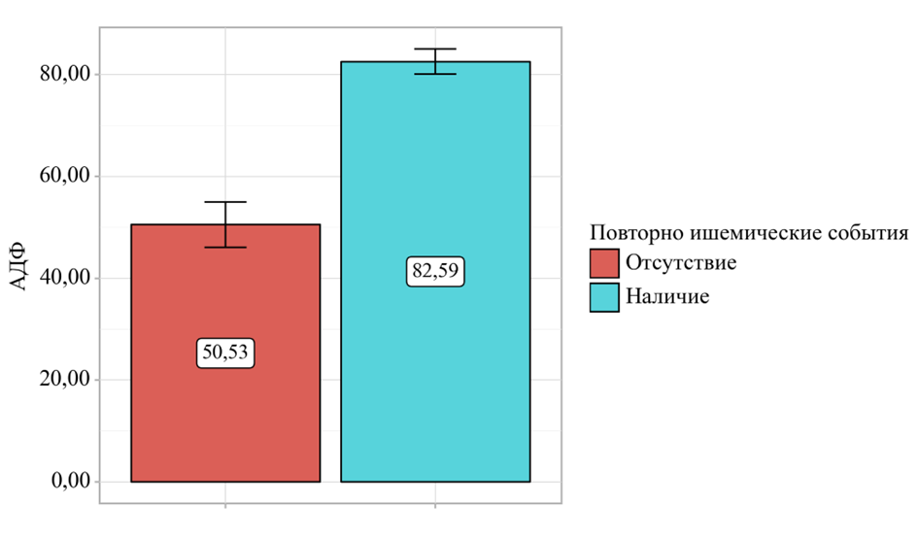
Рисунок 16 – Показатели агрегационной активности тромбоцитов без ишемических событии и с ишемическими событиями

В ходе ROC–анализа для оценки дискриминационной способности ОРТ при стимуляции АДФ в концентрации 10 мкг/мл была сформирована ROC–кривая (рисунок 17).
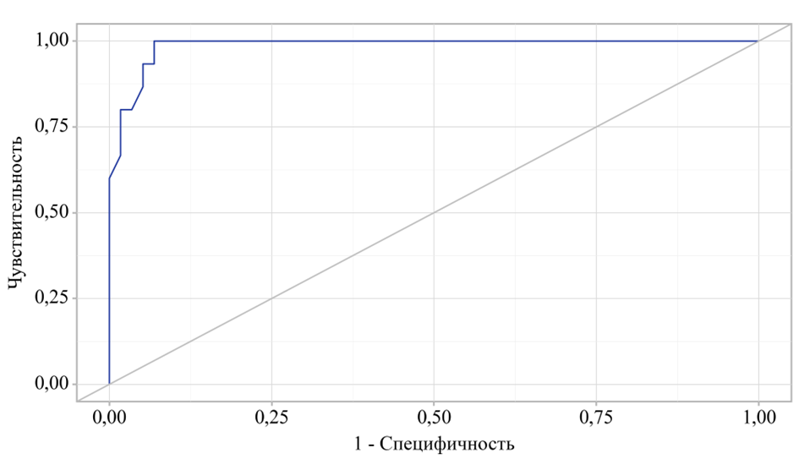

Рисунок 17 – ROC–кривая в предсказании ишемических исходов

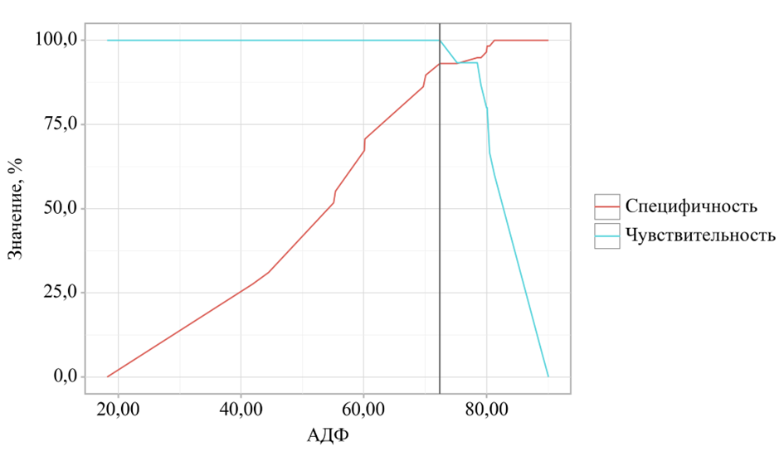
Рисунок 18 – Влияние порогового уровня вероятности повторного ишемического события на показатели чувствительности и специфичности модели

ОРТ с 10 мкг/мл АДФ является статистически значимым предиктором повторного ишемического события (AUC = 0,986; 95% ДИ: 0,944–1,000, p <0,001). Для ОРТ с использованием АДФ (10 мкг/мл) наилучший индекс Юдена был получен при пороговом значении 72,4 что позволило достичь чувствительности 100,0% и специфичности 93,1% модели.
Результаты исследования агрегационной функции тромбоцитов в группах с геморрагическими событиями и без них отражены в таблице 17. У пациентов с кровотечениями агрегационная активность при воздействии АДФ 10 мкг/мл была существенно ниже (р <0,001), чем у лиц без геморрагических событий.

Таблице 17 – Сравнительный анализ функции тромбоцитов в зависимости от наличия кровотечений

Показатель | Все пациенты (n=73; 100%) | без ГС  (n=62;84,9%) | с ГС  (n=11;15,1%) | р
ОРТ с 10 мкг/мл АДФ, % | 57,12 ± 19,93 (17,4–89,1) | 60,65± 15,3  (35,6–89,1) | 19,7± 2,27  (17,4–26,1) | <0,001*
AUC c 10 мкг/мл АДФ | 42,73 ± 23,51 (1,5–87,0) | 50,02± 19,9  (4,9–87,0) | 3,60± 3,6  (1,5–11,4) | < 0,001*
Примечания - * t–тест Стьюдента, M+SD (среднее + среднеквадратичное отклонение)

При исследовании ОРТ с 10 мкг/мл АДФ зафиксированы достоверные различия в зависимости от наличия геморрагических осложнений (p <0,001). Показатели ОРТ с 10 мкг/мл АДФ при наличии геморрагических событии составила 24,50%, без геморрагических событии 60,65% (рисунок 19).

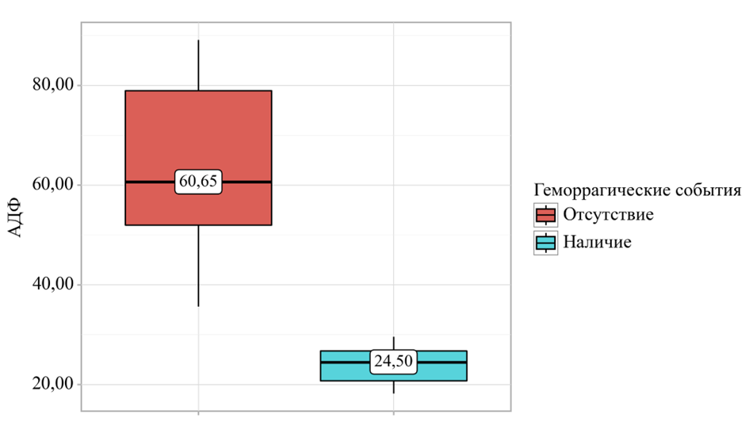
Рисунок 19 – Анализ ОРТ с 10 мкг/мл АДФ в зависимости от геморрагической события
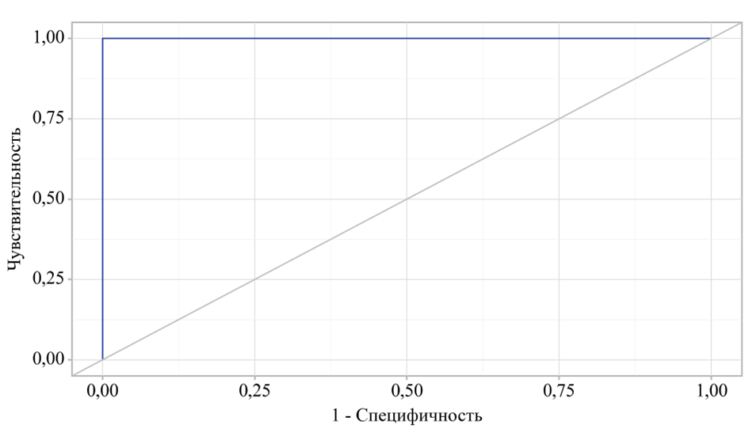
Рисунок 20 – ROC–кривая, характеризующая дискриминационную способность ОРТ с 10 мкг/мл АДФ при прогнозировании геморрагических событии
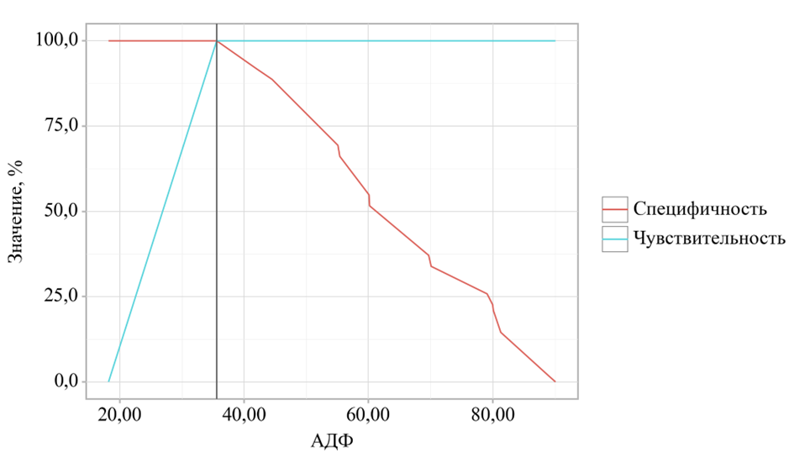
Рисунок 21 – Анализ чувствительности и специфичности модели в зависимости от пороговых значений оценок вероятности геморрагических событии

ОРТ с 10 мкг/мл АДФ является статистически значимым предиктором геморрагических событии (AUC = 1,000; 95% ДИ: 1,000–1,000, p <0,001).
Cut–off для ОРТ с 10 мкг/мл АДФ был установлен на уровне 35,60, что соответствовало максимальному индексу Юдена. Порог ниже этой величины предсказывал кровотечение. Модель обладала максимальной чувствительностью и специфичностью (100%).
Результаты исследования подтвердили важную роль оценки функции тромбоцитов при помощи АДФ-индуцированной агрегации как инструмента стратификации риска у пациентов с ОКС и ФП после ЧКВ, получающих терапию клопидогрелом. Полученные данные продемонстрировали, что высокий уровень ОРТ и площади под кривой агрегации (AUC) при стимуляции АДФ в концентрации 10 мкг/мл ассоциирован с достоверным повышением риска развития ишемических событий. В частности, при значении ОРТ выше 72,4% отмечалась высокая чувствительность (100%) и специфичность (93,1%) в прогнозировании повторных ишемических осложнений.
В противоположность этому, у пациентов с геморрагическими осложнениями выявлены значительно сниженные показатели ОРТ и AUC. Cut-off значение ОРТ ниже 35,6% позволяло предсказать развитие кровотечений с максимальной чувствительностью и специфичностью (по 100%), что указывает на высокую дискриминационную способность данного параметра в клинической практике.
Таким образом, использование теста функции тромбоцитов с определением ОРТ и AUC на основе стимуляции АДФ представляет собой высоко информативный и доступный метод индивидуализации антитромботической терапии у пациентов с ОКС и ФП. Он позволяет не только оптимизировать эффективность терапии, но и минимизировать риск как ишемических, так и геморрагических осложнений, обеспечивая персонализированный подход к ведению данной группы пациентов.

3.3.2 Изучение связи носительства генетических вариантов CYP2C19 с антиагрегантным эффектом клопидогрела
В нашем исследовании 73 пациентам после ЧКВ было проведено генотипирование по аллельным вариантам CYP2C19*2 (G681A) и CYP2C19*3 (Trp212Ter). Средний возраст всех пациентов составил 69,01 ± 8,74 лет, минимальный 46 лет и максимальный 85 лет. Из них 57 мужчин (78,1%), 16 женщин (21,9%). По национальной принадлежности: 49(67,1%) казахов и 24 (32,9%) европеоидной расы.
В результате генетического анализа по аллелю CYP2C19*2 (G681A) получили следующее распределение:
– нормальный генотип CYP2C19*1/*1 у 48(65,8%) пациентов, из них 35(72,9%) мужчины и 13(27,1%) женщины; 29(60,4%) – казахской национальности и 19(39,6%) европеоидной расы;
– гетерозиготное носительство CYP2C19*1/*2 у 20(27,4%) пациентов, из них 17(85%) мужчины и 3(15%) женщины; 17(85%) казахской национальности и 3(15%) европеоидной расы;
– гомозиготное носительство CYP2C19*2/*2 (мутантная гомозигота) у 5(6,8%) мужчин (100%); 3(60%) казахской национальности и 2(40%) европеоидной расы (рисунок 22).
Значимых различий в группах сравнения по полу и национальной принадлежности не было установлено (р=0,258; р=0,136).

Рисунок 22 - Распределение пациентов по носительству аллеля CYP2C19*2 (G681A)

По результатам анализа аллельного варианта CYP2C19*3(Trp212Ter) пациенты распределились следующим образом:
– у 67(91,8%) пациентов был выявлен нормальный генотип CYP2C19*1/*1, из них 53(79,1%) мужчин и 14(20,9%) женщин; по национальности–47(70,1%) казахи и 20(29,9%) европеоидной расы (рисунок–23);
– гетерозиготное носительство CYP2C19*1/*3 у 5(6,8%) больных, из них 3(60%) мужчин и 2(40%) женщины; по национальности –1(20%) казах и 4(80%) европеоидной расы;
– гомозиготное носительство CYP2C19*2/*3, *3/*3 зафиксировано у одного пациента1(1,4%), мужчины казахской национальности.
Таким образом, между сравниваемыми группами статистически значимых различий по полу и национальной принадлежности выявлено не было (р=0,528; р=0,055).

Рисунок 23 – Распределение пациентов по носительству аллеля CYP2C19*3(Trp212Ter)

В таблице 18 представлено распределение пациентов по генотипам CYP2C192 и CYP2C193 с учетом наличия либо отсутствия ишемических событий после ЧКВ.

Таблица 18 – Сопоставление генотипов CYP2C192 и CYP2C193 у больных в зависимости от развития ишемических событий после ЧКВ

Генотип | Все пациенты (n=73; 100%) | без ИС  (n=58;79,5%) | с ИС  (n=15;20,5%) | р
Гомозигота  CYP2C19*2(*G681), n(%) AA | 5(6,8) | 0(0) | 5(100) | <0,001ª
Гетерозигота  CYP2C19*2(G681A), n(%) GA | 20(27,4) | 13(65) | 7(35) | < 0,001ª
Гомозигота  CYP2C19*3(Trp212Ter), n(%) AA | 1(1,4) | 0(0) | 1(100) | 0,076ª
Гетерозигота  CYP2C19*3(Trp212Ter), n(%) GA | 5(6,8) | 5(100) | 0(0) | 0,076ª
Гомозигота дикий тип GG  (нормальный генотип) | 41(56,2) | 39(95,1) | 2(4,9) | < 0,001ª
Примечания - Номинальные переменные (абсолютное число больных в%);
a –x² Пирсона; b – тест Фишера

В результате генотипирования полиморфизма CYP2C19*2 установлено, что 65,8% пациентов имели нормальный генотип CYP2C19*1/*1, 27,4% – гетерозиготный генотип CYP2C19*1/*2, и 6,8% – гомозиготное носительство CYP2C19*2/*2. При анализе аллеля CYP2C19*3 нормальный генотип CYP2C19*1/*1 был выявлен у 91,8% пациентов, гетерозиготное носительство CYP2C19*1/*3 – у 6,8%, а гомозиготное носительство **CYP2C192/3 или CYP2C19*3/*3 – у 1,4%. Частота носительства полиморфизма CYP2C19*2 оказалась на 76,9% выше по сравнению с CYP2C19*3. Повторные ишемические события достоверно чаще встречались у носителей CYP2C19*2 (p <0,001), тогда как у пациентов с CYP2C19*3 их частота была относительно ниже (p=0,076). Существенных различий между группами по полу и национальности не обнаружено.
Таким образом, результаты исследования демонстрируют, что генетическое тестирование на полиморфизм CYP2C19*2*3, может использоваться как инструмент персонализированного подбора ингибиторов P2Y12-рецепторов. Выявление носителей аллеля CYP2C192 позволяет своевременно определить пациентов с высоким риском резистентности к клопидогрелу и повторных ишемических осложнений, что обосновывает необходимость коррекции терапии в данной группе.

3.4 Анализ результатов исследования приверженности к терапии опросником Мориски–Грин
С целью оценки уровня приверженности к терапии 73 пациентам с ОКС и ФП после проведения ЧКВ было проведено анкетирование с использованием опросника Мориски–Грин.
Анкета включала четыре вопроса:
Случалось ли вам забывать принять лекарственные препараты?
Проявляли ли вы невнимательность к времени приема препаратов?
Бывало ли, что вы не принимали лекарства при хорошем самочувствии?
Отказывались ли вы от последующего приёма при ухудшении состояния после их использования?
Ответы регистрировались в формате «да»/ «нет».
Оценка уровня приверженности проводилась по балльной системе:
4 балла – высокая (комплаентные пациенты);
3 балла –недостаточная;
2 балла – низкая;
1 балл – очень низкая;
0 баллов – отсутствие приверженности к лечению.
По итогам анкетирования выявлено, что:
22 пациента (30,1%) продемонстрировали высокий уровень приверженности,
27 пациентов (37,0%) – недостаточную приверженность,
13 пациентов (17,8%) – низкую приверженность,
8 пациентов (11,0%) – очень низкую приверженность,
3 пациента (4,1%) – полное отсутствие приверженности к лечению
Таким образом, у 24 пациентов (32,9%) отмечен низкий уровень комплаенса (рисунок 24).

Рисунок 24 – Структура распределения пациентов по уровню приверженности терапии

Развитие ишемических событии наблюдалось у 3 (20%) пациентов не приверженных к лечению, 8 (53,3%) очень низкой приверженностью, 4 (26,7%) с низкой приверженностью. Проведенный статистический анализ продемонстрировал значимую связь между уровнем приверженности пациентов к терапии и частотой ишемических осложнений. В то время как частота кровотечений и геморрагических событий не показала статистически значимых различий между группами, ишемические события встречались достоверно чаще у пациентов с низкой или отсутствующей приверженностью.
Полученные результаты представлены в таблицах (19,20).

Таблица 19 - Анализ ишемических событии в зависимости от приверженности

Показатель | Категории | Приверженность |  |  |  |  | p
Показатель | Категории | Не приверженные к лечению | Очень низкой приверженностью | С низкой приверженностью | Недостаточно приверженные | Комплаентные | p
1 | 2 | 3 | 4 | 5 | 6 | 7 | 8
ИС | Отсутствие | 0 (0,0) | 0 (0,0) | 9 (69,2) | 27 (100,0) | 22 (100,0) | p<0,001* Очень

Продолжение таблицы 19

1 | 2 | 3 | 4 | 5 | 6 | 7 | 8
 | Тромбоз стента | 1 (33,3) | 6 (75,0) | 0 (0,0) | 0 (0,0) | 0 (0,0) | низкой приверженностью.  С низкой приверженностью  p = 0,029
 | Ишемический инсульт | 2 (66,7) | 1 (12,5) | 2 (15,4) | 0 (0,0) | 0 (0,0) | низкой приверженностью.  С низкой приверженностью  p = 0,029
 | ПИМ | 0 (0,0) | 1 (12,5) | 1 (7,7) | 0 (0,0) | 0 (0,0) | низкой приверженностью.  С низкой приверженностью  p = 0,029
 | Рестеноз | 0 (0,0) | 0 (0,0) | 1 (7,7) | 0 (0,0) | 0 (0,0) | низкой приверженностью.  С низкой приверженностью  p = 0,029
Примечание - * – различия показателей статистически значимы (p <0,05)

Таблица 20 - Анализ геморрагических событии в зависимости от приверженности

Показатель | Категории | Приверженность |  |  |  |  | p
Показатель | Категории | Не приверженные к лечению | Очень низкой приверженностью | С низкой приверженностью | Недостаточно приверженные | Комплаентные | p
ГС | Отсутствие | 3 (100,0) | 8 (100,0) | 10 (76,9) | 23 (85,2) | 18 (81,8) | 0,935
ГС | ЖКК | 0 (0,0) | 0 (0,0) | 2 (15,4) | 2 (7,4) | 3 (13,6) | 0,935
ГС | Геморрагический инсульт | 0 (0,0) | 0 (0,0) | 1 (7,7) | 1 (3,7) | 0 (0,0) | 0,935
ГС | Другие кровотечения | 0 (0,0) | 0 (0,0) | 0 (0,0) | 1 (3,7) | 1 (4,5) | 0,935

Таким образом, отсутствие статистически значимых различий в частоте кровотечений и геморрагических событий между группами свидетельствует о том, что уровень приверженности в большей степени влияет именно на риск ишемических осложнений, чем на геморрагические.
Полученные данные подчеркивают значимость повышения приверженности как одного из главных факторов эффективности вторичной профилактики. Разработка и внедрение клинико-организационных подходов, направленных на укрепление комплаентности, представляются целесообразными для снижения риска сердечно-сосудистых событий и улучшения долгосрочных прогнозов у данной категории пациентов [117, p.425].

3.5 Независимые предикторы, влияющие на развитие ишемических и геморрагических исходов
В многофакторном регрессионном анализе были определены независимые предикторы повторных ишемических событии у больных с ОКС ФП после ЧКВ на фоне ДАТ и ТАТ с включением всех факторов, имевших статистически достоверную прогностическую значимость в однофакторной регрессии: значение ОРТ (ОШ 0,809 при ДИ 95% от 0,676 до 0,951; p =0,002) и площадь под кривой агрегации AUC c 10 мкг/мл АДФ (ОШ 0,797 при ДИ 95% от 0,649 до 0,944; p =0,002), количество тромбоцитов (ОШ 0,876 при ДИ 95% от 0,746 до 1,000; p <0,001), уровень креатинина (ОШ 0,741 при ДИ 95% от 0,569 до 0,914; p =0,014), низкая ФВЛЖ(ОШ 0,814 при ДИ 95% от 0,684 до 0,943; p =0,001), высокий D–димер нг/мл (ОШ 0,770 при ДИ 95% от 0,595 до 0,944; p =0,006),носительство полиморфизм CYP2C19 (ОШ 0,770 при ДИ 95% от 0,615 до 0,924; p =0,006) (таблица 21).

Таблица 21 – Клинико–лабораторные показатели, ассоциированные с повторными ишемическими событиями

Показатель | Ехр(В) | 95% ДИ для Ехр(В) |  | р
Показатель | Ехр(В) | Нижняя | Верхняя | р
ОРТ с 10 мкг/мл АДФ, % | 0,809 | 0,676 | 0,951 | 0,002
AUC c 10 мкг/мл АДФ | 0,797 | 0,649 | 0,944 | 0,002
Креатинин, мкмоль/л | 0,741 | 0,569 | 0,914 | 0,014
Тромбоциты | 0,876 | 0,746 | 1,000 | <0,001
ФВЛЖ% | 0,814 | 0,684 | 0,943 | 0,001
D–димер нг/мл | 0,770 | 0,595 | 0,944 | 0,006
Полиморфизм CYP2C19 | 0,770 | 0,615 | 0,924 | 0,006

Количество тромбоцитов являются статистически значимым предиктором повторных ишемических событии (AUC = 0,962; 95% ДИ: 0,893–1,000, p <0,001).
При использовании ROC–анализа для определения прогностической значимости уровня тромбоцитов в отношении ишемических событий была построена данная кривая (рисунок 25).
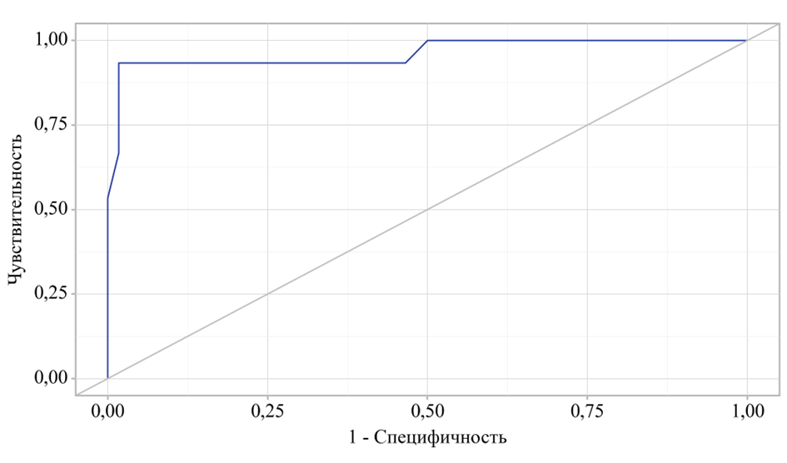
Рисунок 25 – ROC– кривая, характеризующая дискриминационную способность количество тромбоцитов при прогнозировании повторных ишемических событии
Оптимальное пороговое значение количества тромбоцитов по индексу Юдена составило 315. При значении выше или равном данной величине прогнозировалось наличие ишемических событий. Чувствительность модели достигла –93,3%, а специфичность – 98,3%.
Уровень креатинина является статистически значимым предиктором повторных ишемических событии (AUC = 0,861; 95% ДИ: 0,737–0,985, p <0,001).
При проведении ROC–анализа для оценки прогностической способности уровня креатинина в отношении ишемических событий была построена соответствующая кривая (рисунок 26).
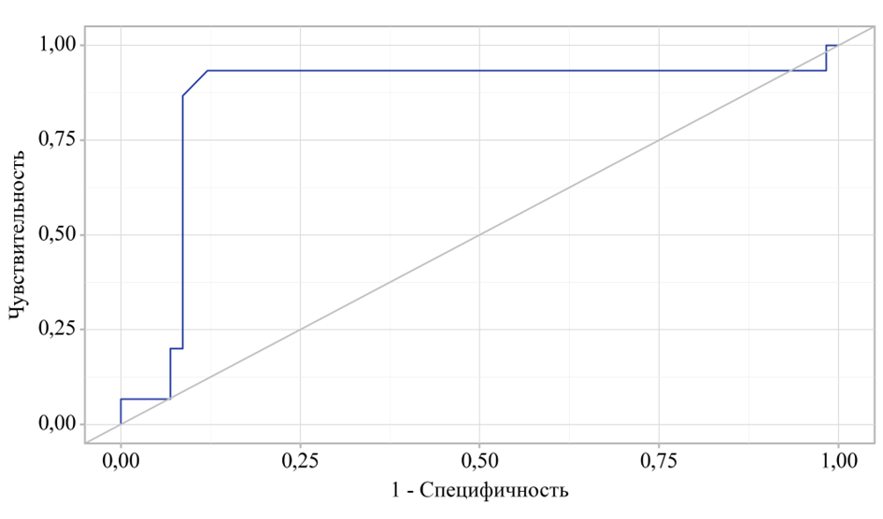
Рисунок 26 – Прогностическая значимость креатинина (ROC–кривая)

Установлено пороговое значение уровня креатинина –127 мкмоль/л. При превышении этой величины вероятность ишемического события значительно возрастала. Прогностическая модель показала чувствительность 93,3% и специфичность 87,9%.
ОРТ с 10 мкг/мл АДФ, % является статистически значимым предиктором ишемических событии (AUC = 0,932; 95% ДИ: 0,842–1,000, p <0,001).
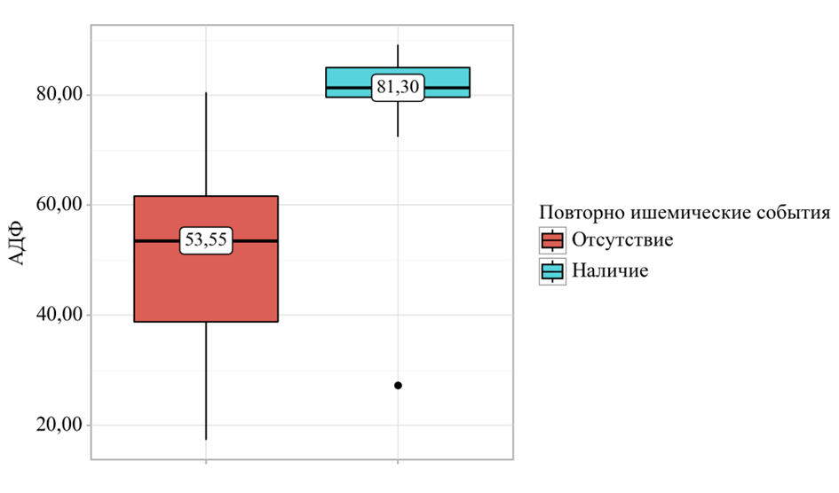
Рисунок 27 – Динамика ОРТ с АДФ относительно развития ишемических событий

В ходе анализа дискриминационной способности ОРТ в прогнозировании ишемических событий методом ROC была получена кривая представлена на рисунке 28.
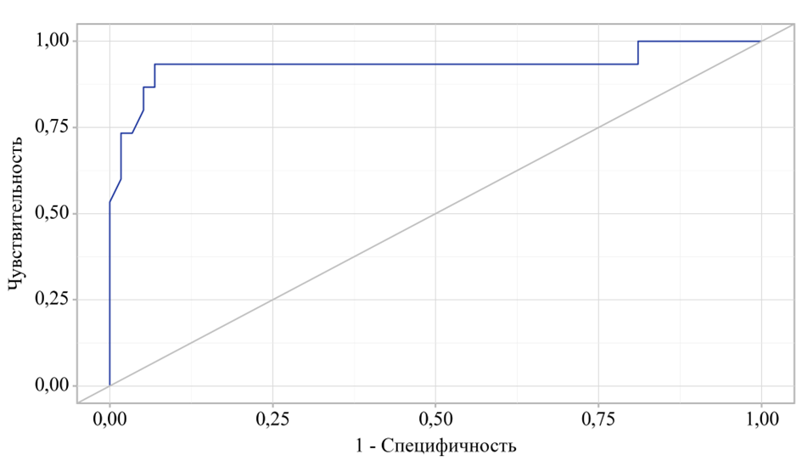

Рисунок 28 – ROC–кривая, демонстрирующая дискриминационную способность ОРТ при прогнозировании ишемических событии

Оптимальное пороговое значение ОРТ при стимуляции 10 мкг/мл АДФ, соответствующее максимальной прогностической эффективности по индексу Юдена, составило 72,4. Ишемические события прогнозировались при значениях ≥72,4. Чувствительность и специфичность модели – 93,3% и 93,1%, соответственно.
AUC c 10 мкг/мл АДФ является статистически значимым предиктором ишемических событии (AUC = 0,905; 95% ДИ: 0,800–1,000, p <0,001).
В результате оценки прогностической значимости AUC с АДФ с помощью ROC–анализа получена кривая, отражающая различие по ишемическим событиям (рисунок 29).
Наибольшее значение индекса Юдена было достигнуто при cut–off AUC с АДФ - 64,1%. При показателях AUC, равных или превышающих эту величину, прогнозировалось наличие ишемических событий. Чувствительность составила-80,0%, специфичность - 93,1%.
Таким образом, независимыми предикторами развития повторных ишемических событии у больных с ОКС и ФП после ЧКВ на фоне ДАТ и ТАТ клопидогрелом явились: сниженная ФВЛЖ (p =0,001), повышенный уровень креатинина(p=0,014),высокий уровень D–димер нг/мл(p=0,006), высокое количество тромбоцитов (р <0,001), высокая ОРТ с 10 мкг/мл АДФ, % (p=0,002), площади под кривой агрегации(AUC) c 10 мкг/мл% (р =0,002), носительство полиморфизма CYP2C19 (p =0,006).

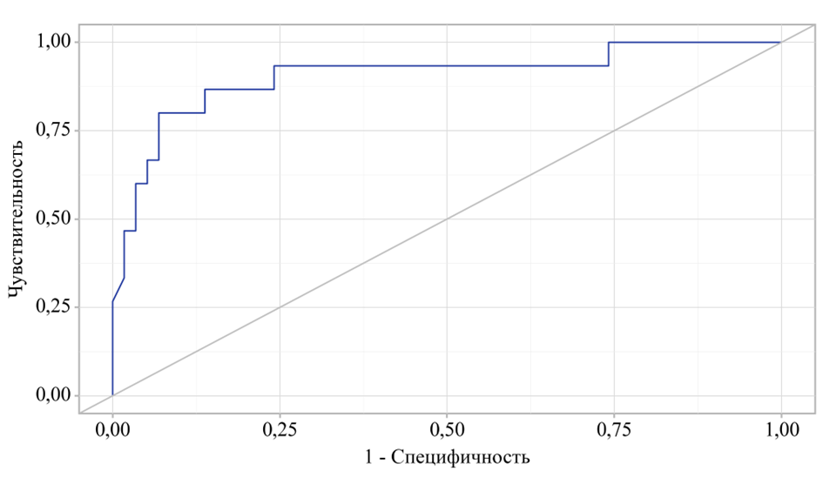

Рисунок 29 – ROC–кривая, отражающая дискриминационную способность AUC при прогнозировании повторно ишемического события

Независимыми предикторами геморрагических событии у больных с ОКС ФП после ЧКВ на фоне ДАТ и ТАТ с включением всех факторов, в многофакторном регрессионном анализе были определены: низкое значение ОРТ (ОШ 0,919 при ДИ 95% от 0,768 до 1,000; p <0,001) и площадь под кривой агрегации AUC c 10 мкг/мл АДФ (ОШ 0,906 при ДИ 95% от 0,789 до 1,000; p <0,001), низкое количество тромбоцитов (ОШ 0,793 при ДИ 95% от 0,649 до 0,937; p =0,001),низкий уровень гемоглобина (ОШ 0,880 при ДИ 95% от 0,764 до 0,997; p <0,001), низкая СКФ (ОШ 0,737 при ДИ 95% от 0,623 до 0,851; p =0,010), сниженная ФВЛЖ (ОШ 0,704 при ДИ 95% от 0,589 до 0,818; p =0,027), (таблица 22).

Таблица 22 - Прогностическая значимость клинико–лабораторных параметров в развитии геморрагических событий у пациентов с ОКС и ФП

Показатель | Ехр(В) | 95% ДИ для Ехр(В) |  | р
Показатель | Ехр(В) | Нижняя | Верхняя | р
ОРТ с 10 мкг/мл АДФ, % | 0,919 | 0,768 | 1,000 | <0,001
AUC c 10 мкг/мл АДФ | 0,906 | 0,789 | 1,000 | <0,001
Гемоглобин г/л | 0,880 | 0,764 | 0,997 | <0,001
Тромбоциты | 0,793 | 0,649 | 0,937 | 0,001
СКФ по CKD–EPI | 0,737 | 0,623 | 0,851 | 0,010
ФВЛЖ% | 0,704 | 0,589 | 0,818 | 0,027

Уровень гемоглобина является статистически значимым предиктором геморрагической события (AUC = 0,969; 95% ДИ: 0,933–1,000, p <0,001).
При анализе связи уровня гемоглобина с риском геморрагических событий с использованием ROC–метода была построена кривая (рисунок 30).

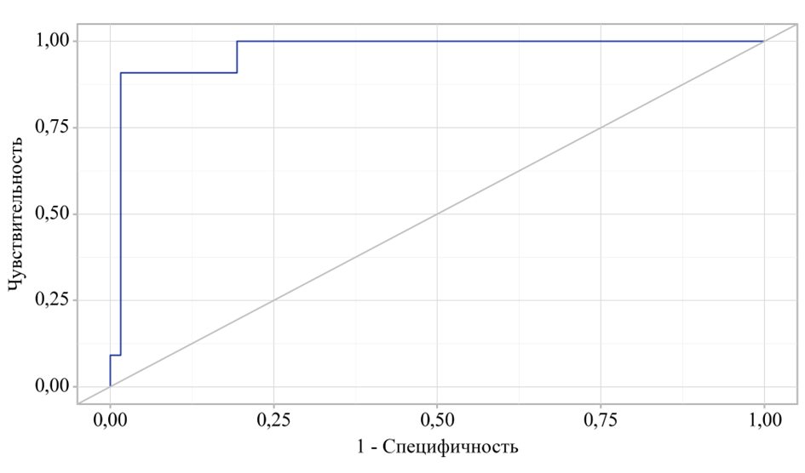
Рисунок 30 – ROC–кривая, характеризующая дискриминационную способность гемоглобина при прогнозировании геморрагических событии

Оптимальный порог уровня гемоглобина по cut–off, определённый индексом Юдена, равнялся 100 г/л. При значении гемоглобина ≤100 г/л вероятность геморрагического события считалась высокой. Чувствительность прогноза – 90,9%, специфичность – 98,4%.
СКФ по CKD–EPI является статистически значимым предиктором геморрагических событии (AUC = 0,727; 95% ДИ: 0,583–0,870, p = 0,017).
При использовании ROC–анализа для оценки дискриминационной способности СКФ CKD–EPI в прогнозировании геморрагических событий была построена соответствующая кривая (рисунок 31).
Оптимальное пороговое значение СКФ, рассчитанный по CKD–EPI и соответствующий максимальному индексу Юдена, составил 72 мл/мин/1,73 м². Риск кровотечений отмечался при значениях ниже этого уровня. Диагностическая модель имела чувствительность 100,0% и специфичность 54,8%.
В ходе исследования выявлены независимые предикторы развития геморрагических событии у больных с ОКС и ФП после ЧКВ на фоне ДАТ и ТАТ клопидогрелом. Независимыми предикторами геморрагических событии явились: сниженная ФВ ЛЖ (p=0,027), низкое количество тромбоцитов(р=0,001),низкий уровень гемоглобина (р <0,001),сниженная СКФ (p=0,010), низкая ОРТ с 10 мкг/мл АДФ, % (p < 0,001), площади под кривой агрегации(AUC) c 10 мкг/мл% (p < 0,001).

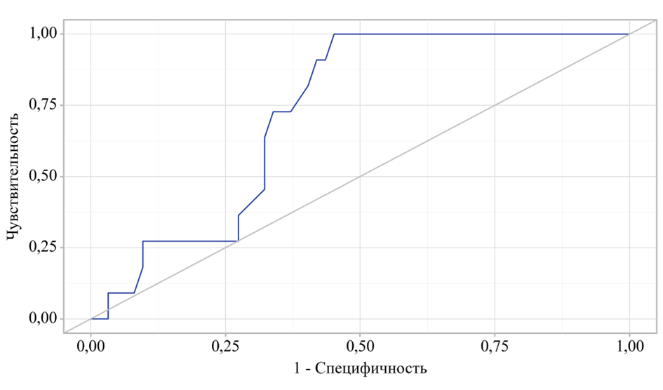
Рисунок 31 – ROC–кривая, отражающая прогностическую ценность СКФ (CKD–EPI) при оценке риска геморрагических событий

3.6 Модель прогнозирования риска возникновения ишемических и геморрагических осложнений
Прогностическая модель вероятности исхода строилась с использованием метода логистической регрессии. В качестве показателя объясненной дисперсии применялся коэффициент R² Найджелкерка.

3.6.1 Прогностическая модель для ишемических событии
Прогностическая модель вероятности повторных ишемических событий была построена методом бинарной логистической регрессии с включением показателей: количество тромбоцитов, уровень креатинина, ОРТ с АДФ, площадь под кривой агрегации (AUC), ФВЛЖ, D–димер, носительства полиморфизма CYP2C19 методом бинарной логистической регрессии. Общее число наблюдений составило 73. Полученная зависимость описывается уравнением:
P = 1 / (1 + e^{–z}) × 100%
z = 9,756 + 0,028хТромб – 0,008хкреат – 0,376хФВ – 0,013хАДФ + 0,034хAUC + 0,096 х CYP2C19 + 0,199хD–димер
где P – оценка вероятности ишемических событии, z – значение логистической функции, Тромб – Тромбоциты, креат – креатинин, ФВ – ФВ ЛЖ, АДФ – АДФ, AUC – AUC, CYP2C19 – носительство полиморфизма CYP2C19, D–димер– D–димер
Полученная регрессионная модель с точки зрения соответствия прогнозируемых значений наблюдаемым при включении предикторов по сравнению с моделью без предикторов является статистически значимой (p <0,001). Псевдо–R² Найджелкерка составил 85,4%.

Таблица 23 - Связь предикторов модели с шансами возникновения повторных ишемических событий

Предикторы | Unadjusted
Предикторы | COR; 95% ДИ | p
Тромбоциты | 1,047; 1,021 – 1,073 | < 0,001*
Креатинин | 1,010; 1,002 – 1,019 | 0,019*
ОРТ с 10 мкг/мл АДФ, % | 1,165; 1,076 – 1,260 | < 0,001*
AUC c 10 мкг/мл АДФ | 1,048; 1,021 – 1,077 | <0,001*
ФВ ЛЖ% | 0,834; 0,764 – 0,911 | <0,001*
D–димер | 2,861; 1,262 – 6,482 | 0,012*
полиморфизм CYP2C19 | 6,029; 2,117 – 17,167 | 0,001*
Примечание - * влияние предиктора статистически значимо (p <0,05)

При оценке дискриминационной способности регрессионной модели с применением ROC–анализа была построена соответствующая кривая (рисунок–32).
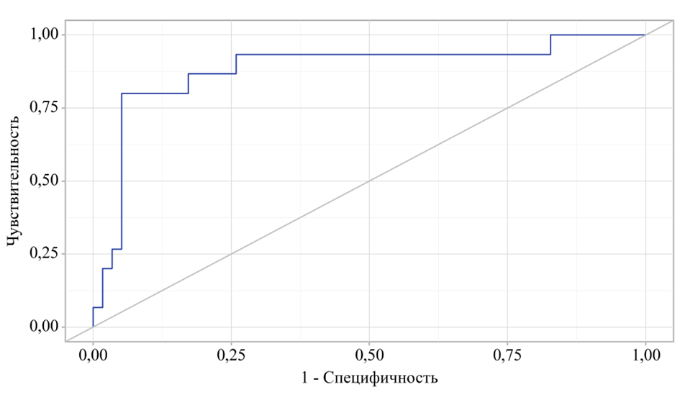
Рисунок 32 – ROC–кривая, иллюстрирующая диагностическую ценность регрессионной модели при предсказании повторных ишемических событий
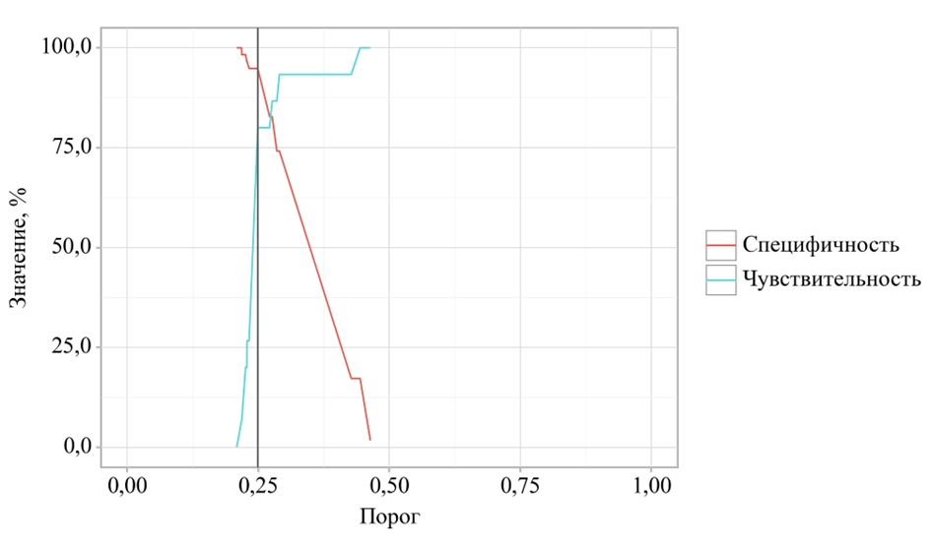

Рисунок 33 – Анализ работы модели при варьировании порога вероятности повторных ишемических событий

Для повторных ишемических событии оценка вероятности P является статистически значимым предиктором (AUC = 0,884; 95% ДИ: 0,806–0,962, p <0,001).
Оптимальный cut–off уровня вероятности P, обеспечивающий наибольший индекс Юдена, равнялся 0,249. При значении P ≥ 0,249 прогнозировалось наличие ишемического события.

3.6.2 Прогностическая модель для геморрагических осложнении
Прогностическая модель вероятности кровотечений была сформирована на основании данных: уровня гемоглобина, количества тромбоцитов, ФВ ЛЖ, СКФ по CKD–EPI, ОРТ с АДФ, площади под кривой агрегации (AUC) с применением бинарной логистической регрессии. Всего проанализировано 73 наблюдения. Описываемая зависимость выражена уравнением:
P = 1 / (1 + e^{–z}) × 100%
z = 119,719–0,461хГем – 0,092хТромб + 0,360хФВ – 0,289хСКФ + 0,622хAUC – 1,780хАДФ
где P – оценка вероятности геморрагических осложнении, z – значение логистической функции, Гем – Гемоглобин, Тромб – Тромбоциты, ФВ – ФВ ЛЖ, СКФ– СКФ по CKD–EPI, AUC – площади под кривой агрегации, АДФ – ОРТ с АДФ.
Полученная регрессионная модель с точки зрения соответствия прогнозируемых значений наблюдаемым при включении предикторов по сравнению с моделью без предикторов является статистически значимой (p <0,001). Псевдо–R² Найджелкерка составил 75,1%.
Таблица 24 - Характеристики связи предикторов модели с шансами выявления геморрагических событии

Предикторы | Unadjusted
Предикторы | COR; 95% ДИ | p
Гемоглобин | 0,833; 0,737 – 0,942 | 0,003*
Тромбоциты | 0,976; 0,961 – 0,992 | 0,004*
СКФ по CKD–EPI | 0,969; 0,943 – 0,995 | 0,022*
ОРТ с 10 мкг/мл АДФ, % | 1,029; 1,001 – 1,057 | 0,040*
AUC c 10 мкг/мл АДФ | 137,181; 6,938 – 2710,803 | 0,001*
ФВ ЛЖ% | 0,916; 0,845 – 0,993 | 0,033*
Примечание - * влияние предиктора статистически значимо (p <0,05)

Дискриминационная эффективность регрессионной модели была оценена методом ROC–анализа, соответствующая кривая представлена на рисунке 34.

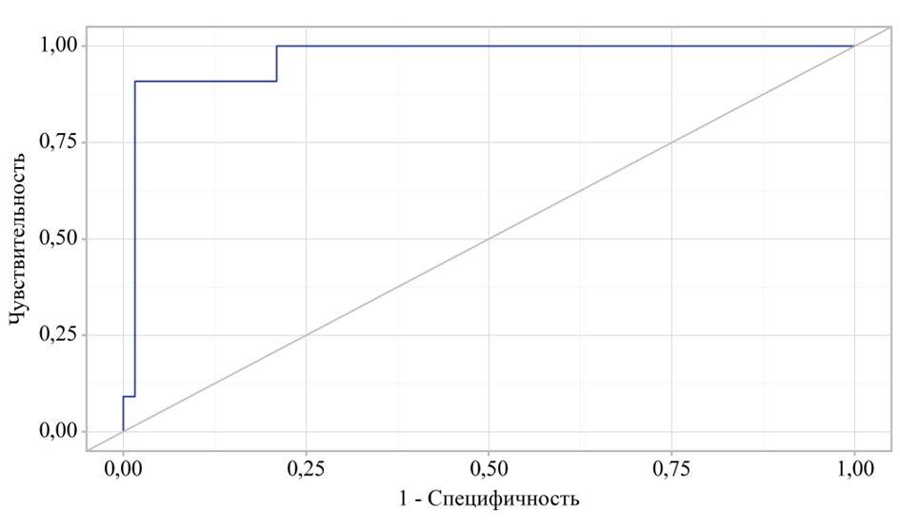

Рисунок 34 – ROC–кривая, отражающая точность регрессионной модели в оценке риска кровотечений
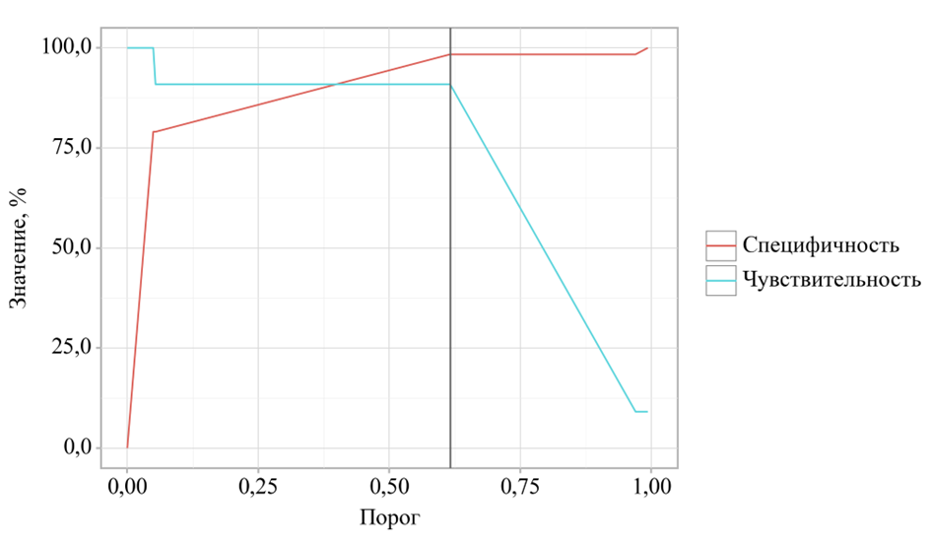
Рисунок 35 – Графическая зависимость чувствительности и специфичности модели от порога вероятности геморрагических осложнений

Оценка вероятности P является статистически значимым предиктором геморрагических событии (AUC = 0,968; 95% ДИ: 0,894–1,000, p <0,001).
В точке cut–off, где индекс Юдена достигал наибольшего значения, пороговая вероятность P составила 0,616. При значениях P ≥ 0,616 прогнозировалось развитие геморрагического события.
Построенные прогностические модели для ишемических и геморрагических осложнений у пациентов с ОКС и ФП после ЧКВ продемонстрировали высокую диагностическую ценность и статистическую значимость. Для ишемических событий наибольший вклад в прогноз вносят количество тромбоцитов, уровень креатинина, показатели ОРТ и AUC с АДФ, сниженная ФВ ЛЖ, уровень D-димера и носительство полиморфизмов CYP2C19. Полученная модель обладает высокой точностью (AUC = 0,884) и позволяет прогнозировать риск ишемических осложнений с чувствительностью 80,0% и специфичностью 94,8%.
Для геморрагических событий независимыми предикторами стали уровень гемоглобина, количество тромбоцитов, СКФ, ФВ ЛЖ, а также показатели ОРТ и AUC. Модель показала отличные дискриминационные характеристики (AUC = 0,968) с чувствительностью 90,9% и специфичностью 98,4%.
Таким образом, предложенные модели позволяют объективно оценивать вероятность неблагоприятных исходов, интегрируя клинико-лабораторные и генетические показатели, что создает основу для персонализированного подбора антитромбоцитарной терапии.

4 ПЕРСОНАЛИЗИРОВАННЫЙ ПОДХОД АНТИТРОМБОЦИТАРНОЙ ТЕРАПИИ У ПАЦИЕНТОВ ПОСЛЕ ЧРЕСКОЖНОГО КОРОНАРНОГО ВМЕШАТЕЛЬСТВА

4.1 Алгоритм персонализированного подхода к антитромбитической терапии
Важным направлением данного исследования стало построение модели персонализированного подбора антитромбоцитарной терапии у больных с ОКС после ЧКВ.
Формирование персонализированной стратегии антитромбоцитарной терапии у больных с ОКС после ЧКВ основывалось на комплексной оценке клинических характеристик, функциональной активности тромбоцитов по результатам ТФТ, а также данных генетического тестирования на полиморфизмы CYP2C19*2, CYP2C19*3.
Алгоритм принятия решений строился на следующих основных положениях:
1.Первичная оценка включала оценку риска тромботических и геморрагических событий (по шкалам CHA2DS2–VASc, HAS–BLED), а также наличие сопутствующей фибрилляции предсердий и показаний к тройной антитромботической терапии, анализ остаточной реактивности тромбоцитов (ОРТ), выявление аллелей потери функции (CYP2C19*2, CYP2C19*3).
2.Эскалация терапии (переход на более мощные ингибиторы P2Y12 – тикгрелор) применялась при высокой ОРТ и/или наличии генетической резистентности к клопидогрелю, такой подход особенно применялся у больных, имевших высокий риск тромботических событий.
3. Деэскалация–назначение клопидогрела рассматривается в случаях снижения ОРТ при отсутствии генетических вариантов CYP2C19*2, CYP2C19*3, ассоциированных с резистентностью. Такой подход применялся преимущественно у больных, имевших высокий риск кровотечений.
4.Снижение дозы тикгрелора применялось у пациентов с выявленной резистентностью к клопидогрелю, у которых на фоне терапии мощными ингибиторами развивались клинически значимые кровотечения. В таких случаях продолжение терапии тикагрелором в сниженной дозировке (60 мг 2 раза в сутки) позволяло достичь баланса между безопасностью и эффективностью.
5. Повторная оценка проводилась на 3–7 сутки для оценки эффективности антиагрегантов.
Разработанные модели позволили интегрировать индивидуальные характеристики пациентов с лабораторными показателями, обеспечивая взвешенное принятие решений по выбору и корректировке антитромбоцитарной терапии.
Таким образом, модели позволили сочетать объективные лабораторные показатели с клиническими факторами, обеспечивая более точный выбор тактики терапии и минимизируя риск как тромбозов, так и кровотечений.

4.1.1 Клинический случай–1
Исследование включало ряд клинических примеров деэскалации антитромбоцитарной терапии у пациентов после ЧКВ имевших высокий риск кровотечений.
Мужчина 61 года поступил с жалобами на носовое кровотечение, обширные гематомы и выраженную слабость.
Из анамнеза известно о многолетнем течении артериальной гипертензии (повышение АД до 180/100 мм.рт.ст.), постоянная форма фибрилляции предсердий (ФП) более 15 лет. Два месяца назад перенес инфаркт миокарда с подъемом сегмента ST. После ЧКВ с имплантацией стента пациенту была назначена ТАТ (АСК + клопидогрел + дабигатран). Через 2 недели развился тромбоз стента, в связи с чем проведена коррекция: назначена повторная ТАТ (АСК + тикагрелор + ривароксабан) с последующим переводом на длительную ДАТТ (тикагрелор 90 мг дважды в сутки и ривароксабан 15 мг). Через месяц на фоне ДАТТ появились гематомы и носовые кровотечения.
Данные обследований:
Общий анализ крови: HCT 27,3 %; лейкоциты 9,28 /л; PLT 234,0 /л; эритроциты 3,61 /л; HGB 91 г/л, СОЭ 25 мм/ч.
Коагулограмма: МНО 1,19; ПТИ 67,22%; ПВ 14,21; АЧТВ 43,2 сек; фибриноген 3,89 г/л.
Биохимический анализ крови: общий белок 76,54 г/л, мочевина 9,34 ммоль/л, креатинин 95,37 мкмоль/л, глюкоза 5,52 ммоль/л, АЛТ 17,87 МЕ/л, АСТ 22,22 МЕ/л, общий билирубин 11,54 ммоль/л, прямой билирубин 4,02 мкмоль/л, амилаза 39,48 ЕД/л. СКФ – 74 мл/мин/1,73м2 по CKD–EPI. Тропонин I 0,1 нг/мл.
Данные эхокардиографии: Дилатация левого предсердия, левого желудочка (ЛЖ). Гипертрофия стенок левого желудочка. Умеренный диффузный гипокинез стенок ЛЖ. Уплотнение стенок аорты и створок аортального (АК) и митрального (МК) клапанов. Кальциноз корня аорты и створок АК и МК І степени. Недостаточность МК 1,5+, АК +, ТК ++. Диастолическая функция левого желудочка нарушена по 2 типу. Сократительная способность миокарда левого желудочка снижена. ФВ 43%.
На электрокардиограмме: Фибрилляция предсердий нормосисистолическая форма. ЧСЖ 84 ударов в 1 минуту. Отклонение ЭОС влево. Признаки гипертрофии ЛЖ. Диффузные изменения в миокарде. Рубцовые поля на нижней стенке, передне–боковой стенке ЛЖ.

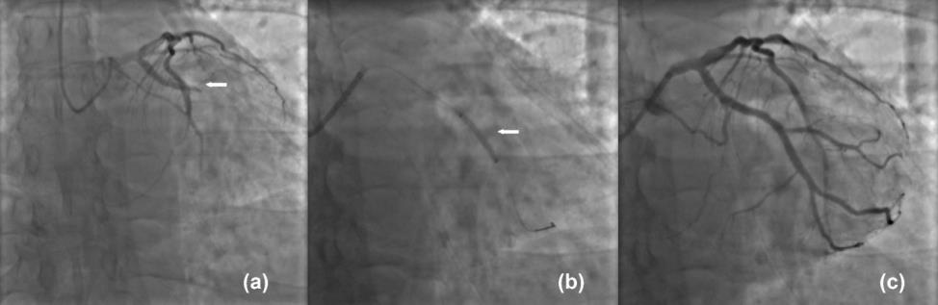

Рисунок 36 – Коронарная ангиография от 13.01.2025г тромботическую окклюзию среднего сегмента огибающей ветви левой коронарной артерии (ОВ ЛКА); дистальное русло не визуализируется (a). Выполнена баллонная ангиопластика с последующей имплантацией стента (b); достигнут восстановленный кровоток в дистальном русле ОВ ЛКА (c)

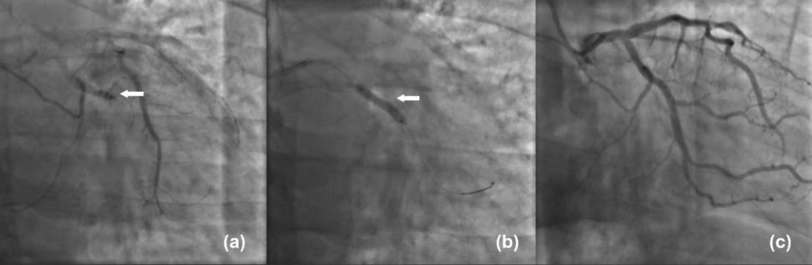

Рисунок 37 – Коронарная ангиография выявила тромбоз ранее имплантированного стента в огибающей ветви левой коронарной артерии (ОВ ЛКА) (a). Выполнена баллонная ангиопластика с имплантацией дополнительного стента (b); получен удовлетворительный ангиографический результат с восстановлением кровотока (c)

Клинический диагноз: ИБС. Острый инфаркт миокарда с зубцом Q на высоко–боковой стенке левого желудочка. Состояние после стентирования ОВ ЛКА от 13.01.2024г. Тромбоз стента. Состояние после стентирования ОВ ЛКА от 22.02.2024г. СНуФВ (43%). ФК II (NYHA). Постоянная форма фибрилляции предсердий, нормосистолический вариант EHRA II а. CHADS2–VASc–4 баллов. HAS–BLED–3 балла. Артериальная гипертония III ст, риск IV. ППС. Недостаточность митрального клапана стадия В. Недостаточность аортального клапана стадия А. Недостаточность трискупидального клапана стадия В. ACC/AHA. Носовое кровотечение.
Учитывая носовое кровотечение и гематомы больших размеров на фоне ДАТТ, решено применить стратегию деэскалации антитромбоцитарной терапии под контролем ТФТ и генетического тестирования.
Для анализа действия антиагрегантов применялось исследование функции тромбоцитов методом оптической агрегометрии. Измерения проводились на агрегометре AggRAM Helena Biosciences Europe применением стимуляции 10 мкг/мл АДФ.
Наибольший уровень ОРТ составил 17,0 % и площадь под кривой АUC 4,34 (рисунок 38), что соответствовало сильному ингибированию тромбоцитов антиагрегантом. Анализ проводился во время кровотечения.

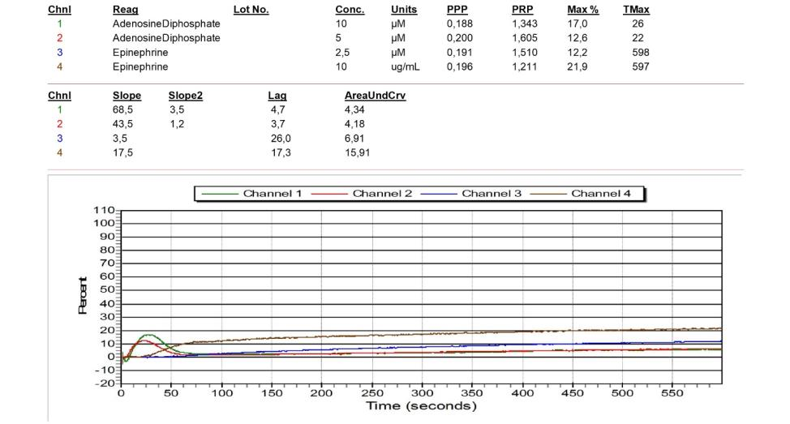

Рисунок 38 – Агрегатограмма с 10 мкг/мл АДФ. Остаточная реактивность тромбоцитов на фоне стандартной дозы тикагрелора

В результате фармакогенетического тестирования было обнаружено гетерозиготное носительство аллели CYP2C19*2(G681A) – G/А и нормальный генотип по аллели CYP2C19*3(Trp212Ter) – G/G (рисунок 39).

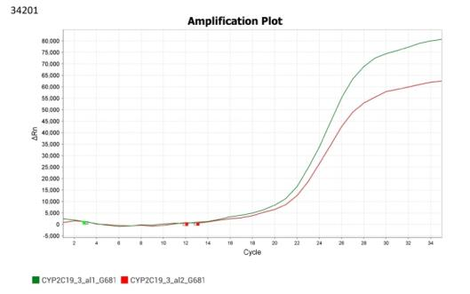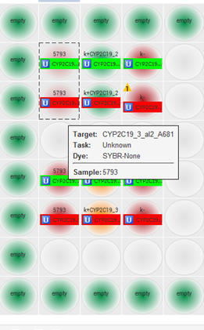

Рисунок 39 – Результат ПЦР–анализа при исследовании образца ДНК, гетерозиготная замена в гене CYP2C19*2(G681A) – G/А и нормальный генотип по аллели CYP2C19*3(Trp212Ter) – G/G

Таким образом, у пациента, являющегося «медленным метаболизатором клопидогрела», развитие раннего тромбоза стента было обусловлено недостаточной эффективностью препарата, связанной со сниженной его активацией.
В связи с низким уровнем ОРТ и возникшим кровотечением проведена деэскалация тикагрелора с 90 мг х 2 р/сут. на сниженную дозу 60 мг х 2 р/сут. Сниженная доза сильнодействующего ингибитора P2Y12 тикагрелора 60 мг 2 р/сут. привела к оптимальному подавлению активности тромбоцитов: максимальный процент агрегации тромбоцитов составил 43,0 % и площадь под кривой АUC – 3,9 (рисунок 40).

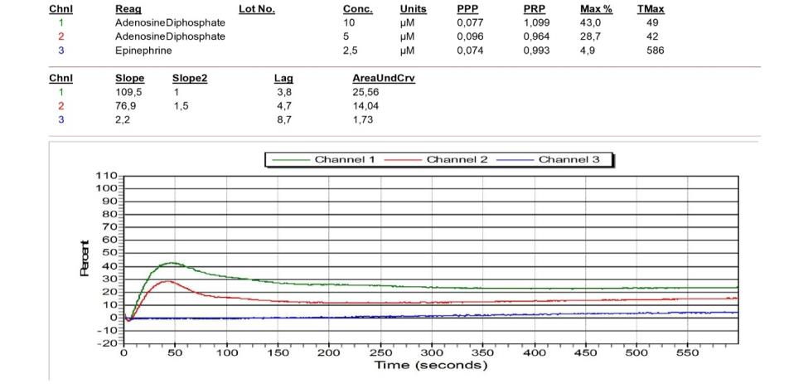

Рисунок 40 – Агрегатограмма с 10 мкг/мл АДФ. Остаточная реактивность тромбоцитов на фоне сниженной дозы тикагрелора
Пациент был выписан с улучшением и назначенной терапией тикагрелором 60 мг 2 раза в сутки и ривароксабан 15 мг 1 раз в сутки в соответствии с рекомендациями ЕОК 2023 г., учитывая высокий риск кровотечения, превышающий риск ишемического инсульта. В последующем в течение года наблюдения повторных эпизодов кровотечения, и ишемические события не отмечались.
Фармакогенетическое тестирование в нашем случае показало, что у пациента выявлено гетерозиготное носительство полиморфизма CYP2C19*2(G681A)–G/А, ассоциированное со сниженным ответом на клопидогрел. В настоящее время проводится ряд исследований, оценивающих использование генетического тестирования для принятия решений по антитромбоцитарной терапии, и они могут добавить доказательства деэскалации, основанной на определении функции тромбоцитов.
В данном случае мы оценили фармакодинамический эффект и клинический результат стратегии деэскалации на сниженную дозу тикагрелора (60 мг 2 раза) с НОАК у пациента с сочетанием ОКС и ФП, а также с выявленным медленным метаболизмом клопидогрела, перенесшего ЧКВ и имеющего высокий риск кровотечения. Для обеспечения баланса между безопасностью и эффективностью при деэскалации ДАТТ необходимы тестирование функции тромбоцитов и генотипирование на носительство полиморфизмов CYP2C19*2,*3.

4.1.2 Клинический случай-2
Пациент 47 лет, казахской национальности (азиат) госпитализирован с желудочно–кишечным кровотечением.
Жалобы при поступлении: на слабость, колющие боли в области сердца, рвота кофейной гущей, стул черного цвета.
Ухудшение состояния в течение суток – неоднократная рвота кофейной гущей, слабость, стул черного цвета, принимал тикагрелор по 90 мг 2 раза в сутки, ас–тромбин 100 мг 1 раз в сутки.
Из анамнеза: Два месяца назад перенес ИМ с подъемом сегмента ST нижней стенки левого желудочка. Проведено экстренное ЧКВ со стентированием правой коронарной артерий двумя стентами с лекарственным покрытием. По шкале DAPT 3 балла, была показана длительная ДАТТ. Согласно рекомендациям по реваскуляризации миокарда Европейской ассоциации кардио–торакальной хирургии (ESC) 2018 года пациент получал ДАТТ тикагрелором 90 мг 2 раза в сутки в комбинации с аспирином 100 мг.
Артериальная гипертензия (АГ) в течение 10 лет. С максимальным подъемом до 160/100 мм.рт.ст. Придерживается антигипертензивной терапии. Наследственность отягощена по АГ и Ишемической болезни сердца (ИБС). Вредные привычки: курит в течение 10 лет.
Данные обследования:
Тропонин I – 0,1 нг/мл (до 0,3 нг/мл)
Общий анализ крови при поступлении HCT – 38 %; лейкоциты – 9,6 /л; PLT– 194,0 /л; эритроциты – 3,2 /л; HGB – 103 г/л; СОЭ – 21 мм/ч.
Общий анализ крови в динамике HCT– 30 %; лейкоциты – 8,1 /л; PLT – 162,0 /л; эритроциты – 2,8 /л; HGB – 88 г/л.
Коагулограмма: МНО–1,1; ПТИ 89%; ПВ–11,5; АЧТВ– 25 сек; фибриноген–3,6 г/л.
Биохимический анализ крови: Общ белок–66,6 г/л, мочевина–4,9 ммоль/л, креатинин–93,0 мкмоль/л, глюкоза 5,3 ммоль/л, АЛТ–0,06, АСТ–0,10, бил. общ–15,06 ммоль/л, пр. бил. –3,76, амилаза–16,0.
СКФ– 94,1мл/мин/1,73 м²
Данные Эхокардиографии: Уплотнены стенки АО, створки АоК, МК. Полости сердца не расширены. Сократительная способность миокарда левого желудочка удовлетворительная (ФВ 52 %). Гипокинез нижней стенки ЛЖ. Гипертрофия МЖП, ЗСЛЖ. Диастолическая дисфункция ЛЖ.
На электрокардиограмме при поступлении: Синусовый ритм с ЧСС 88 уд/мин. ЭОС отклонена влево. Рубцовые поля на нижней стенке ЛЖ. Признаки гипертрофии ЛЖ. Ишемические изменения на передне–боковой ст. ЛЖ.
По данным фиброгастродуоденоскопии: Грыжа пищеводного отверстия диафрагмы 1ст. Рефлюкс эзофагит 1ст. Признаки атрофии слизистой желудка легкой степени (С2). Язва желудка с кровотечением, Forrest 1.
Клинический диагноз: Язвенная болезнь желудка. Forrest 1.
Осложнение: Постгеморрагическая анемия средней степени тяжести.
Сопутствующий: ИБС. Однососудистое поражение коронарного русла. Перенесенный инфаркт миокарда (инфаркт миокарда нижней стенки левого желудочка). Хроническая сердечная недостаточность I, ФК 2 по NYHA с сохранной фракцией выброса. Артериальная гипертензия 2 степени, риск 4.
Пациент получал консервативное лечение по поводу желудочно–кишечного кровотечения.
Учитывая кровотечение 3 тип по шкале BARC (Bleeding Academic Research Consortium) на фоне ДАТТ, решено применить стратегию деэскалации антитромбоцитарной терапии под контролем ТФТ и генетического тестирования [7, p.1036].
Оценка антитромботической активности антиагрегантов проведена с помощью ТФТ методом оптической агрегометрии на приборе AggRAM Helena Biosciences Europe при воздействии АДФ в дозе 10 мкг/мл [138,p.549].
ОРТ достигал максимального уровня в 6,1%, тогда как площадь под кривой (AUC) составила 0,16 (рисунок 41), что соответствовала сильному ингибированию тромбоцитов антиагрегантом. Анализ проводился во время кровотечения.
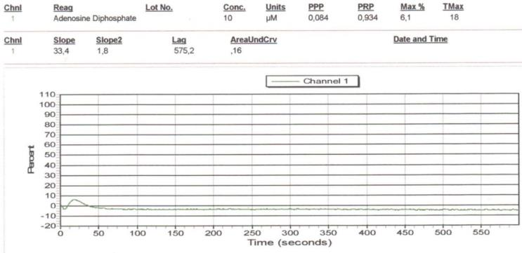

Рисунок 41 – Агрегатограмма с 10 мкг/мл АДФ. Остаточная реактивность тромбоцитов на фоне стандартной дозы тикагрелора

В результате фармакогенетического тестирования было обнаружено гетерозиготное носительство аллели CYP2C19*2(G681A) – G/А и нормальный генотип по аллели CYP2C19*3(Trp212Ter) – G/G (рисунок 42).

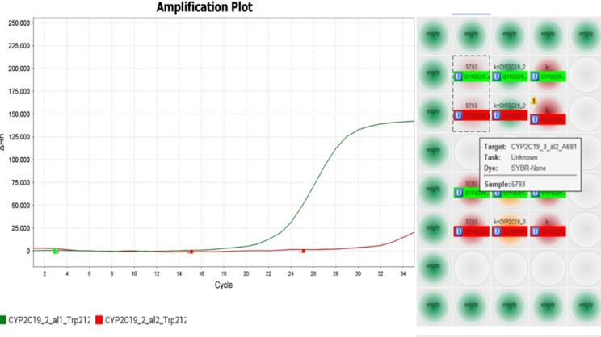

Рисунок 42 – Результат ПЦР–анализа при исследовании образца ДНК, гетерозиготная замена в гене CYP2C19*2(G681A) – G/А и нормальный генотип по аллели CYP2C19*3(Trp212Ter) – G/G

Учитывая, что пациент является «медленным метаболизатором клопидогрела», замена тикагрелора на клопидогрел была невозможна. В связи с этим, проведена деэскалация тикагрелора с 90 мг х 2 р/сут. на сниженную дозу 60 мг х 2 р/сут. под контролем ОРТ [8, p.62]. Во время кровотечения ДАТ прерывалась в течение трех суток под контролем ОРТ. На четвертые сутки антитромбоцитарная терапия возобновилась сниженной дозой тикагрелора 60 мг х 2 р/сут.
Таким образом, сниженная доза сильнодействующего ингибитора P2Y12 тикагрелора 60 мг х 2 р/сут. привела к оптимальному подавлению активности тромбоцитов: максимальный процент агрегации тромбоцитов – 37,8% и площадь под кривой АUC – 3,9 (рисунок 43). Анализ на 3 сутки после снижения дозы тикагрелора.

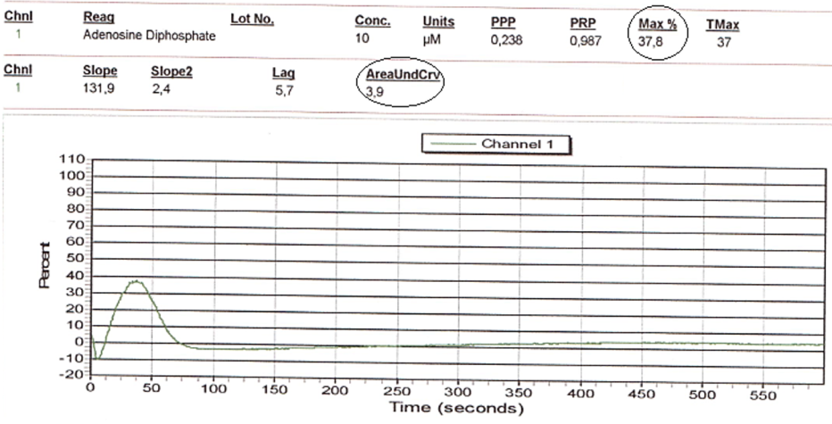

Рисунок 43 – Агрегатограмма с 10 мкг/мл АДФ. Остаточная реактивность тромбоцитов на фоне сниженной дозы тикагрелора

Пациент был выписан с улучшением и приемом тикагрелора 60 мг х 2 р/сут., назначено гастропротективная терапия (пантопразол 40 мг 1 р/сут). В итоге не было повторного кровотечения, и ишемические события не наблюдались.
Однако, фармакогенетическое тестирование в нашем случае показало, что у пациента выявлено гетерозиготное носительство полиморфизма CYP2C19*2(G681A)–G/А, ассоциированное с резистентностью к клопидогрелу [14,p.1521].В настоящее время проводится ряд исследований, оценивающих использование генетического тестирования для принятия решений по антитромбоцитарной терапии, и они могут добавить доказательства деэскалации, основанной на определении функции тромбоцитов [15,p.597].
Для обеспечения баланса между безопасностью и эффективностью при деэскалации ДАТТ необходимы тестирование функции тромбоцитов и генотипирование на носительство полиморфизмов CYP2C19*2, *3.
В данном случае мы оценили фармакодинамический эффект и клинический результат стратегии деэскалации сниженной дозы тикагрелора 60 мг у пациента после ЧКВ с высоким риском кровотечения.

4.4 Сравнительный анализ эффективности персонализированного алгоритма управления рисками
В настоящее время управляемая коррекция терапии ингибиторами P2Y12–рецепторов считается важным компонентом персонализированного ведения пациентов с ОКС, в частности у больных с сопутствующей ФП. Главная задача этих терапевтических подходов–обеспечить оптимальный баланс между эффективной профилактикой тромботических осложнений и минимизацией геморрагических рисков, особенно в условиях комбинирования ДАТТ с ПОАК.
Персонализация терапии в данном исследовании осуществлялась посредством двух подходов–оценки ОРТ методом оптической агрегометрии и генотипирования CYP2C19*2 и *3, играющих важную роль в метаболизме клопидогрела.
Анализ функции тромбоцитов выявил, что в 16,8% случаев сохранялась высокая реактивность тромбоцитов на фоне ДАТ с клопидогрелом, что указывает на лабораторную резистентность к препарату. Генетический анализ показал, что около 34,2% пациентов имели носительство аллеля CYP2C19*2, причем у гомозиготных пациентов (2,7%) была наиболее высокая ОРТ. Эти данные служат обоснованием для эскалации терапии – замены клопидогрела на более эффективные ингибиторы P2Y12–рецепторов (тикагрелор или прасугрел), особенно у пациентов с повторными ишемическими событиями и подтвержденной резистентностью.
С другой стороны, у части пациентов, не имеющих носительства полиморфизмов CYP2C19 и демонстрирующих низкую активность тромбоцитов, целесообразна контролируемая деэскалация терапии. Это может включать сокращение продолжительности ДАТ, либо переход с тикагрелора на клопидогрел с сохранением клинической эффективности, что важно для пациентов с высоким риском кровотечений.
В соответствии с задачами исследования, на основании проведенного анализа по данным ретроспективного и проспективного исследований нами был разработан алгоритм персонализированного подхода (АПП) к ведению пациентов ОКС ФП с ЧКВ. Проведен сравнительный анализ двух групп: 30 человек, у которых терапия контролировалась с использованием разработанного алгоритма, и 60 человек, получавших стандартное лечение. Несмотря на сопоставимые демографические характеристики и наличие схожих факторов риска (возраст, пол, сахарный диабет, перенесенный ИМ, уровень креатинина и глюкозы), выявлены статистически значимые различия по ряду клинических параметров.
Сравнительная характеристика пациентов с разработанным алгоритмом и стандартным подходом указаны в таблице 25.

Таблица 25 – Сравнительная характеристика пациентов с алгоритмом и стандартным подходом

Показатель | АПП  пациенты,  n=30 | Стандартный подход пациенты,  n=60 | р
Возраст, лет | 67,20 ± 9,85  (63,52–70,88) | 66,10 ± 9,37  (63,68–68,52) | 0,607*
Мужчины, n (%) | 24 (33,3) | 48 (66,7) | 1,000^{b}
Сахарный диабет, n(%) | 4 (22,2) | 14 (77,8) | 0,402^{b}
ФП, n(%) | 27 (39,7) | 41 (60,3) | 0,036 ^{b}
ИМ в анамнезе, n(%) | 12 (46,2) | 14 (53,8) | 0,139 ^{b}
ОКСспST, n(%) | 9(30,0) | 39(65,0) | 0,002 ª
Класс ХСН ФК III, n(%) | 20 (66,7) | 27 (45,0) | 0,004^{b}
Ишемические события, n(%) | 6(20,0) | 9(14,9) | 0,560^{b}
Кровотечение, n(%) | 9(30,0) | 7(11,6) | 0,039^{b}
Смертность в течении года | 0 (0,0) | 22 (36,7) | <0,001^{b}
ФВ ЛЖ, % | 46,10 ± 8,19  (25–75) | 49,85 ± 10,91  (30–70) | 0,100 *
Имплантировано более 2 стентов, n (%) | 1(1,0–2,0) | 1(1,0–1,0) | 0,047**
Гемоглобин, г/л | 130,5(22)  108,25–148,25 | 142(21)  125–151 | 0,113 **
Эритроциты | 4,14 ± 0,95  (3,79 – 4,50) | 4,64 ± 0,82  (4,43 – 4,85) | 0,012*
Креатинин, мкмоль/л | 94,5 (28,3)  75,5–109,4 | 92,85(27,9)  78,72–105,95 | 0,952 **
Глюкоза, ммоль/л | 6,1(1,9)  5,4–6,86 | 6,0(1,8)  5,31–7,7 | 0,993 **
Тропонин нг/мл | 0,1  (0,1–3,97) | 1,38  (0,1–7,16) | 0,153**
Примечания - 1 * – t–тест Стьюдента, M+SD (среднее + среднеквадратичное отклонение);
2 ** – U–тест Манна–Уитни, Me (IQR) (медиана (межквартильный диапазон)), min и max значения;
3 Номинальные переменные (абсолютное число больных в%);
a –x² Пирсона; b – тест Фишера

В результате исследования при сравнении группы пациентов с АПП и стандартным подходом, доля умерших пациентов в течение года от всех причин в группе стандартным подходом было выше, чем в группе с разработанным алгоритмом, были выявлены существенные различия (ОШ 0,720 при 95% ДИ от 2,914 до 19,307; р <0,001). Для сравнения групп были использованы кривые дожития метода Каплан–Мейера (рисунок 44).
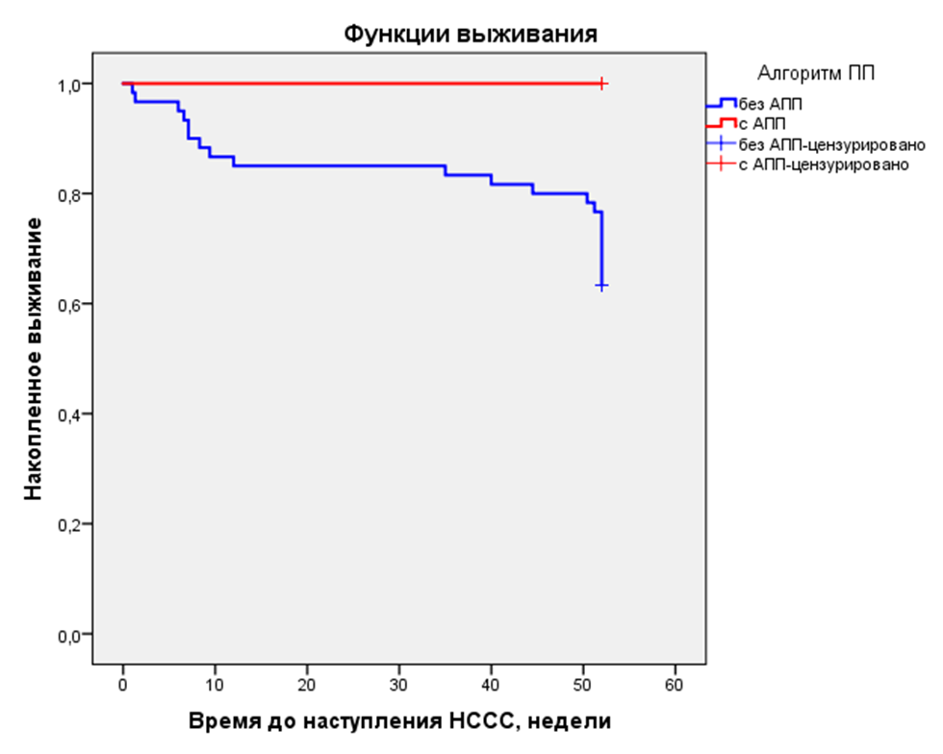

Рисунок 44 – Кривые дожития пациентов с АПП (кривая красного цвета) и без АПП (кривая синего цвета) в период наблюдения до года

На основании проведенного анализа выживаемости установлено, что-то применение персонализированного подхода к терапии у пациентов с ОКС ассоциируется с высокой выживаемостью. В течение 12 месяцев после ЧКВ летальность в группе без контроля терапии составила 36,7%, тогда как среди пациентов, у которых проводился контроль терапии на основе персонализированного подхода, случаев летального исхода не зарегистрировано (p <0,001). Существенные различия в выживаемости, выявленные с применением метода Каплана–Мейера, подчеркивают прогностическую значимость персонализированного подхода в управлении рисками у пациентов с ОКС.
Таким образом, разработан следующий алгоритм ведения:
При повышенных референсных значениях ОРТ и выявлении носительства полиморфизмов CYP2C19*2/*2 либо 1/2 показана эскалация антитромбоцитарной терапии, заключающаяся в замене клопидогрела на более мощные ингибиторы P2Y12–рецепторов (тикагрелор или прасугрел), что обусловлено сниженной эффективностью клопидогрела.
При нормальных значениях ОРТ и генотипе CYP2C19*1/*1 – возможно рассмотрение деэскалации терапии при наличии факторов риска кровотечения, замена тикагрелора на клопидогрел.
Данный подход позволяет индивидуализировать выбор ингибитора P2Y12–рецепторов на основе объективных лабораторных и генетических показателей, что обеспечивает более безопасное и эффективное ведение пациентов с ОКС и ФП после ЧКВ. Результаты внедрены в клиническую практику и продемонстрировали эффективность в снижении частоты как тромботических, так и геморрагических осложнений.

ЗАКЛЮЧЕНИЕ

ОКС в сочетании с ФП представляет собой одну из самых сложных клинических форм сердечно–сосудистой патологии, сопровождающуюся высоким риском как тромботических, так и геморрагических осложнений. С ростом числа пожилых пациентов и увеличением коморбидности особую актуальность приобретает индивидуальный подход к антитромботической терапии после ЧКВ.
Согласно международным рекомендациям, стандартной тактикой для пациентов с ФП является назначение ТАТ в течение первой недели после ЧКВ. В случае высокого риска кровотечений и низкого риска тромбообразования рекомендуется ранний переход на ДАТ для долгосрочного лечения [144, p.7811]. Индивидуализация подбора антитромботической терапии играет ключевую роль в снижении осложнений [154].
Действующие рекомендации основаны на применении шкал оценки риска, позволяющих рассчитать индивидуальную вероятность тромботических и геморрагических событий [152, p.829]. Тем не менее, существующие инструменты (GRACE и CHA2DS2–VASc, HAS–BLED, CRUSADE, BARC, PRECISE–DAPT), не одна из них не предназначена для пациентов с сочетанием ОКС и ФП [22, p.330]. В исследовании Puurunen et al. было показано, что CHA2DS2–VASc является умеренным предиктором тромботических событий (p=0,57), а HAS–BLED оказался неэффективным для прогнозирования кровотечений (p=0,51) [155]. В нашем исследовании шкала HAS–BLED не продемонстрировала значимой прогностической ценности (ОШ 2,373 при 95% ДИ от 1,074 до 5,244; p=0,053), а шкала PRECISE–DAPT не выявила статистически значимых различий (ОШ 1,032 при 95% ДИ от 0,982 до 1,085; p=0,216), и шкала CHA2DS2–VASc также оказалась статистически не значимым (ОШ 0,984 при 95% ДИ от 0,688 до 1,405; p=0,928).
Проведенное исследование было направлено на всестороннюю оценку предикторов развития неблагоприятных сердечно–сосудистых событий (НССС) у пациентов с ОКС и ФП после ЧКВ. В основу анализа легли данные ретроспективного (n=92) и проспективного (n=157) исследования общей численностью 249 пациентов, что позволило объективно оценить факторы риска, частоту повторных ишемических и геморрагических осложнений, а также эффективность применяемой терапии.
В ходе исследования была проведена оценка клинико–демографических особенностей пациентов, а также определена прогностическая значимость ОРТ и носительства полиморфизмов гена CYP2C19 в прогнозировании эффективности антитромбоцитарной терапии.
Результаты анализа показали, что сочетание данных фармакогенетического тестирования и теста функции тромбоцитов даёт возможность обоснованно подходить к персонализации терапии ингибиторами P2Y12–рецепторов. Это особенно актуально для пациентов с ФП, высоким риском кровотечений и у тех, у кого выявлена резистентность к клопидогрелю.
Одним из ключевых компонентов исследования стала оценка ОРТ с применением метода оптической агрегометрии, а также определение фармакогенетических особенностей метаболизма клопидогрела путём выявления носительства полиморфизмов CYP2C19*2 и CYP2C19*3. Полученные данные подтвердили, что наличие аллеля CYP2C19*2 (как в гетерозиготной, так и в гомозиготной форме) связано с повышенной ОРТ , что обусловливает недостаточный ответ на терапию клопидогрелом и может способствовать развитию рецидивирующих ишемических событий, в том числе тромбоз стента. Частота носительства CYP2C19*2 составила 34,2%, что указывает на высокую клиническую значимость проведения фармакогенетического тестирования в данной популяции.
Наряду с этим, проведённая оценка приверженности пациентов к терапии с использованием валидированного опросника Мориски–Грин показала, что низкий уровень комплаенса тесно коррелирует с более ранним развитием ишемических осложнений. Установлено, что у пациентов с низкой приверженностью к терапии тромбоз стента развивался значительно чаще и в более ранние сроки, в том числе в течение первого месяца после ЧКВ. Это подтверждает необходимость активного диспансерного наблюдения и проведения образовательных программ для повышения приверженности пациентов, особенно в раннем послеоперационном периоде.
Важно подчеркнуть, что при формально высокой приверженности к лечению в ряде случаев также фиксировались ранние ишемические события, что указывает на влияние генетических и лабораторных факторов резистентности к антитромбоцитарной терапии. Проведенная комплексная оценка показателей агрегации тромбоцитов на фоне терапии двойной антитромбоцитарной терапией (ДАТ) показала, что у части пациентов сохраняется высокая ОРТ, несмотря на соблюдение схемы лечения, что может быть обусловлено индивидуальной вариабельностью ответа на препарат.
На основании полученных данных была создана прогностическая модель оценки риска повторных ишемических и геморрагических осложнений у пациентов с ОКС и ФП после ЧКВ. В модель включены как клинические параметры, так и результаты лабораторной и фармакогенетической оценки, что позволяет индивидуализировать тактику лечения и повысить её эффективность. Разработан алгоритм выбора оптимальной ДАТ с учётом генетического полиморфизма и показателей функции тромбоцитов, предусматривающий возможность деэскалации терапии или смены ингибитора P2Y12–рецепторов при наличии резистентности к клопидогрелю.
Проведенное исследование позволило комплексно оценить влияние клинических, лабораторных и фармакогенетических факторов на исходы у этой категории пациентов, а также разработать персонализированный алгоритм ведения.
Ретроспективный и проспективный анализ продемонстрировал, что наличие ФП у пациентов с ОКС ассоциируется с достоверно более высокой смертностью. В течение 12 месяцев после ЧКВ летальность в группе ОКС с ФП составила 75,0%, тогда как в группе без ФП – 25,0% (p <0,001), что подтверждено методом Каплана–Мейера. Это подчёркивает значение ФП как независимого фактора неблагоприятного прогноза.
Выявлены достоверные клинико–лабораторные предикторы развития ишемических и геморрагических осложнений. Ишемические исходы статистически значимо ассоциировались с такими показателями, как сниженная ФВ ЛЖ, высокий уровень D–димера, повышенный креатинин, снижение СКФ и увеличенное количество тромбоцитов. Важную роль сыграли также параметры агрегации тромбоцитов: высокая ОРТ и площадь под кривой агрегации (AUC) при стимуляции АДФ 10 мкг/мл.
Геморрагические осложнения чаще развивались у пациентов с анемией, низким уровнем тромбоцитов, сниженной СКФ и ФВ ЛЖ, а также при наличии низкой ОРТ и AUC. В многофакторном регрессионном анализе именно лабораторные показатели (ОРТ, AUC, гемоглобин, СКФ, ФВ ЛЖ) продемонстрировали наибольшую прогностическую значимость как для ишемических, так и геморрагических исходов.
Фармакогенетический анализ выявил высокую распространённость полиморфизмов CYP2C19*2 и *3, ассоциированных с резистентностью к клопидогрелю. Пациенты с этими аллелями демонстрировали повышенную ОРТ, что подтверждало лабораторную неэффективность терапии.
Разработанный персонализированный подход к выбору терапии включал стратификацию по шкалам CHA₂DS₂–VASc и HAS–BLED, лабораторный анализ функции тромбоцитов и генотипирование CYP2C19. Эскалация (переход на тикагрелор/прасугрел) применялась при высокой ОРТ и/или наличии полиморфизма CYP2C19*2/*3. Снижение дозы тикагрелора с 90 до 60 мг дважды в день применялось у пациентов с резистентностью к клопидогрелю на фоне приёма ОАК. Такой режим обеспечивал эффективное подавление тромбоцитов при меньшей частоте кровотечений.
Результаты применения персонализированной стратегии показали высокую эффективность: в течение года после ЧКВ ни один пациент с контролем терапии не погиб, тогда как в группе без контроля летальность составила 36,7% (p <0,001). Это демонстрирует важность интеграции генетических и лабораторных показателей в рутинную практику ведения пациентов с ОКС и ФП.

Выводы
1. Частота неблагоприятных сердечно-сосудистых событий у пациентов с ОКС и фибрилляцией предсердий после ЧКВ составила 40,2%, включая 25% ишемических и 15,2% геморрагических осложнений. Факторы, ассоциированные с ишемическими событиями: ИМ в анамнезе (ОШ 0,158 при 95% ДИ от 0,052 до 0,477; р=0,001), высокий уровень ProBNP (ОШ 1,0; 95% ДИ 1,00–1,00; p=0,003), низкая фракция выброса левого желудочка (ОШ 0,89; 95% ДИ 0,84–0,95; p<0,001), сниженная скорость клубочковой фильтрации (ОШ 0,893 при 95% ДИ от 0,837 до 0,952; p<0,001), повышенное количество тромбоцитов (ОШ 1,013 при 95% ДИ от 1,004 до 1,021; p=0,003). Факторы, повышающие риск развития геморрагических осложнений: мужской пол (ОШ 8,13; 95% ДИ 1,01–65,33; p=0,030), активное курение (ОШ 4,44; 95% ДИ 1,36–14,50; p=0,020), наличие анемии (ОШ 0,96; 95% ДИ 0,93–0,99; p=0,039), прием антикоагулянтов (ОШ 2,52; 95% ДИ 1,30–4,87; p=0,007) и повышенное значение МНО (ОШ 3,10; 95% ДИ 1,25–7,68; p=0,016).
2. Носительство полиморфизмов CYP2C19*2 и CYP2C19*3 у пациентов с ОКС и фибрилляцией предсердий составило 34,2%. Высокая остаточная реактивность тромбоцитов на фоне клопидогрела достоверно связана с носительством полиморфизмов CYP2C19*1/*2 и CYP2C19*2/*2 (p <0,001).
3. Независимыми предикторами неблагоприятных событий на фоне двойной антитромботической терапии клопидогрелом явились:
- ишемические события: сниженная ФВ ЛЖ (ОШ 0,814 при ДИ 95% от 0,684 до 0,943; p=0,001), повышенный уровень креатинина (ОШ 0,741 при ДИ 95% от 0,569 до 0,914; p=0,014), повышенное количество тромбоцитов (ОШ 0,876 при ДИ 95% от 0,746 до 1,000; p<0,001), высокая остаточная реактивность тромбоцитов (ОШ 1,17; 95% ДИ 1,08–1,26; p<0,001), увеличение площади под кривой агрегации (AUC) (ОШ 1,05; 95% ДИ 1,02–1,08; p<0,001), повышенный D-димер (ОШ 0,770 при ДИ 95% от 0,595 до 0,944; p =0,006) и носительство полиморфизма CYP2C19 (ОШ 6,03; 95% ДИ 2,12–17,17; p=0,001);
- геморрагические осложнения: снижение уровня гемоглобина (ОШ 0,880 при ДИ 95% от 0,764 до 0,997; p <0,001), уменьшение количества тромбоцитов (ОШ 0,793 при ДИ 95% от 0,649 до 0,937; p =0,001), снижение СКФ по CKD-EPI (ОШ 0,737 при ДИ 95% от 0,623 до 0,851; p =0,010), низкая остаточная реактивность тромбоцитов (ОШ 0,919 при ДИ 95% от 0,768 до 1,000; p <0,001), снижение площади под кривой (AUC) (ОШ 0,906 при ДИ 95% от 0,789 до 1,000; p <0,001) и снижение ФВ ЛЖ (ОШ 0,704 при ДИ 95% от 0,589 до 0,818; p =0,027).
4.Применение алгоритма персонализированного подхода к антитромботической терапии, основанного на комплексной оценке клинических факторов риска, остаточной реактивности тромбоцитов и генетического профиля пациентов, ассоциировалось со снижением частоты неблагоприятных клинических событий и отсутствием летальных случаев в течение 12 месяцев наблюдения (p <0,001).

ПРАКТИЧЕСКИЕ РЕКОМЕНДАЦИИ

1. Применение прогностических шкал, включающих тестирование функции тромбоцитов и фармакогенетический анализ, для стратификации пациентов с ОКС и фибрилляцией предсердий по риску ишемических и геморрагических осложнений и проведения динамического контроля эффективности и безопасности антитромботической терапии в течение 12 месяцев после ЧКВ.
2. Использование разработанного алгоритма для эскалации или деэскалации интенсивности и длительности антитромботических схем в зависимости от уровня остаточной реактивности тромбоцитов и генетического профиля CYP2C19.
3. Включение оценки остаточной реактивности тромбоцитов и фармакогенетического тестирования в стандартные протоколы ведения пациентов с ОКС и ФП после ЧКВ для оптимизации терапии и снижения частоты неблагоприятных ССС.

СПИСОК ИСПОЛЬЗОВАННЫХ ИСТОЧНИКОВ
- Всемирная организация здравоохранения. Сердечно-сосудистые заболевания (ССЗ) https://www.who.int/ru/news-room/fact-sheets/detail/ cardiovascular-diseases-(cvds) 29.08.2025.
- Khan M.A., Hashim M.J., Mustafa H., Baniyas M.Y., Suwaidi S.K., Katheeri R., Alblooshi F.M., Almatrooshi M.E., Alzaabi M.E., Darmaki R.S., Lootah S.N. Global Epidemiology of Ischemic Heart Disease: Results from the Global Burden of Disease Study // Cureus. - 2020. - №7. - P. 9349.
- Timmis A., Townsend N., Gale C.P., Torbica A., Lettino M., Petersen S.E. et al. European society of cardiology: Cardiovascular disease statistics 2019 // European Heart Journal. - 2020.- Vol. 41, №1. - P. 12-85.
- Mensah G.A., Habtegiorgis Abate Y., Abbasian M., Abd-Allah F., Abdollahi A., Abdollahi M. et al. Global Burden of Cardiovascular Diseases and Risks, 1990–2022 // Journal of the American College of Cardiology. - 2023. - Vol. 82, №25. -P. 2350–2473.
- Lawton J.S., Tamis-Holland J.E., Bangalore S., Bates E.R., Beckie T.M., Bischoff J.M. et al. ACC/AHA/SCAI Guideline for Coronary Artery Revascularization: A Report of the American College of Cardiology/American Heart Association Joint Committee on Clinical Practice Guidelines // Circulation. - 2022. - №3. - P. 18–114.
- Capodanno D., Alfonso F., Levine G.N., Valgimigli M., Angiolillo D.J. ACC/AHA Versus ESC Guidelines on Dual Antiplatelet Therapy: JACC Guideline Comparison // Journal of the American College of Cardiology. - 2018. - Vol. 72. - P. 2915–2931.
- Généreux P., Giustino G., Witzenbichler B. et al. Post-discharge bleeding after PCI: incidence, predictors, and impact // Journal of the American College of Cardiology. - 2015. - Vol. 66, №9. - P. 1036–1045.
- Zettler M.E., Peterson E.D., McCoy L.A., Effron M.B., Anstrom K.J., Henry T.D. et al. Switching of adenosine diphosphate receptor inhibitor after hospital discharge among myocardial infarction patients: Insights from TRANSLATE-ACS observational study // American Heart Journal. - 2017. - Vol. 183. - P. 62–68.
- Wallentin L., Becker R.C., Budaj A., Cannon C.P., Emanuelsson H., Held C. et al. Ticagrelor versus clopidogrel in patients with acute coronary syndromes // New England Journal of Medicine. - 2009. - Vol. 361, №11. - P. 1045–1057.
- Pufulete M., Harris J., Pouwels K., Reeves B.C., Lasserson D., Loke Y.K. et al. Real-world bleeding in patients with acute coronary syndrome undergoing PCI and prescribed different DAPT combinations in England: cohort study // Open Heart. - 2022. - Vol. 9, №2. - P. 1999.
- Valgimigli M., Frigoli E., Heg D., Tijssen J., Jüni P., Vranckx P., Ozaki Y. et al. Dual Antiplatelet Therapy after PCI in Patients at High Bleeding Risk // New England Journal of Medicine. - 2021. - Vol. 385, №18. - P. 1643–1655.
- Kang J., Park K.W., Palmerini T., Stone G.W., Lee M.S., Colombo A., Chieffo A. et al. Racial Differences in Ischaemia/Bleeding Risk Trade-Off during Anti-Platelet Therapy: Meta-Analysis from Seven RCTs // Thrombosis and Haemostasis. - 2019. - Vol. 119, №1. - P. 149–162.
- Jeong Y.H., Tantry U.S., Omar M., Navarese E., Gorog D.A., Gurbel P.A. “East Asian Paradox” Revisited: Precision Medicine for Antithrombotic Strategies // Journal of Cardiovascular Intervention. - 2024. - Vol. 3, №3. - P. 119.
- Sibbing D., Aradi D., Alexopoulos D., Ten Berg J., Bhatt D.L., Bonello L. et al. Updated Expert Consensus Statement on Platelet Function and Genetic Testing for Guiding P2Y12 Receptor Inhibitor Treatment in PCI // JACC: Cardiovascular Interventions. - 2019. - Vol. 12. - P. 1521–1537.
- Levine G.N., Jeong Y.H., Goto S., Anderson J.L., Huo Y., Mega J.L. et al. World Heart Federation expert consensus statement on antiplatelet therapy in East Asian patients with ACS or PCI // Nature Reviews Cardiology. - 2014. - Vol. 11. - P. 597–606.
- González-Pacheco H., Márquez M.F., Arias-Mendoza A., Álvarez-Sangabriel A., Eid-Lidt G., González-Hermosillo A. et al. Clinical features and in-hospital mortality associated with different types of atrial fibrillation in patients with ACS // Journal of Cardiology. - 2015. - Vol. 66, №2.- P. 148–154.
- Soliman E.Z., Safford M.M., Muntner P., Khodneva Y., Dawood F.Z., Zakai N.A. et al. Atrial fibrillation and the risk of myocardial infarction // JAMA Internal Medicine. - 2014. - Vol. 174, №1.- P. 107–114.
- Kralev S., Schneider K., Lang S., Süselbeck T., Borggrefe M. Incidence and severity of coronary artery disease in patients with atrial fibrillation undergoing first-time coronary angiography // PLoS ONE. - 2011. - Vol. 6, №9.– Р. 24964.
- January C.T., Wann L.S., Calkins H., Chen L.Y., Cigarroa J.E., Cleveland J.C. et al. 2019 AHA/ACC/HRS Focused Update of the 2014 Guideline for the Management of Patients With Atrial Fibrillation // Journal of the American College of Cardiology. - 2019. - Vol. 74, №1. - P. 104–132.
- Capodanno D., Huber K., Mehran R., Lip G. Y. H., Faxon D. P., Granger C. B., et al. Management of Antithrombotic Therapy in Atrial Fibrillation Patients Undergoing PCI: JACC State-of-the-Art Review // Journal of the American College of Cardiology. 2019. Vol. 74, № 1. P. 83–99.
- Szapáry L., Tornyos D., Kupó P., Lukács R., El Alaoui El Abdallaoui O., Komócsi A. Combination of antiplatelet and anticoagulant therapy, component network meta-analysis of RCTs // Frontiers in Cardiovascular Medicine. 2022. Vol. 9. P. 1–12.
- Zhang H.H., Liu Q., Zhao H.J., Yu Y.N., Tian L.Y., Zhang Y.Y. et al. Predictive validation of existing bleeding and thromboembolic scores in elderly patients with AF and ACS // Journal of Geriatric Cardiology. - 2023. - Vol. 20, №5. -P. 330–340.
- Brandt J.T., Close S.L., Iturria S.J., Payne C.D., Farid N.A., Ernest C.S., Lachno D.R. et al. Common polymorphisms of CYP2C19 and CYP2C9 affect response to clopidogrel but not prasugrel // Journal of Thrombosis and Haemostasis. - 2007. - Vol. 5, №12. - P. 2429–2436.
- Kim M.H., Choi S.Y., An S.Y., Serebruany V. Validation of Three Platelet Function Tests for Bleeding Risk Stratification During DAPT Following Coronary Interventions // Clinical Cardiology. - 2016. - Vol. 39, №7. - P. 385–390.
- Angiolillo D.J., Galli M., Collet J.P., Kastrati A., O’Donoghue M.L. Antiplatelet therapy after percutaneous coronary intervention // EuroIntervention. - 2022. - Vol. 17.- P. 1371–1396.
- Collet J.P., Thiele H., Barbato E., Barthélémy O., Bauersachs J., Bhatt D.L., Dendale P., Dorobantu M., Edvardsen T., Folliguet T. et al. ESC Scientific Document Group. 2020 ESC guidelines for the management of acute coronary syndromes in patients presenting without persistent ST-segment elevation // European Heart Journal. - 2021. - Vol. 42. - P. 1289–1367.
- Neumann F.J., Sousa-Uva M., Ahlsson A., Alfonso F., Banning A.P., Benedetto U., Byrne R.A., Collet J.P., Falk V., Head S.J. et al. 2018 ESC/EACTS guidelines on myocardial revascularization // EuroIntervention. - 2019. - Vol. 14. - P. 1435–1534.
- Knuuti J., Wijns W., Saraste A., Capodanno D., Barbato E., Funck-Brentano C., Prescott E., Storey R.F., Deaton C., Cuisset T. et al. ESC Scientific Document Group. 2019 ESC guidelines for the diagnosis and management of chronic coronary syndromes // European Heart Journal. - 2020. - Vol. 41. - P. 407–477.
- National Guideline Centre (UK). Evidence review for dual antiplatelet therapy: Acute Coronary Syndromes: Evidence review A. - London: National Institute for Health and Care Excellence; NICE, 2020. – Р. 33301275.
- Hindricks G., Potpara T., Kirchhof P., Kühne M., Ahlsson A., Balsam P. et al. ESC Guidelines for the diagnosis and management of atrial fibrillation developed in collaboration with the European Association for Cardio-Thoracic Surgery (EACTS) // European Heart Journal. - 2021. - Vol. 42. - P. 373–498.
- Qaderdan K., Ishak M., Heestermans A.A. et al. Ticagrelor or prasugrel versus clopidogrel in elderly patients with an acute coronary syndrome: Optimization of antiplatelet treatment in patients 70 years and older – Rationale and design of the POPular AGE study // American Heart Journal. - 2015. - Vol. 170, №5. - P. 981–985.
- Byrne R.A., Rossello X., Coughlan J.J., Barbato E., Berry C., Chieffo A. et al. 2023 ESC Guidelines for the management of acute coronary syndromes // European Heart Journal. - 2023. - Vol. 44, №38. - P. 3720–3826.
- Staudacher D.L., Kaiser M., Hehrlein C., Bode C., Ahrens I., Merx M.W. Triple antithrombotic therapy after PCI in patients with indication for oral anticoagulation: Data from a single center registry // PLoS ONE. - 2015. - Vol. 10, №10. – Р. 101.
- Sherwood M.W., Cyr D.D., Jones W.S. et al. Use of Dual Antiplatelet Therapy and Patient Outcomes in Those Undergoing PCI: The ROCKET AF Trial // JACC: Cardiovascular Interventions. - 2016. - Vol. 9, №16. - P. 1694–1702.
- Heger L.A., Danzer M., Bode C. et al. Dual-Pathway Antithrombotic Therapy in Patients With Atrial Fibrillation After PCI in Stable CAD: Retrospective Cohort Study // Frontiers in Medicine. - 2020. - Vol. 7.– Р. 3389.
- Potpara T.S., Mujovic N., Proietti M. et al. Revisiting the effects of omitting aspirin in combined antithrombotic therapies for AF and ACS or PCI: Meta-analysis // Europace. - 2020. - Vol. 22, №1. - P. 33–46.
- Gimbel M.E., Tavenier A.H., Bor W. et al. Ticagrelor versus clopidogrel in older patients with NSTE-ACS using oral anticoagulation: Sub-analysis of the POPular AGE trial // Journal of Clinical Medicine. - 2020. - Vol. 9, №10. - P. 3249.
- Vranckx P., Valgimigli M., Eckardt L. et al. Edoxaban-based versus vitamin K antagonist-based antithrombotic regimen after PCI in AF patients (ENTRUST-AF PCI): randomized trial // The Lancet. - 2019. - Vol. 394, №10206. - P. 1335–1343.
- Van Rein N., Heide-Jørgensen U., Lijfering W.M., Dekkers O.M., Sørensen H.T., Cannegieter S.C. Major bleeding rates in AF patients on single, dual, or triple antithrombotic therapy // Circulation. - 2019. - Vol. 139, №6. - P. 775–786.
- Angiolillo D.J., Goodman S.G., Bhatt D.L. et al. Antithrombotic Therapy in AF Patients Undergoing PCI: A North American Perspective – 2016 Update // Circulation: Cardiovascular Interventions. - 2016. - Vol. 9, №11.– Р. 1161.
- Valgimigli M., Bueno H., Byrne R.A. et al. 2017 ESC focused update on dual antiplatelet therapy in CAD developed in collaboration with EACTS // European Heart Journal. - 2018. - Vol. 39, №3. - P. 213–254.
- Bonello L., Tantry U.S., Marcucci R. et al. Consensus and future directions on the definition of high on-treatment platelet reactivity to ADP // Journal of the American College of Cardiology. - 2010. - Vol. 56. - P. 919–933.
- Verlinden N.J., Coons J.C., Iasella C.J., Kane-Gill S.L. Triple Antithrombotic Therapy with Aspirin, P2Y12 Inhibitor, and Warfarin after PCI // Journal of Cardiovascular Pharmacology and Therapeutics. - 2017. - Vol. 22, №6. - P. 546–551.
- Lip G.Y., Collet J.P., Haude M. et al. Joint European consensus document on antithrombotic therapy in AF patients with ACS and/or PCI // Europace. - 2019. - Vol. 21, №2. - P. 192–193.
- Hulot J.S., Bura A., Villard E. et al. Cytochrome P450 2C19 loss-of-function polymorphism is a major determinant of clopidogrel responsiveness in healthy subjects // Blood. - 2006. - Vol. 108, №7. - P. 2244–2247.
- Wang W., Shao C., Xu B. et al. CYP2C19 genotype has prognostic value in specific populations following coronary stenting // Annals of Translational Medicine. - 2021. - Vol. 9, №13. - P. 1066.
- Erlikh A.A. Review of the new clinical guidelines of the European Cardiological Society in 2017 on the use of double antiplatelet therapy // Consilium Medicum. - 2017. - Vol. 19, №12. - P. 8–11.
- Peterson E.D., Pokorney S.D. New treatment options fail to close the anticoagulation gap in atrial fibrillation // Journal of the American College of Cardiology. - 2017. - Vol. 69, №20. - P. 2485–2487.
- D’Ascenzo F., Biondi-Zoccai G., Moretti C. et al. TIMI, GRACE and alternative risk scores in Acute Coronary Syndromes // Contemporary Clinical Trials. - 2012. - Vol. 33, №3. - P. 507–514.
- Lindholm D., Sarno G., Erlinge D., Svennblad B., Hasvold L. P., Janzon M., Jernberg T., James S.K. Combined association of key risk factors on ischaemic outcomes and bleeding in patients with myocardial infarction // Heart. - 2019.- №15. -P. 1175–118.
- Kotseva K., Wood D., De Bacquer D., De Backer G., Rydén L., Jennings C. et al. EUROASPIRE IV: A European Society of Cardiology survey on the lifestyle, risk factor and therapeutic management of coronary patients from 24 European countries // European Journal of Preventive Cardiology. - 2016. - №6. - P. 636–648.
- Li L., Geraghty O.C., Mehta Z., Rothwell P.M. Age-specific risks, severity, time course, and outcome of bleeding on long-term antiplatelet treatment after vascular events: population-based cohort study // Lancet. - 2017. - Vol. 390. - P. 490–499.
- Ismail N., Jordan K.P., Rao S., Kinnaird T., Potts J., Kadam U.T., Mamas M.A. Incidence and prognostic impact of post discharge bleeding after ACS in outpatients: systematic review // BMJ Open. - 2019. - Vol. 9, №2. - Р. 23337.
- Crimi G., Morici N., Ferrario M., Ferri L.A., Piatti L., Grosseto D. et al. Time Course of Ischemic and Bleeding Burden in Elderly Patients With ACS Randomized to Low-Dose Prasugrel or Clopidogrel // Journal of the American Heart Association. - 2019. - Vol. 8, №2. – Р. 10956.
- Amin A.P., Bachuwar A., Reid K.J., Chhatriwalla A.K., Salisbury A.C., Yeh R.W. et al. Nuisance bleeding with prolonged dual antiplatelet therapy after myocardial infarction and its impact on health status // Journal of the American College of Cardiology. - 2013. - Vol. 61, №21. - P. 2130–2138.
- Aradi D., Gross L., Trenk D., Geisler T., Merkely B., Kiss R.G. et al. Platelet reactivity and clinical outcomes in ACS patients treated with prasugrel and clopidogrel: exploratory analysis from the TROPICAL-ACS trial // European Heart Journal. - 2019.- Vol. 40, №24. -P. 1942–1951.
- Costa F., Van Klaveren D., James S., Heg D., Räber L., Feres F. et al. Derivation and validation of PRECISE-DAPT score: predicting bleeding after stenting and dual antiplatelet therapy // Lancet. - 2017. - Vol. 389, №10073. - P. 1025–1034.
- Baber U., Mehran R., Giustino G., Cohen D. J., Henry T. D., Sartori S., et al. Coronary Thrombosis and Major Bleeding After PCI With Drug-Eluting Stents: PARIS risk scores // Journal of the American College of Cardiology. 2016. Vol. 67, № 19. P. 2224–2234. DOI: 10.1016/j.jacc.2016.02.064.
- Yeh R. W., Secemsky E. A., Kereiakes D. J., Normand S. L., Gershlick A. H., Cohen D. J., et al. Prediction Rule for Benefit and Harm of DAPT Beyond 1 Year After PCI // JAMA. 2016. Vol. 315, № 16. P. 1735–1749. DOI: 10.1001/jama.2016.3775.
- Urban P., Mehran R., Colleran R., Angiolillo D. J., Byrne R. A., Capodanno D., et al. Defining high bleeding risk in PCI patients: Academic Research Consortium document // European Heart Journal. 2019. Vol. 40, № 31. P. 2632–2653. DOI: 10.1093/eurheartj/ehz372.
- Nakamura M., Kimura K., Kimura T., Ishihara M., Otsuka F., Kozuma K. et al. JCS 2020 Guideline Focused Update on Antithrombotic Therapy in CAD // Circulation Journal. - 2020. - Vol. 84, №5. - P. 831–865.
- Wiviott S.D., Trenk D., Frelinger A.L., O’Donoghue M., Neumann F.J., Michelson A.D. et al. Prasugrel vs. clopidogrel in patients with planned PCI: PRINCIPLE-TIMI 44 trial // Circulation. - 2007. - Vol. 116, №25. - P. 2923–2932.
- Storey R.F., Angiolillo D.J., Patil S.B., Desai B., Ecob R., Husted S. et al. Inhibitory effects of ticagrelor compared with clopidogrel in ACS patients: PLATO platelet substudy // Journal of the American College of Cardiology. - 2010. - Vol. 56, №18. - P. 1456–1462.
- Orme R.C., Parker W.A., Thomas M.R., Judge H.M., Baster K., Sumaya W. et al. Two Dose Regimens of Ticagrelor Compared With Clopidogrel in PCI for Stable CAD // Circulation. - 2018. - Vol. 138, №13. - P. 1290–1300.
- Wallentin L., Becker R.C., Budaj A., Cannon C.P., Emanuelsson H., Held C. et al. PLATO Investigators. Ticagrelor versus clopidogrel in ACS patients // New England Journal of Medicine. - 2009. - Vol. 361, №11. - P. 1045–1057.
- Wiviott S.D., Braunwald E., McCabe C.H., Montalescot G., Ruzyllo W., Gottlieb S. et al. TRITON-TIMI 38 Investigators. Prasugrel versus clopidogrel in ACS patients // New England Journal of Medicine. - 2007. - Vol. 357, №20. - P. 2001–2015.
- Yusuf S., Zhao F., Mehta S.R., Chrolavicius S., Tognoni G., Fox K.K. CURE Trial Investigators. Effects of clopidogrel in addition to aspirin in ACS without ST elevation // New England Journal of Medicine. - 2001. - Vol. 345, №7. - P. 494–502.
- Schüpke S., Neumann F.J., Menichelli M., Mayer K., Bernlochner I., Wöhrle J. et al. ISAR-REACT 5 Trial Investigators. Ticagrelor or Prasugrel in ACS patients // New England Journal of Medicine. - 2019. - Vol. 381, №16. - P. 1524–1534.
- Mehran R., Baber U., Sharma S.K., Cohen D.J., Angiolillo D.J., Briguori C. et al. Ticagrelor with or without Aspirin in High-Risk Patients after PCI // New England Journal of Medicine. - 2019. - Vol. 381, №21. - P. 2032–2042.
- Kang J., Kim H.S. The evolving concept of dual antiplatelet therapy after percutaneous coronary intervention: Focus on unique feature of east Asian and “Asian paradox” // Korean Circulation Journal. - 2018. -Vol. 48, №7. - P. 537–551.
- Paikin J.S., Wright D.S., Crowther M.A., Mehta S.R., Eikelboom J.W. Triple antithrombotic therapy in patients with atrial fibrillation and coronary artery stents // Circulation. - 2010. - Vol. 121, №18. - P. 2067–2070.
- Saito Y., Kobayashi Y. Triple therapy: A review of antithrombotic treatment for patients with atrial fibrillation undergoing percutaneous coronary intervention // Journal of Cardiology. - 2019. - Vol. 73, №1. - P. 1–6.
- Sørensen R., Hansen M.L., Abildstrom S.Z., Hvelplund A., Andersson C., Jørgensen C. et al. Risk of bleeding in patients with acute myocardial infarction treated with different combinations of aspirin, clopidogrel, and vitamin K antagonists: retrospective analysis of nationwide registry data (Denmark) // Lancet. - 2009. - Vol. 374, №9706. - P. 1967–1974.
- Kumbhani D.J., Cannon C.P., Beavers C.J., Bhatt D.L., Cuker A., Gluckman T.J. et al. 2020 ACC Expert Consensus Decision Pathway for Anticoagulant and Antiplatelet Therapy // Journal of the American College of Cardiology. - 2021. - Vol. 77, №5. - P. 629–658.
- Gargiulo G., Goette A., Tijssen J., Eckardt L., Lewalter T., Vranckx P., Valgimigli M. Safety and efficacy outcomes of double vs. triple antithrombotic therapy in AF after PCI: meta-analysis of NOAC trials // European Heart Journal. - 2019. - Vol. 40, №46. - P. 3757–3767.
- Layne K., Passacquale G., Ferro A. The role of platelets in the pathophysiology of atherosclerosis and its complications // In: Cardiovascular Thrombus: From Pathology and Clinical Presentations to Imaging, Pharmacotherapy and Interventions. - Elsevier, 2018. - P. 51–65.
- Prabhu S., Sharma R., Peter K. Platelets in the Pathogenesis of Vascular Disease and their Role as a Therapeutic Target // Mechanisms of Vascular Disease: A Reference Book for Vascular Specialists. – 2011https://www.ncbi.nlm.nih.gov/books/NBK534273/ 29.08.2025.
- Freedman J.E. The role of platelets in coronary heart disease // UpToDate. 2019 https://www.uptodate.com/contents/the-role-of-platelets-in-coronaryheart-disease#subscribeMessage 29.08.2025.
- Freedman J.E., Loscalzo J., Barnard M.R. et al. Nitric oxide released from activated platelets inhibits platelet recruitment // The Journal of Clinical Investigation. - 1997. - Vol. 100, №2. - P. 350–356.
- Bhatt D.L. (ed.). Opie’s Cardiovascular Drugs: A Companion to Braunwald’s Heart Disease. - Elsevier Health Sciences, 2021. - 720 p.
- Papapanagiotou A., Daskalakis G., Siasos G., Gargalionis A., Papavassiliou A.G. The Role of Platelets in Cardiovascular Disease: Molecular Mechanisms // Current Pharmaceutical Design. - 2016. - Vol. 22, №29. - P. 4493–4505.
- Merten M., Chow T., Hellums J.D. et al. A new role for P-selectin in shear-induced platelet aggregation // Circulation. - 2000. - Vol. 102, №17. - P. 2045–2050.
- Endler G., Klimesch A., Plassmann S.H. et al. Mean platelet volume is an independent risk factor for myocardial infarction but not for coronary artery disease // British Journal of Haematology. - 2002. - Vol. 117, №2. - P. 399–404.
- Mathur A., Robinson M.S., Cotton J. et al. Platelet reactivity in acute coronary syndromes: differences between unstable angina and myocardial infarction // Thrombosis and Haemostasis. - 2001. - Vol. 85, №6.- P. 989–994.
- Gupta R., Kirtane A.J., Ozan M.O., Witzenbichler B., Rinaldi M.J., Metzger D.C. et al. Platelet Reactivity and Clinical Outcomes After Coronary Artery Stenting in PAD patients: ADAPT-DES study // Circulation: Cardiovascular Interventions. - 2017. - Vol. 10, №3. – Р. 4904.
- Price M.J., Angiolillo D.J., Teirstein P.S., Lillie E., Manoukian S.V., Berger P.B. et al. Platelet reactivity and cardiovascular outcomes after PCI: GRAVITAS trial // Circulation. - 2011. - Vol. 124, №10.- P. 1132–1137.
- Reny J.L., Fontana P., Hochholzer W. et al. Vascular risk levels affect predictive value of platelet reactivity for MACE in clopidogrel patients // Thrombosis and Haemostasis. - 2016. - Vol. 115, №4. - P. 823–825.
- Hu C., Zhang X., Liu Y. et al. Vasodilator-stimulated phosphoprotein-guided Clopidogrel maintenance therapy reduces cardiovascular events in AF patients requiring PCI: cohort study // BMC Cardiovascular Disorders. - 2018. - Vol. 18, №1. -P. 1–11.
- Lianos I., Varlamos C., Benetou D.R., Mantis C., Kintis K., Dragona V.M. et al. Platelet function testing in AF patients undergoing PCI // Journal of Thrombosis and Thrombolysis. - 2023. - Vol. 55, №1. - P. 42–50.
- Aluvilu A., Ferro A. Role of platelet function testing in acute coronary syndromes: A meta-analysis // Open Heart.- 2022. - Vol. 9, №2. – Р. 15-29.
- Mega J.L., Close S.L., Wiviott S.D., Shen L., Hockett R.D., Brandt J.T. et al. Cytochrome p-450 polymorphisms and response to clopidogrel // New England Journal of Medicine. - 2009. - Vol. 360, №4. - P. 354–362.
- Gori T., Popescu M., Dagli Hernandez C., Giantini A. Clopidogrel resistance-related genetic and epigenetic factors in ACS patients after PCI // Frontiers in Cardiovascular Medicine. - 2023. - Vol. 9.– Р. 1027.
- Povsic T.J., Ohman E.M., Roe M.T. et al. P2Y12 inhibitor switching in response to CYP2C19 clopidogrel metabolizer status after ACS // JAMA Cardiology. - 2019. - Vol. 4, №7. - P. 680–684.
- Beitelshees A.L., Thomas C.D., Empey P.E., Stouffer G.A., Angiolillo D.J., Franchi F. et al. CYP2C19 Genotype-Guided Antiplatelet Therapy after PCI // Journal of the American Heart Association. - 2022. - Vol. 11, №4. – Р. 12-25.
- Cavallari L.H., Lee C.R., Beitelshees A.L. et al. Outcomes with implementation of CYP2C19 genotype-guided antiplatelet therapy after PCI // JACC: Cardiovascular Interventions. - 2018.- Vol. 11, №2. - P. 181–191.
- Hulot J.S., Chevalier B., Belle L. et al. Routine CYP2C19 genotyping to adjust thienopyridine treatment after primary PCI for STEMI: GIANT study // JACC: Cardiovascular Interventions. - 2020. - Vol. 13, №5.-P. 621–630.
- Notarangelo F.M., Maglietta G., Bevilacqua P., Cereda M., Merlini P.A., Villani G.Q. et al. Pharmacogenomic approach to selecting antiplatelet therapy in ACS: PHARMCLO trial // Journal of the American College of Cardiology. - 2018. -Vol. 71, №17. - P. 1869–1877.
- Claassens D.M.F., Van Dorst P.W.M., Vos G.J.A. et al. Cost effectiveness of CYP2C19 genotype-guided strategy in AMI: POPular Genetics trial // American Journal of Cardiovascular Drugs. - 2022. - Vol. 22, №2. - P. 195–206.
- Ingraham B.S., Farkouh M.E., Lennon R.J., So D., Goodman S.G., Geller N. et al. Genetic-guided oral P2Y12 inhibitor selection and cumulative ischemic events after PCI // JACC: Cardiovascular Interventions. - 2023. - Vol. 16, №7. - P. 816–825.
- Castrichini M., Luzum J.A., Pereira N. Pharmacogenetics of Antiplatelet Therapy // Annual Review of Pharmacology and Toxicology. - 2023. - Vol. 63. - P. 211–229.
- Khan R., Zarak M.S., Munir U., Ahmed K., Ullah A. TIMI Risk Score Assessment in acute anterior STEMI // Cureus. - 2020. - Vol. 12, №6. – Р. 8646.
- Lip G.Y., Nieuwlaat R., Pisters R., Lane D.A., Crijns H.J. Refining risk stratification for predicting stroke in AF: Euro Heart Survey // Chest. - 2010. - Vol. 137, №2. - P. 263–272.
- Bonaca M.P., Bhatt D.L., Braunwald E. et al. Design and rationale of the PEGASUS-TIMI 54 trial // American Heart Journal. - 2014. - Vol. 167, №4. - P. 437–444.
- Montalto C., Munafò A.R., Arzuffi L., Casula M., Mandurino-Mirizzi A., Costa F. et al. Validation of ARC-HBR criteria in 68,874 PCI patients: meta-analysis // Hellenic Journal of Cardiology. - 2022. - Vol. 66. - P. 59–66.
- Velazquez E.J., Lee K.L., Deja M.A., Jain A., Sopko G., Marchenko A. et al. CABG in patients with LV dysfunction // New England Journal of Medicine. - 2011. - Vol. 364, №17. - P. 1607–1616.
- Ueki Y., Karagiannis A., Zanchin C. et al. Validation of high-risk features for stent-related ischemic events: endorsed by 2017 DAPT guidelines // JACC: Cardiovascular Interventions. - 2019.- Vol. 12, №9. - P. 820–830.
- Benjamin E.J., Muntner P., Alonso A. et al. Heart disease and stroke statistics – 2019 update: AHA report // Circulation. - 2019. - Vol. 139. - P. 56–528.
- Ibanez B., James S., Agewall S. et al.ESC Guidelines for the management of acute MI with ST-elevation // European Heart Journal. - 2018. - Vol. 39. - P. 119–177.
- Kolandaivelu K., Leiden B.B., O’Gara P.T., Bhatt D.L. Non-adherence to cardiovascular medications // European Heart Journal. - 2014. - Vol. 35. - P. 3267–3276.
- Desai R., Thakkar S., Fong H.K. et al. Rising trends in medication non-compliance in U.S. hospitalized adults // Cureus. - 2019. - Vol. 11. – Р. 5389.
- Iuga A.O., McGuire M.J. Adherence and health care costs // Risk Management and Healthcare Policy. - 2014. - Vol. 7. - P. 35–44.
- Foley L., Larkin J., Lombard-Vance R. et al. Prevalence and predictors of medication non-adherence in multimorbidity: systematic review and meta-analysis // BMJ Open. - 2021. - Vol. 11. – Р. 44987.
- Shalansky S.J., Levy A.R., Ignaszewski A.P. Self-reported Morisky Score for nonadherence with cardiovascular medications // Annals of Pharmacotherapy. - 2004. - Vol. 38, №9.- P. 1363–1368.
- Morisky D.E., Ang A., Krousel-Wood M., Ward H.J. Predictive validity of a medication adherence measure in an outpatient setting // Journal of Clinical Hypertension. - 2008. - Vol. 10, №5. - P. 348–354.
- O’Connor P.J., Haapala J.L., Dehmer S.P., Chumba L.N., Ekstrom H.L., Asche S.E. et al. Clinical decision support and cardiometabolic medication adherence: RCT // JAMA Network Open. - 2025. - Vol. 8, №1. – Р. 2453745.
- Spertus J.A., Kettelkamp R., Vance C., Decker C., Jones P.G., Rumsfeld J. S. et al. Premature discontinuation of thienopyridine therapy after DES placement: PREMIER registry // Circulation. - 2006. - Vol. 113, №24. - P. 2803–2809.
- Mansurova J.A., Orekhov A., Zhunuspekova A.S., Kassymova A.A., Karazhanova L.K. The impact of patient adherence to dual antiplatelet medication following percutaneous coronary intervention on the occurrence of adverse cardiovascular events // Patient Preference and Adherence. - 2024. - Vol. 18. - P. 425–434.
- Ho P.M., Bryson C.L., Rumsfeld J.S. Medication adherence: its importance in cardiovascular outcomes // Circulation. - 2009. - Vol. 119, №23. - P. 3028–3035.
- Kripalani S., Schmotzer B., Jacobson T.A. Improving medication adherence through graphically enhanced interventions in coronary heart disease (IMAGE-CHD): a randomized controlled trial // Journal of General Internal Medicine. - 2012. - Vol. 27, №12. - P. 1609–1617.
- Navarese E.P., Andreotti F., Schulze V., Kołodziejczak M., Buffon A., Brouwer M. et al. Optimal duration of DAPT after PCI with drug-eluting stents: meta-analysis of RCTs // BMJ. - 2015. - Vol. 350. – Р. 1618.
- Eikelboom J.W., Mehta S.R., Anand S.S., Xie C., Fox K.A., Yusuf S. Adverse impact of bleeding on prognosis in ACS patients // Circulation. - 2006. - Vol. 114, №8. - P. 774–782.
- Tavenier A.H., Mehran R., Chiarito M., Cao D., Pivato C.A., Nicolas J. et al. Guided and unguided de-escalation from potent P2Y12 inhibitors in ACS: meta-analysis // European Heart Journal – Cardiovascular Pharmacotherapy. - 2022. - Vol. 8, №5. - P. 492–502.
- Kang J., Rizas K.D., Park K.W., Chung J., Van den Broek W., Claassens D. M.F. et al. DAPT de-escalation in ACS: individual patient meta-analysis // European Heart Journal. - 2023. - Vol. 44, №15. - P. 1360–1370.
- Angiolillo D.J., Capodanno D., Danchin N., Simon T., Bergmeijer T.O., Ten Berg J.M. et al. ABCD-GENE Score for prediction of clopidogrel nonresponse // JACC: Cardiovascular Interventions. - 2020. - Vol. 13, №5. - P. 606–617.
- Roberts J.D., Wells G.A., Le May M.R., Labinaz M., Glover C., Froeschl M. et al. Point-of-care genetic testing for personalization of antiplatelet treatment (RAPID GENE trial) // Lancet. - 2012. - Vol. 379, №9827. - P. 1705–1711.
- Sibbing D., Aradi D., Jacobshagen C., Gross L., Trenk D., Geisler T. et al. Guided de-escalation of antiplatelet treatment in ACS patients undergoing PCI (TROPICAL-ACS trial) // Lancet. - 2017. - Vol. 390, №10104. - P. 1747–1757.
- Sibbing D., Gross L., Trenk D., Jacobshagen C., Geisler T., Hadamitzky M., et al. Age and outcomes after guided de-escalation of antiplatelet therapy in ACS: TROPICAL-ACS trial results // European Heart Journal. - 2018. - Vol. 39, №29. - P. 2749–2758.
- Claassens D.M.F., Vos G.J., Bergmeijer T.O., Hermanides R.S., Van ’t Hof A.W., Van der Harst P. et al. Genotype-guided strategy for oral P2Y12 inhibitors in primary PCI // New England Journal of Medicine. - 2019. - Vol. 381, №17. - P. 1621–1631.
- Galli M., Benenati S., Capodanno D., Franchi F., Rollini F., D’Amario D. et al. Guided vs. standard antiplatelet therapy in PCI patients: systematic review and meta-analysis // Lancet. - 2021. - Vol. 397, №10283. - P. 1470–1483.
- Kim H.K., Tantry U.S., Smith S.C., Jeong M.H., Park S.J., Kim M.H. et al. The East Asian paradox: updated statement on antithrombotic strategies in CVD // Thrombosis and Haemostasis. - 2021. - Vol. 121, №4. - P. 422–432.
- Gorog D.A., Jeyalan V., Markides R.I.L., Navarese E.P., Jeong Y.H., Farag M. De-escalation of DAPT intensity or duration in East Asian and Western ACS patients: meta-analysis // Thrombosis and Haemostasis. - 2023. - Vol. 123, №8. - P. 773–792.
- Kim B.K., Hong S.J., Cho Y.H., Yun K.H., Kim Y.H., Suh Y. et al. Ticagrelor monotherapy vs. ticagrelor with aspirin in ACS: TICO RCT // JAMA. - 2020. - Vol. 323, №23. - P. 2407–2416.
- Kedhi E., Fabris E., Van der Ent M., Buszman P., Von Birgelen C., Roolvink V. et al. 6 vs. 12 months DAPT after DES in STEMI (DAPT-STEMI trial) // BMJ. - 2018. - Vol. 363. – Р. 3793.
- Dangas G., Baber U., Sharma S., Giustino G., Mehta S., Cohen D.J. et al. Ticagrelor with or without aspirin after complex PCI // Journal of the American College of Cardiology. - 2020. - Vol. 75, №19. - P. 2414–2424.
- Hahn J.Y., Song Y.B., Oh J.H., Chun W.J., Park Y.H., Jang W.J. et al. P2Y12 inhibitor monotherapy vs. DAPT in PCI: SMART-CHOICE RCT // JAMA. - 2019. - Vol. 321, №24. - P. 2428–2437.
- Watanabe H., Domei T., Morimoto T., Natsuaki M., Shiomi H., Toyota T. et al. 1-month DAPT vs. 12-month DAPT after PCI (STOPDAPT-2 trial) // JAMA. - 2019. - Vol. 321, №24. - P. 2414–2427.
- Hwang D., Lim Y.H., Park K.W., Chun K.J., Han J.K., Yang H.M. et al. Prasugrel dose de-escalation after complex PCI in ACS: HOST-REDUCE-POLYTECH-ACS analysis // JAMA Cardiology. - 2022. - Vol. 7, №4. - P. 418–426.
- Mansurova J.A., Zhunuspekova A.S., Karazhanova L.K. Reference values of platelet aggregometry in healthy subjects // Klinichescheskaya Laboratornaya Diagnostika. - 2018. - Vol. 63, №9. - P. 549–552.
- Müller I., Besta F., Schulz C. et al. Prevalence of clopidogrel non-responders among patients with stable angina scheduled for PCI // Thrombosis and Haemostasis. - 2003. - Vol. 89, №5. - P. 783–787.
- Collins F.S., Varmus H. A new initiative on precision medicine // New England Journal of Medicine. - 2015. - Vol. 372, №9. - P. 793–795.
- Su J., Xu J., Li X. et al. ABCB1 C3435T polymorphism and response to clopidogrel treatment in CAD patients: a meta-analysis // PLoS One. - 2012. - Vol. 10, №7. – Р. 46366.
- Zhang Y.J., Li M.P., Tang J. et al. Pharmacokinetic and pharmacodynamic responses to clopidogrel: evidences and perspectives // International Journal of Environmental Research and Public Health. - 2017. - Vol. 14, №3. - P. 301.
- Notarangelo F.M., Maglietta G., Bevilacqua P. et al. Pharmacogenomic approach to selecting antiplatelet therapy in ACS: the PHARMCLO trial // Journal of the American College of Cardiology. - 2018. - Vol. 71, №17. - P. 1869–1877.
- Pereira N.L., Rihal C.S., So D.Y. et al. Clopidogrel pharmacogenetics: state-of-the-art review and the TAILOR-PCI Study // Circulation: Cardiovascular Interventions. - 2019. - Vol. 12, №4. – Р. 7811.
- Nasab Mehrabi E., Toupchi-Khosroshahi V., Athari S.S. Relationship of atrial fibrillation and N-terminal pro brain natriuretic peptide in HF patients // ESC Heart Failure. - 2023. - Vol. 10. - P. 3250–3257.
- Di Mauro M., Fiorentini V., Mistrulli R., Veneziano F.A., De Luca L. Acute coronary syndrome and renal impairment: a systematic review // Reviews in Cardiovascular Medicine. - 2022. - Vol. 23. – Р. 28-39.
- Ranucci M., Pistuddi V., Scolletta S., De Vincentiis C., Menicanti L. The ACEF II Risk Score for cardiac surgery: updated but still parsimonious // European Heart Journal. - 2018. - Vol. 39, №23. - P. 2183–2189.
- Barili F., Pacini D., Grossi C., Di Bartolomeo R., Alamanni F., Parolari A. Reliability of new scores in predicting mortality after mitral valve surgery // Journal of Thoracic and Cardiovascular Surgery. - 2014. - №1. - P. 1008–1012.
- Barili F., Pacini D., Grossi C., Di Bartolomeo R., Alamanni F., Parolari A. Reliability of new scores in predicting mortality after mitral valve surgery // Journal of Thoracic and Cardiovascular Surgery. - 2014. - №1. - P. 1008–1012.
- Rao S.V., Jollis J.G., Harrington R.A., Granger C.B., Newby L.K., Armstrong P.W. et al. Relationship of blood transfusion and clinical outcomes in ACS patientshttp://jama.jamanetwork.com/12.08.2024.
- Mehran R., Rao S.V., Bhatt D.L., Gibson C.M., Caixeta A., Eikelboom J. et al. Standardized bleeding definitions for CV trials: consensus of the Bleeding Academic Research Consortium // Circulation. -2011. - Vol. 123, №23. - P. 2736–2747.
- Caneiro-Queija B., Abu-Assi E., Raposeiras-Roubín S. et al. Prognostic impact of MI vs. bleeding severity in ACS patients // Revista Española de Cardiología (English Edition). - 2018.- Vol. 71, №10. - P. 829–836.
- Esmonde S., Sharma D., Peace A. Antiplatelet agents in uncertain clinical scenarios: a bleeding nightmare // Cardiovascular Diagnosis and Therapy. - 2018. -Vol. 8. - P. 647–662.
- Windecker S., Lopes R.D., Massaro T., Jones-Burton C., Granger C.B., Aronson R.44к et al. Antithrombotic therapy in AF and ACS: insights from AUGUSTUS trial // Circulation. - 2019. - Vol. 140, №23. - P. 1921–1932.
- Puurunen M.K., Kiviniemi T., Schlitt A., Rubboli A., Dietrich B., Karjalainen P. et al. CHADS2, CHA2DS2-VASc, HAS-BLED as predictors in AF patients undergoing PCI // Thrombosis Research. - 2014. - Vol. 133, №4. - P. 560–566.

ПРИЛОЖЕНИЕ А

Авторское свидетельство


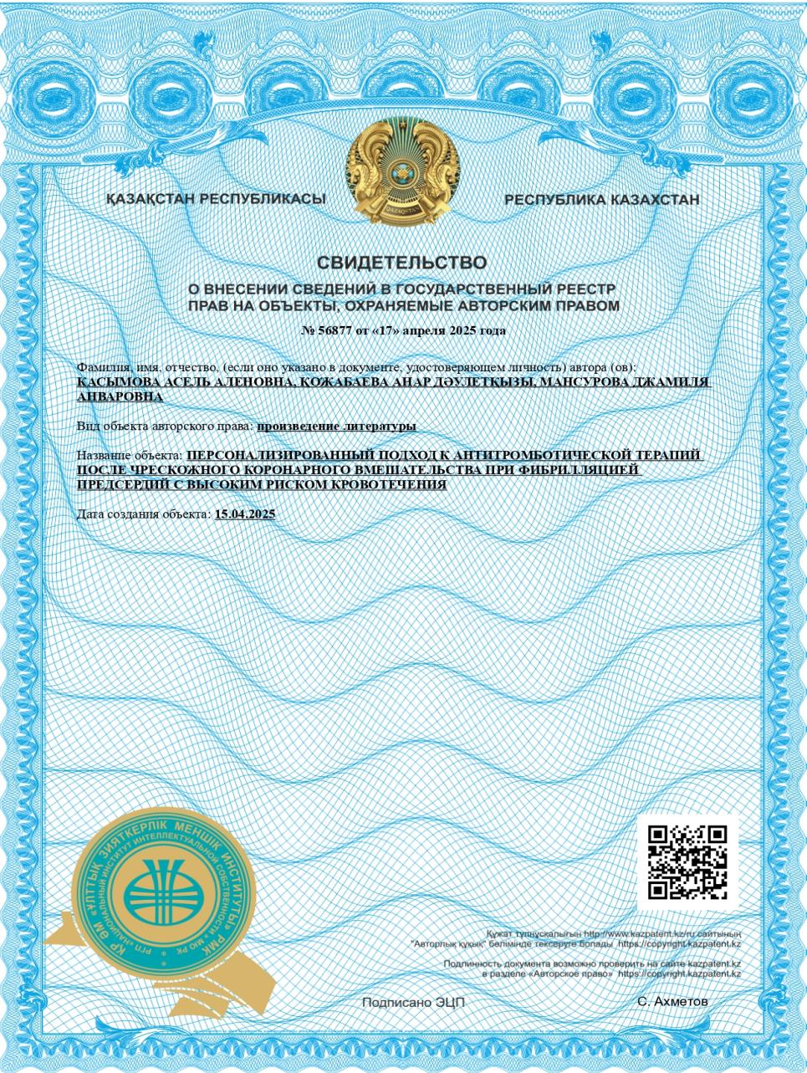

ПРИЛОЖЕНИЕ Б

Акты внедрения в практику здравоохранения
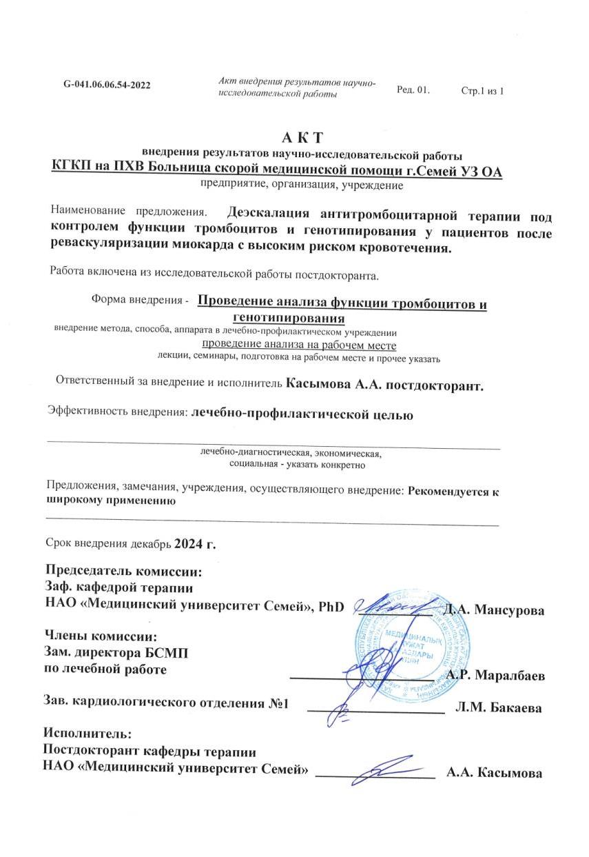

ПРИЛОЖЕНИЕ В

Анализ агрегации тромбоцитов
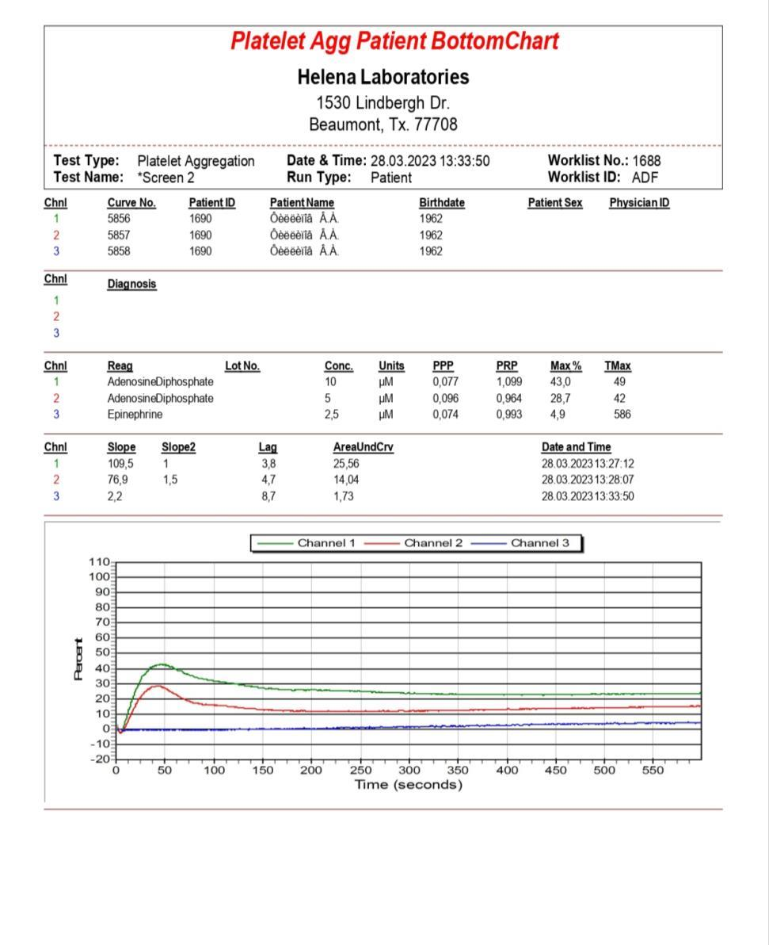

ПРИЛОЖЕНИЕ Г

Результат фармакогенетики

